以下资料来自英文网站

<https://www.mathworks.com/help/vision/examples.html>

是机器翻译的结果，请对照英文资料，学习并运行所有代码，修改文字使之通顺流畅。

（使用Word的‘审阅’修订功能进行修改，保留所有修改痕迹）

# 计算机视觉系统工具箱入门

## 3维点云注册和拼接

Try This Example

此示例演示如何组合多个点云以使用迭代最近点 (ICP) 算法重建3维场景。

### 概述

本示例将与 Kinect 一起捕获的点云集合组合在一起, 以构造更大的场景3维视图。该示例将 ICP 应用于两个连续点云。这种类型的重建可用于开发3维对象模型或构建3维世界地图, 用于同时定位和映射 (满贯)。

### 注册两点云

dataFile = fullfile(toolboxdir('vision'), 'visiondata', 'livingRoom.mat');

load(dataFile);

% Extract two consecutive point clouds and use the first point cloud as

% reference.

ptCloudRef = livingRoomData{1};

ptCloudCurrent = livingRoomData{2};

注册质量取决于数据噪声和 ICP 算法的初始设置。可以应用预处理步骤来筛选杂色或设置适合于数据的初始属性值。此处, 使用方框网格筛选器对数据进行采样, 并将网格筛选器的大小设置为10cm。网格筛选器将点云空间划分为多维数据集。每个立方体内的点通过平均其 X、Y 和 Z 坐标组合成一个输出点。

gridSize = 0.1;

fixed = pcdownsample(ptCloudRef, 'gridAverage', gridSize);

moving = pcdownsample(ptCloudCurrent, 'gridAverage', gridSize);

% Note that the downsampling step does not only speed up the registration,

% but can also improve the accuracy.

为了对齐两点云, 我们使用 ICP 算法估计缩减像素采样数据上的3维刚性变换。我们使用第一点云作为参考, 然后将估计转换应用于原始的第二点云。我们需要将场景点云与对齐点云合并, 以处理重叠点。

首先, 找到将第二点云与第一点云对齐的刚性变换。使用它将第二个点云转换为由第一个点云定义的参考坐标系。

tform = pcregistericp(moving, fixed, 'Metric','pointToPlane','Extrapolate', true);

ptCloudAligned = pctransform(ptCloudCurrent,tform);

现在, 我们可以使用注册数据创建世界场景。使用1.5cm 框网格筛选器筛选重叠区域。增加合并大小以减少生成的场景点云的存储需求, 并减小合并大小以增加场景分辨率。

mergeSize = 0.015;

ptCloudScene = pcmerge(ptCloudRef, ptCloudAligned, mergeSize);

% Visualize the input images.

figure

subplot(2,2,1)

imshow(ptCloudRef.Color)

title('First input image')

drawnow

subplot(2,2,3)

imshow(ptCloudCurrent.Color)

title('Second input image')

drawnow

% Visualize the world scene.

subplot(2,2,[2,4])

pcshow(ptCloudScene, 'VerticalAxis','Y', 'VerticalAxisDir', 'Down')

title('Initial world scene')

xlabel('X (m)')

ylabel('Y (m)')

zlabel('Z (m)')

drawnow

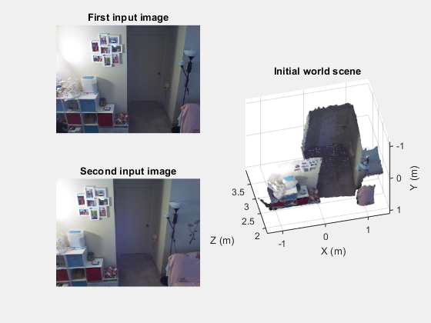

### 缝合点云序列

要构建更大的3维场景, 请重复上述步骤来处理点云序列。使用第一点云建立参考坐标系。将每个点云转换为参考坐标系。此转换是成对转换的乘法。

% Store the transformation object that accumulates the transformation.

accumTform = tform;

figure

hAxes = pcshow(ptCloudScene, 'VerticalAxis','Y', 'VerticalAxisDir', 'Down');

title('Updated world scene')

% Set the axes property for faster rendering

hAxes.CameraViewAngleMode = 'auto';

hScatter = hAxes.Children;

for i = 3:length(livingRoomData)

ptCloudCurrent = livingRoomData{i};

% Use previous moving point cloud as reference.

fixed = moving;

moving = pcdownsample(ptCloudCurrent, 'gridAverage', gridSize);

% Apply ICP registration.

tform = pcregistericp(moving, fixed, 'Metric','pointToPlane','Extrapolate', true);

% Transform the current point cloud to the reference coordinate system

% defined by the first point cloud.

accumTform = affine3d(tform.T * accumTform.T);

ptCloudAligned = pctransform(ptCloudCurrent, accumTform);

% Update the world scene.

ptCloudScene = pcmerge(ptCloudScene, ptCloudAligned, mergeSize);

% Visualize the world scene.

hScatter.XData = ptCloudScene.Location(:,1);

hScatter.YData = ptCloudScene.Location(:,2);

hScatter.ZData = ptCloudScene.Location(:,3);

hScatter.CData = ptCloudScene.Color;

drawnow('limitrate')

end

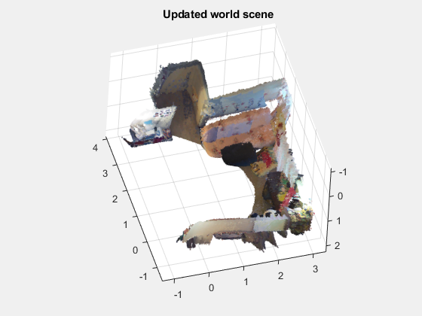

% During the recording, the Kinect was pointing downward. To visualize the

% result more easily, let's transform the data so that the ground plane is

% parallel to the X-Z plane.

angle = -pi/10;

A = [1,0,0,0;...

0, cos(angle), sin(angle), 0; ...

0, -sin(angle), cos(angle), 0; ...

0 0 0 1];

ptCloudScene = pctransform(ptCloudScene, affine3d(A));

pcshow(ptCloudScene, 'VerticalAxis','Y', 'VerticalAxisDir', 'Down', ...

'Parent', hAxes)

title('Updated world scene')

xlabel('X (m)')

ylabel('Y (m)')

zlabel('Z (m)')

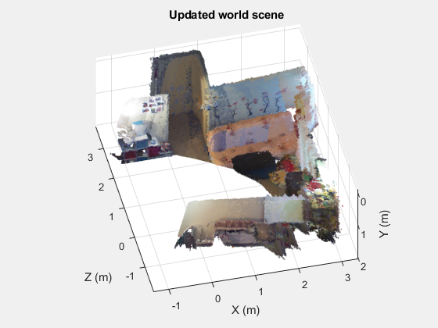

## 利用深度学习进行语义分割

此示例使用:

* [深度学习工具箱](https://www.mathworks.com/help/deeplearning/index.html)
* [计算机视觉系统工具箱](https://www.mathworks.com/help/vision/index.html)

[打开实时脚本](matlab:openExample('deeplearning_shared/SemanticSegmentationUsingDeepLearningExample'))

该示例演示如何使用深度学习训练语义分割网络。

语义分割网络对图像中的每个像素进行分类, 从而导致按类分割的图像。语义分割的应用包括自动驾驶的道路分割和肿瘤细胞的医学诊断分割。若要了解详细信息, 请参阅[语义分割基础知识](https://www.mathworks.com/help/vision/ug/semantic-segmentation-basics.html).

为了说明培训过程, 本示例训练 SegNet [1], 一种用于语义图像分割的卷积神经网络 (CNN)。其他类型的语义分割网络包括全卷积网络 (FCN) 和 U 网。此处显示的培训程序也可应用于这些网络。

本示例使用剑桥大学的[CamVid 数据集](http://mi.eng.cam.ac.uk/research/projects/VideoRec/CamVid/)[2] 进行培训。此数据集是包含在驾车时获得的街道级别视图的图像的集合。数据集为32语义类 (包括汽车、行人和道路) 提供像素级标签。

### 设置

本示例使用从 VGG-16 网络初始化的权重创建 SegNet 网络。要获得 VGG-16, 请[为 VGG-16 网络安装深度学习 Toolbox™模型](https://www.mathworks.com/help/nnet/ref/vgg16.html)。安装完成后, 运行以下代码以验证安装是否正确。

vgg16();

Warning: Renaming duplicate class names.

此外, 下载预先训练版本的 SegNet。预先训练模型允许您运行整个示例, 而无需等待训练完成。

pretrainedURL = 'https://www.mathworks.com/supportfiles/vision/data/segnetVGG16CamVid.mat';

pretrainedFolder = fullfile(tempdir,'pretrainedSegNet');

pretrainedSegNet = fullfile(pretrainedFolder,'segnetVGG16CamVid.mat');

if ~exist(pretrainedFolder,'dir')

mkdir(pretrainedFolder);

disp('Downloading pretrained SegNet (107 MB)...');

websave(pretrainedSegNet,pretrainedURL);

end

对于运行此示例, 强烈建议使用具有计算能力3.0 或更高的 CUDA 功能的 NVIDIA™ GPU。使用 GPU 需要并行计算 Toolbox™。

### 下载 CamVid 数据集

从以下 url 下载 CamVid 数据集。

imageURL = 'http://web4.cs.ucl.ac.uk/staff/g.brostow/MotionSegRecData/files/701_StillsRaw_full.zip';

labelURL = 'http://web4.cs.ucl.ac.uk/staff/g.brostow/MotionSegRecData/data/LabeledApproved_full.zip';

outputFolder = fullfile(tempdir,'CamVid');

if ~exist(outputFolder, 'dir')

mkdir(outputFolder)

labelsZip = fullfile(outputFolder,'labels.zip');

imagesZip = fullfile(outputFolder,'images.zip');

disp('Downloading 16 MB CamVid dataset labels...');

websave(labelsZip, labelURL);

unzip(labelsZip, fullfile(outputFolder,'labels'));

disp('Downloading 557 MB CamVid dataset images...');

websave(imagesZip, imageURL);

unzip(imagesZip, fullfile(outputFolder,'images'));

end

注意: 下载数据的时间取决于您的互联网连接。在下载完成之前, 在 MATLAB 块上使用的命令。或者, 您可以使用 web 浏览器先将数据集下载到本地磁盘。要使用从 web 下载的文件, 请将上面的outputFolder变量更改为下载文件的位置。

### 加载 CamVid 图像

使用[imageDatastore](https://www.mathworks.com/help/matlab/ref/matlab.io.datastore.imagedatastore.html)加载 CamVid 图像。imageDatastore使您能够高效地在磁盘上加载大量图像。

imgDir = fullfile(outputFolder,'images','701_StillsRaw_full');

imds = imageDatastore(imgDir);

显示其中一个图像。

I = readimage(imds,1);

I = histeq(I);

imshow(I)

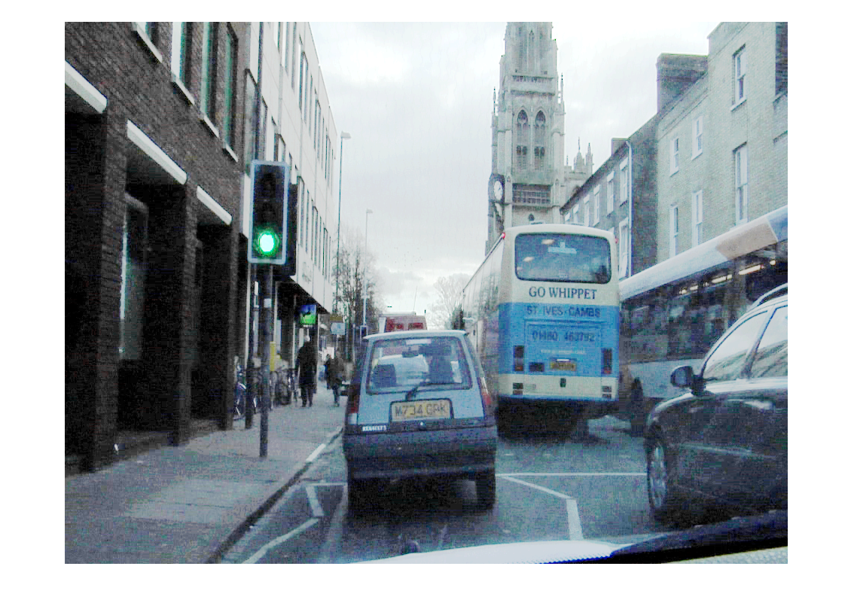

### 加载 CamVid 像素标记的图像

使用[pixelLabelDatastore](https://www.mathworks.com/help/vision/ref/pixellabeldatastore.html)加载 CamVid 像素标签图像数据。pixelLabelDatastore将像素标签数据和标签 ID 封装到类名映射中。

按照原始 SegNet 文件 [1] 中使用的过程, 将 CamVid 中的32原始类分组为11类。指定这些类。

classes = [

"Sky"

"Building"

"Pole"

"Road"

"Pavement"

"Tree"

"SignSymbol"

"Fence"

"Car"

"Pedestrian"

"Bicyclist"

];

若要将32类减少到 11, 则将原始数据集中的多个类分组在一起。例如, "汽车" 是 "汽车"、"SUVPickupTruck"、"Truck_Bus"、"火车" 和 "OtherMoving" 的组合。通过使用支持函数camvidPixelLabelIDs返回分组的标签 id, 此示例的末尾列出。

labelIDs = camvidPixelLabelIDs();

使用类和标签 id 创建pixelLabelDatastore.

labelDir = fullfile(outputFolder,'labels');

pxds = pixelLabelDatastore(labelDir,classes,labelIDs);

通过在图像顶部叠加来读取和显示像素标记的图像之一。

C = readimage(pxds,1);

cmap = camvidColorMap;

B = labeloverlay(I,C,'ColorMap',cmap);

imshow(B)

pixelLabelColorbar(cmap,classes);

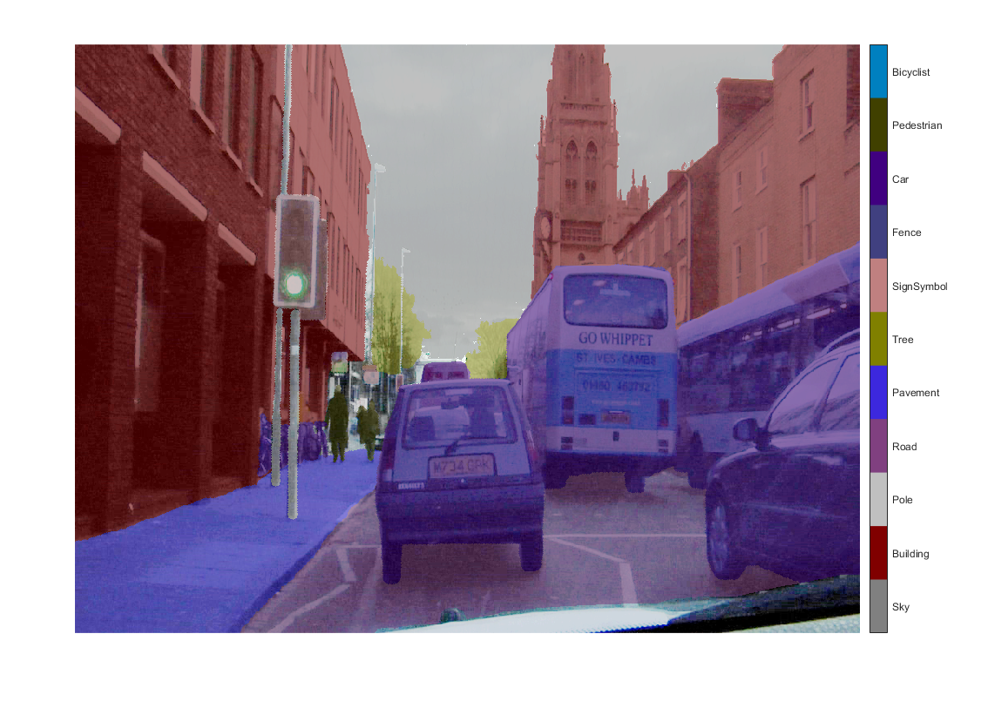

没有颜色叠加的区域没有像素标签, 在训练期间不使用。

### 分析数据集统计信息

若要查看 CamVid 数据集中的类标签的分布, 请使用[countEachLabel](https://www.mathworks.com/help/vision/ref/pixellabelimagedatastore.counteachlabel.html)。此函数按类标签对像素数进行计数。

tbl = countEachLabel(pxds)

tbl=11×3 table

Name PixelCount ImagePixelCount

____________ __________ _______________

'Sky' 7.6801e+07 4.8315e+08

'Building' 1.1737e+08 4.8315e+08

'Pole' 4.7987e+06 4.8315e+08

'Road' 1.4054e+08 4.8453e+08

'Pavement' 3.3614e+07 4.7209e+08

'Tree' 5.4259e+07 4.479e+08

'SignSymbol' 5.2242e+06 4.6863e+08

'Fence' 6.9211e+06 2.516e+08

'Car' 2.4437e+07 4.8315e+08

'Pedestrian' 3.4029e+06 4.4444e+08

'Bicyclist' 2.5912e+06 2.6196e+08

按类可视化像素计数。

frequency = tbl.PixelCount/sum(tbl.PixelCount);

bar(1:numel(classes),frequency)

xticks(1:numel(classes))

xticklabels(tbl.Name)

xtickangle(45)

ylabel('Frequency')

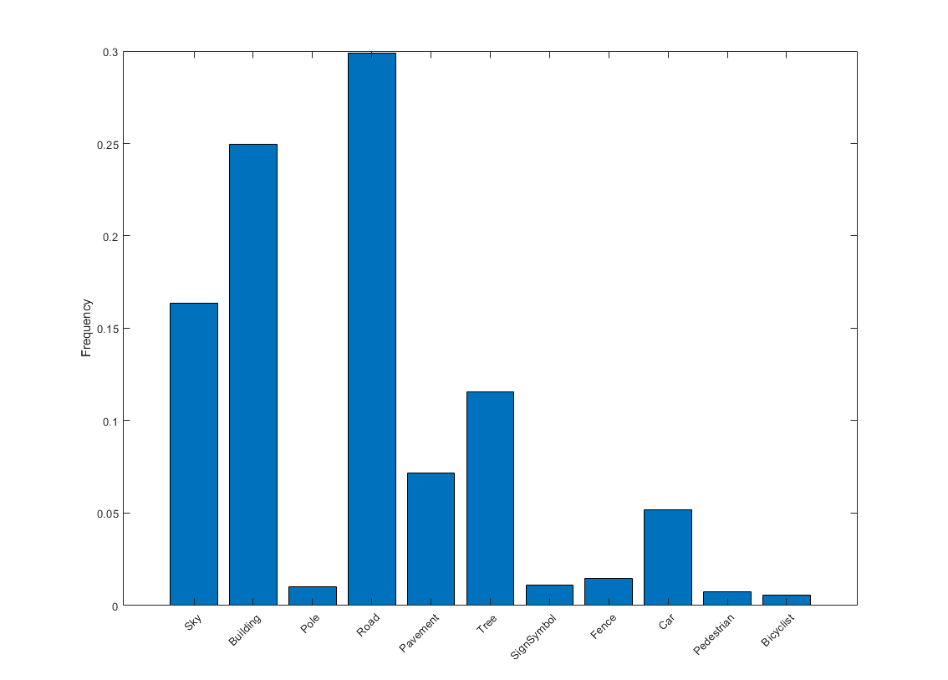

理想情况下, 所有类的观测值都相等。但是, CamVid 中的类是不平衡的, 这是街道场景中汽车数据集的一个常见问题。这样的场景比行人和自行车像素有更多的天空、建筑物和道路像素, 因为天空、建筑物和道路覆盖了图像中更多的区域。如果不正确处理, 这种失衡可能会损害学习过程, 因为学习偏向于主导类。在此示例后面, 您将使用类权重来处理此问题。

### 调整 CamVid 数据的大小

CamVid 数据集中的图像为720到960。要减少训练时间和内存使用量, 请将图像和像素标签图像的大小调整为360到480。resizeCamVidImages和resizeCamVidPixelLabels是本示例末尾列出的支持函数。

imageFolder = fullfile(outputFolder,'imagesResized',filesep);

imds = resizeCamVidImages(imds,imageFolder);

labelFolder = fullfile(outputFolder,'labelsResized',filesep);

pxds = resizeCamVidPixelLabels(pxds,labelFolder);

### 准备培训和测试集

SegNet 使用来自数据集的60% 图像进行训练。其余的图像用于测试。下面的代码将图像和像素标签数据随机拆分为训练和测试集。

[imdsTrain,imdsTest,pxdsTrain,pxdsTest] = partitionCamVidData(imds,pxds);

60/40 分割结果为以下数量的培训和测试映像:

numTrainingImages = numel(imdsTrain.Files)

numTrainingImages = 421

numTestingImages = numel(imdsTest.Files)

numTestingImages = 280

### 创建网络

使用[segnetLayers](https://www.mathworks.com/help/vision/ref/segnetlayers.html)创建使用 VGG-16 权重初始化的 SegNet 网络。segnetLayers自动执行从 VGG-16 传输权重所需的网络转换, 并添加语义分割所需的额外图层。segnetLayers的输出是一个表示 SegNet 的LayerGraph对象。LayerGraph对象封装网络层和层之间的连接。

imageSize = [360 480 3];

numClasses = numel(classes);

lgraph = segnetLayers(imageSize,numClasses,'vgg16');

Warning: Renaming duplicate class names.

根据数据集中图像的大小选择图像大小。根据 CamVid 中的类选择类的数目。

### 使用类加权的平衡类

如前所示, CamVid 中的类不平衡。为了改进培训, 您可以使用类加权来平衡类。使用[countEachLabel](https://www.mathworks.com/help/vision/ref/pixellabelimagedatastore.counteachlabel.html)前面计算的像素标签计数, 并计算中值频率类权重。

imageFreq = tbl.PixelCount ./ tbl.ImagePixelCount;

classWeights = median(imageFreq) ./ imageFreq

classWeights = 11×1

0.3182

0.2082

5.0924

0.1744

0.7103

0.4175

4.5371

1.8386

1.0000

6.6059

⋮

使用[pixelClassificationLayer](https://www.mathworks.com/help/vision/ref/nnet.cnn.layer.pixelclassificationlayer.html)指定类权重.

pxLayer = pixelClassificationLayer('Name','labels','Classes',tbl.Name,'ClassWeights',classWeights)

pxLayer =

PixelClassificationLayer with properties:

Name: 'labels'

Classes: [11×1 categorical]

ClassWeights: [11×1 double]

OutputSize: 'auto'

Hyperparameters

LossFunction: 'crossentropyex'

通过删除当前pixelClassificationLayer并添加新图层, 以新的pixelClassificationLayer更新 SegNet 网络。当前pixelClassificationLayer名为 "pixelLabels"。使用[removeLayers](https://www.mathworks.com/help/deeplearning/ref/removelayers.html)将其删除, 使用[addLayers](https://www.mathworks.com/help/deeplearning/ref/addlayers.html)添加新图层, 并使用[connectLayers](https://www.mathworks.com/help/deeplearning/ref/connectlayers.html)将新层连接到网络的其余部分.

lgraph = removeLayers(lgraph,'pixelLabels');

lgraph = addLayers(lgraph, pxLayer);

lgraph = connectLayers(lgraph,'softmax','labels');

### 选择培训选项

训练的优化算法是随机梯度下降与动量 (SGDM)。使用[trainingOptions](https://www.mathworks.com/help/deeplearning/ref/trainingoptions.html)指定用于 SGDM 的超参数。

options = trainingOptions('sgdm', ...

'Momentum',0.9, ...

'InitialLearnRate',1e-3, ...

'L2Regularization',0.0005, ...

'MaxEpochs',100, ...

'MiniBatchSize',4, ...

'Shuffle','every-epoch', ...

'CheckpointPath', tempdir, ...

'VerboseFrequency',2);

微批次大小4用于在训练时减少内存使用量。您可以根据系统上的 GPU 内存量增加或减少此值。

此外, 'CheckpointPath'设置为临时位置。此名称-值对可在每个训练纪元结束时保存网络检查点。如果由于系统故障或断电而中断培训, 则可以从保存的检查点恢复培训。确保 " 'CheckpointPath'指定的位置具有足够的空间来存储网络检查点。例如, 保存100个 SegNet 检查点需要约 11 GB 的磁盘空间, 因为每个检查点都是 107 MB。

### 数据扩充

在训练过程中使用数据扩充来提供更多的示例到网络, 因为它有助于提高网络的准确性。在这里, 随机左/右反射和 +/-10 像素的随机 x/y 转换用于数据扩充。使用[imageDataAugmenter](https://www.mathworks.com/help/deeplearning/ref/imagedataaugmenter.html)指定这些数据扩充参数。

augmenter = imageDataAugmenter('RandXReflection',true,...

'RandXTranslation',[-10 10],'RandYTranslation',[-10 10]);

imageDataAugmenter支持多种其他类型的数据扩充。其中的选择需要经验分析, 是超参数调优的另一层次。

### 开始培训

使用[pixelLabelImageDatastore](https://www.mathworks.com/help/vision/ref/pixellabelimagedatastore.html)组合培训数据和数据扩充选择。pixelLabelImageDatastore读取训练数据的批次, 应用数据扩充, 并将扩充数据发送到训练算法。

pximds = pixelLabelImageDatastore(imdsTrain,pxdsTrain, ...

'DataAugmentation',augmenter);

如果doTraining标志为真, 则使用[trainNetwork](https://www.mathworks.com/help/deeplearning/ref/trainnetwork.html)开始训练。否则, 加载预先训练网络。

注意: 该培训已通过 NVIDIA™ Titan X 的 12 GB GPU 内存验证。如果您的 GPU 内存较少, 则可能会耗尽内存。如果发生这种情况, 请尝试使用trainingOptions将 "MiniBatchSize' 设置为1。培训这个网络需要大约5小时。根据您的 GPU 硬件, 它可能需要更长的时间。

doTraining = false;

if doTraining

[net, info] = trainNetwork(pximds,lgraph,options);

else

data = load(pretrainedSegNet);

net = data.net;

end

### 在一个图像上测试网络

作为快速健全检查, 在一个测试映像上运行训练有素的网络。

I = read(imdsTest);

C = semanticseg(I, net);

显示结果。

B = labeloverlay(I,C,'Colormap',cmap,'Transparency',0.4);

imshow(B)

pixelLabelColorbar(cmap, classes);

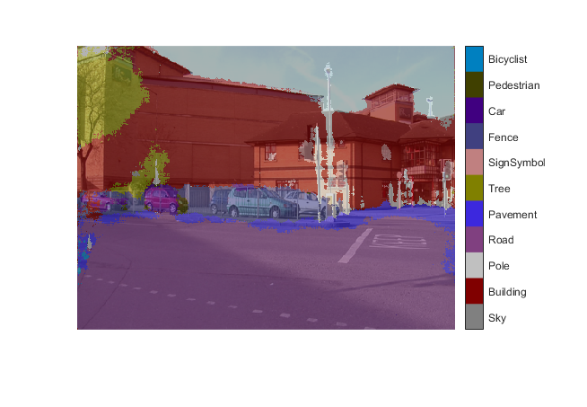

将C中的结果与pxdsTest中存储的预期接地真值进行比较。绿色和洋红区域突出显示分割结果与预期的地面事实不同的区域。

expectedResult = read(pxdsTest);

actual = uint8(C);

expected = uint8(expectedResult);

imshowpair(actual, expected)

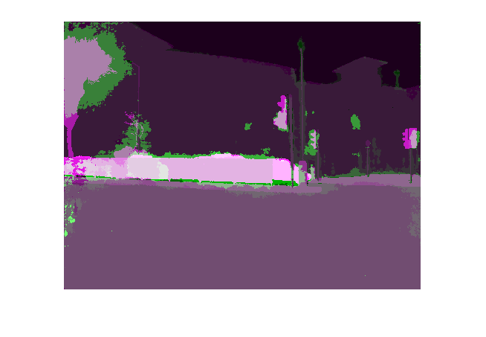

视觉上, 语义分割结果与道路、天空和建筑物等类的重叠很好。然而, 像行人和汽车这样的较小物体并不准确。每个类的重叠量可以使用交叉联合 (杰卡德) 度量 (也称为 "索引") 来测量。使用[jaccard](https://www.mathworks.com/help/images/ref/jaccard.html)函数测量

iou = jaccard(C,expectedResult);

table(classes,iou)

ans=11×2 table

classes iou

____________ ________

"Sky" 0.92659

"Building" 0.7987

"Pole" 0.16978

"Road" 0.95177

"Pavement" 0.41877

"Tree" 0.43401

"SignSymbol" 0.32509

"Fence" 0.492

"Car" 0.068756

"Pedestrian" 0

"Bicyclist" 0

计量指标确认视觉效果。道路、天空和建筑类都有较高的学分分数, 而诸如行人和汽车等类的分数也很低。其他常见的细分指标包括[dice](https://www.mathworks.com/help/images/ref/dice.html)和[bfscore](https://www.mathworks.com/help/images/ref/bfscore.html)等值线匹配分数。

### 评估训练有素的网络

要测量多个测试图像的精度, 请在整个测试集上运行[semanticseg](https://www.mathworks.com/help/vision/ref/semanticseg.html)。微批次大小4用于在分割图像时减少内存使用量。您可以根据系统上的 GPU 内存量增加或减少此值。

pxdsResults = semanticseg(imdsTest,net, ...

'MiniBatchSize',4, ...

'WriteLocation',tempdir, ...

'Verbose',false);

semanticseg将测试集的结果作为pixelLabelDatastore对象返回。imdsTest中每个测试图像的实际像素标签数据将写入'WriteLocation'参数指定的位置中的磁盘。使用[evaluateSemanticSegmentation](https://www.mathworks.com/help/vision/ref/evaluatesemanticsegmentation.html)测量测试集结果上的语义分割指标。

metrics = evaluateSemanticSegmentation(pxdsResults,pxdsTest,'Verbose',false);

evaluateSemanticSegmentation为整个数据集、单个类和每个测试映像返回各种指标。要查看数据集级别指标, 请检查metrics.DataSetMetrics .

metrics.DataSetMetrics

ans=1×5 table

GlobalAccuracy MeanAccuracy MeanIoU WeightedIoU MeanBFScore

______________ ____________ _______ ___________ ___________

0.88204 0.85097 0.60893 0.79795 0.6098

数据集指标提供网络性能的高级别概述。要查看每个类对整体性能的影响, 请使用指标检查每类指标metrics.ClassMetrics.

metrics.ClassMetrics

ans=11×3 table

Accuracy IoU MeanBFScore

________ _______ ___________

Sky 0.93493 0.89243 0.88152

Building 0.79777 0.75263 0.59707

Pole 0.72635 0.18663 0.52252

Road 0.93676 0.90672 0.71043

Pavement 0.90674 0.72865 0.70362

Tree 0.86657 0.73747 0.6642

SignSymbol 0.75591 0.3452 0.434

Fence 0.82807 0.50592 0.5083

Car 0.91187 0.75001 0.64351

Pedestrian 0.84866 0.35046 0.4555

Bicyclist 0.84705 0.54208 0.46818

尽管总体数据集性能相当高, 但类指标显示, 诸如Pedestrian、Bicyclist和Car等不太好的类不被分段, 以及诸如Road、天空等类Sky和Building。包含更多不足类的示例的其他数据可能有助于改进结果。

### 支持功能

function labelIDs = camvidPixelLabelIDs()

% Return the label IDs corresponding to each class.

%

% The CamVid dataset has 32 classes. Group them into 11 classes following

% the original SegNet training methodology [1].

%

% The 11 classes are:

% "Sky" "Building", "Pole", "Road", "Pavement", "Tree", "SignSymbol",

% "Fence", "Car", "Pedestrian", and "Bicyclist".

%

% CamVid pixel label IDs are provided as RGB color values. Group them into

% 11 classes and return them as a cell array of M-by-3 matrices. The

% original CamVid class names are listed alongside each RGB value. Note

% that the Other/Void class are excluded below.

labelIDs = { ...

% "Sky"

[

128 128 128; ... % "Sky"

]

% "Building"

[

000 128 064; ... % "Bridge"

128 000 000; ... % "Building"

064 192 000; ... % "Wall"

064 000 064; ... % "Tunnel"

192 000 128; ... % "Archway"

]

% "Pole"

[

192 192 128; ... % "Column_Pole"

000 000 064; ... % "TrafficCone"

]

% Road

[

128 064 128; ... % "Road"

128 000 192; ... % "LaneMkgsDriv"

192 000 064; ... % "LaneMkgsNonDriv"

]

% "Pavement"

[

000 000 192; ... % "Sidewalk"

064 192 128; ... % "ParkingBlock"

128 128 192; ... % "RoadShoulder"

]

% "Tree"

[

128 128 000; ... % "Tree"

192 192 000; ... % "VegetationMisc"

]

% "SignSymbol"

[

192 128 128; ... % "SignSymbol"

128 128 064; ... % "Misc_Text"

000 064 064; ... % "TrafficLight"

]

% "Fence"

[

064 064 128; ... % "Fence"

]

% "Car"

[

064 000 128; ... % "Car"

064 128 192; ... % "SUVPickupTruck"

192 128 192; ... % "Truck_Bus"

192 064 128; ... % "Train"

128 064 064; ... % "OtherMoving"

]

% "Pedestrian"

[

064 064 000; ... % "Pedestrian"

192 128 064; ... % "Child"

064 000 192; ... % "CartLuggagePram"

064 128 064; ... % "Animal"

]

% "Bicyclist"

[

000 128 192; ... % "Bicyclist"

192 000 192; ... % "MotorcycleScooter"

]

};

end

function pixelLabelColorbar(cmap, classNames)

% Add a colorbar to the current axis. The colorbar is formatted

% to display the class names with the color.

colormap(gca,cmap)

% Add colorbar to current figure.

c = colorbar('peer', gca);

% Use class names for tick marks.

c.TickLabels = classNames;

numClasses = size(cmap,1);

% Center tick labels.

c.Ticks = 1/(numClasses*2):1/numClasses:1;

% Remove tick mark.

c.TickLength = 0;

end

function cmap = camvidColorMap()

% Define the colormap used by CamVid dataset.

cmap = [

128 128 128 % Sky

128 0 0 % Building

192 192 192 % Pole

128 64 128 % Road

60 40 222 % Pavement

128 128 0 % Tree

192 128 128 % SignSymbol

64 64 128 % Fence

64 0 128 % Car

64 64 0 % Pedestrian

0 128 192 % Bicyclist

];

% Normalize between [0 1].

cmap = cmap ./ 255;

end

function imds = resizeCamVidImages(imds, imageFolder)

% Resize images to [360 480].

if ~exist(imageFolder,'dir')

mkdir(imageFolder)

else

imds = imageDatastore(imageFolder);

return; % Skip if images already resized

end

reset(imds)

while hasdata(imds)

% Read an image.

[I,info] = read(imds);

% Resize image.

I = imresize(I,[360 480]);

% Write to disk.

[~, filename, ext] = fileparts(info.Filename);

imwrite(I,[imageFolder filename ext])

end

imds = imageDatastore(imageFolder);

end

function pxds = resizeCamVidPixelLabels(pxds, labelFolder)

% Resize pixel label data to [360 480].

classes = pxds.ClassNames;

labelIDs = 1:numel(classes);

if ~exist(labelFolder,'dir')

mkdir(labelFolder)

else

pxds = pixelLabelDatastore(labelFolder,classes,labelIDs);

return; % Skip if images already resized

end

reset(pxds)

while hasdata(pxds)

% Read the pixel data.

[C,info] = read(pxds);

% Convert from categorical to uint8.

L = uint8(C);

% Resize the data. Use 'nearest' interpolation to

% preserve label IDs.

L = imresize(L,[360 480],'nearest');

% Write the data to disk.

[~, filename, ext] = fileparts(info.Filename);

imwrite(L,[labelFolder filename ext])

end

labelIDs = 1:numel(classes);

pxds = pixelLabelDatastore(labelFolder,classes,labelIDs);

end

function [imdsTrain, imdsTest, pxdsTrain, pxdsTest] = partitionCamVidData(imds,pxds)

% Partition CamVid data by randomly selecting 60% of the data for training. The

% rest is used for testing.

% Set initial random state for example reproducibility.

rng(0);

numFiles = numel(imds.Files);

shuffledIndices = randperm(numFiles);

% Use 60% of the images for training.

N = round(0.60 * numFiles);

trainingIdx = shuffledIndices(1:N);

% Use the rest for testing.

testIdx = shuffledIndices(N+1:end);

% Create image datastores for training and test.

trainingImages = imds.Files(trainingIdx);

testImages = imds.Files(testIdx);

imdsTrain = imageDatastore(trainingImages);

imdsTest = imageDatastore(testImages);

% Extract class and label IDs info.

classes = pxds.ClassNames;

labelIDs = 1:numel(pxds.ClassNames);

% Create pixel label datastores for training and test.

trainingLabels = pxds.Files(trainingIdx);

testLabels = pxds.Files(testIdx);

pxdsTrain = pixelLabelDatastore(trainingLabels, classes, labelIDs);

pxdsTest = pixelLabelDatastore(testLabels, classes, labelIDs);

end

### 引用

[1] Badrinarayanan、五、a. 肯德尔和 r. 奇波拉。"SegNet: 用于图像分割的深度卷积编码解码器架构. arXiv 预印本 arXiv: 1511.00561, 2015。

[2] Brostow、g.j.、j. Fauqueur 和 r. 奇波拉。"视频中的语义对象类: 一个高清晰度的地面真相数据库。模式识别字母。vol. 30, 问题 2, 2009, pp 88-97。

## 使用自动特征匹配查找图像旋转和缩放

此示例演示如何自动确定一对图像之间的几何变换。当通过旋转和缩放相对于另一图像进行失真时, 使用detectSURFFeatures和estimateGeometricTransform来查找旋转角度和比例因子。然后, 您可以转换扭曲的图像以恢复原始图像。

### 步骤 1: 读取图像

将图像带入工作区。

original = imread('cameraman.tif');

imshow(original);

text(size(original,2),size(original,1)+15, ...

'Image courtesy of Massachusetts Institute of Technology', ...

'FontSize',7,'HorizontalAlignment','right');

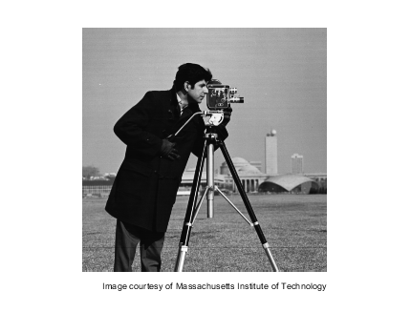

### 步骤 2: 调整和旋转图像

scale = 0.7;

J = imresize(original, scale); % Try varying the scale factor.

theta = 30;

distorted = imrotate(J,theta); % Try varying the angle, theta.

figure, imshow(distorted)

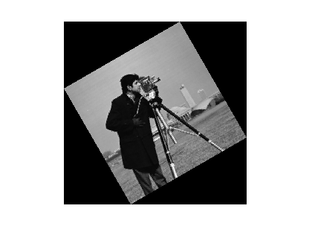

您可以通过改变输入图像的比例和旋转来进行实验。但是, 请注意, 在功能检测器无法找到足够的功能之前, 您可以更改比例的数量有限制。

### 步骤 3: 查找图像之间的匹配要素

检测两个图像中的要素。

ptsOriginal = detectSURFFeatures(original);

ptsDistorted = detectSURFFeatures(distorted);

提取特征描述符。

[featuresOriginal, validPtsOriginal] = extractFeatures(original, ptsOriginal);

[featuresDistorted, validPtsDistorted] = extractFeatures(distorted, ptsDistorted);

使用其描述符匹配要素。

indexPairs = matchFeatures(featuresOriginal, featuresDistorted);

检索每个图像对应点的位置。

matchedOriginal = validPtsOriginal(indexPairs(:,1));

matchedDistorted = validPtsDistorted(indexPairs(:,2));

显示假定的点匹配项。

figure;

showMatchedFeatures(original,distorted,matchedOriginal,matchedDistorted);

title('Putatively matched points (including outliers)');

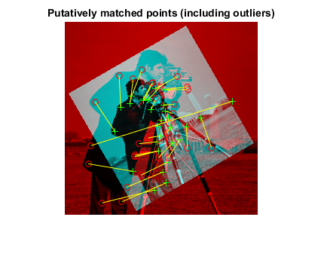

### 步骤 4: 估计转换

使用具有统计鲁棒性的 M 估计样本协商一致 (MSAC) 算法查找与匹配点对对应的变换, 这是 RANSAC 算法的一个变体。它在计算变换矩阵时移除异常值。由于 MSAC 算法使用的随机抽样, 您可能会看到转换计算的不同结果。

[tform, inlierDistorted, inlierOriginal] = estimateGeometricTransform(...

matchedDistorted, matchedOriginal, 'similarity');

显示用于转换计算的匹配点对。

figure;

showMatchedFeatures(original,distorted,inlierOriginal,inlierDistorted);

title('Matching points (inliers only)');

legend('ptsOriginal','ptsDistorted');

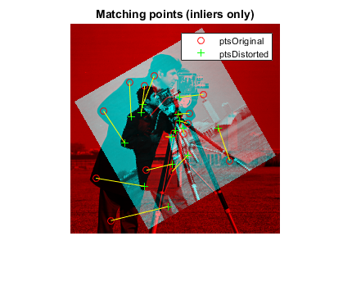

### 步骤 5: 求解刻度和角度

使用几何变换 (文艺学) 来恢复刻度和角度。由于我们计算从失真到原始图像的变换, 我们需要计算其逆来恢复失真。

Let sc = s*cos(theta)

Let ss = s*sin(theta)

Then, Tinv = [sc -ss 0;

ss sc 0;

tx ty 1]

where tx and ty are x and y translations, respectively.

计算逆变换矩阵。

Tinv = tform.invert.T;

ss = Tinv(2,1);

sc = Tinv(1,1);

scaleRecovered = sqrt(ss*ss + sc*sc)

thetaRecovered = atan2(ss,sc)*180/pi

scaleRecovered =

single

0.7010

thetaRecovered =

single

30.2351

恢复的值应与在**步骤 2: 调整和旋转图像**时选择的刻度和角度值匹配.

### 步骤 6: 恢复原始映像

通过变换失真的图像恢复原始图像。

outputView = imref2d(size(original));

recovered = imwarp(distorted,tform,'OutputView',outputView);

通过在蒙太奇中并排查看, 比较recovered到original的结果。

figure, imshowpair(original,recovered,'montage')

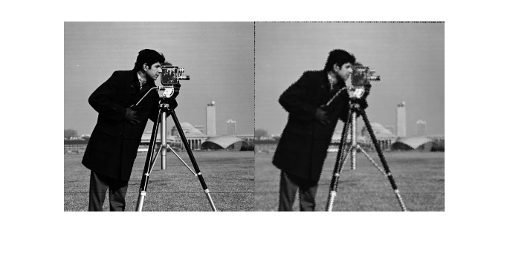

由于失真和恢复过程,recovered(右) 图像质量与original(左) 图像不匹配。特别是, 图像收缩导致信息丢失。边缘周围的工件是由于变换的精度有限而造成的。如果要在**步骤 3: 查找图像之间的匹配要素**中检测更多点, 则转换将更加准确。例如, 我们可以使用一个角探测器 detectFASTFeatures 来补充查找 blob 的冲浪特征探测器。图像内容和图像大小也会影响检测到的要素数。

## 基于 KLT 算法的人脸检测与跟踪

此示例演示如何使用要素点自动检测和跟踪面。在本例中, 即使当人倾斜头部或朝向或远离相机时, 该方法仍能跟踪脸部。

### 介绍

目标检测和跟踪在许多计算机视觉应用中非常重要, 包括活动识别、汽车安全和监控。在本例中, 您将通过将跟踪问题划分为三个部分来开发一个简单的人脸跟踪系统:

1. 检测面
2. 识别面部特征以跟踪
3. 追踪脸部

### 检测面

首先, 你必须检测脸部。使用vision.CascadeObjectDetector系统对象？在视频帧中检测面的位置。级联对象检测器采用中提琴-琼斯检测算法和经过训练的分类模型进行检测。默认情况下, 检测器配置为检测面, 但可用于检测其他类型的对象。

% Create a cascade detector object.

faceDetector = vision.CascadeObjectDetector();

% Read a video frame and run the face detector.

videoFileReader = vision.VideoFileReader('tilted_face.avi');

videoFrame = step(videoFileReader);

bbox = step(faceDetector, videoFrame);

% Draw the returned bounding box around the detected face.

videoFrame = insertShape(videoFrame, 'Rectangle', bbox);

figure; imshow(videoFrame); title('Detected face');

% Convert the first box into a list of 4 points

% This is needed to be able to visualize the rotation of the object.

bboxPoints = bbox2points(bbox(1, :));

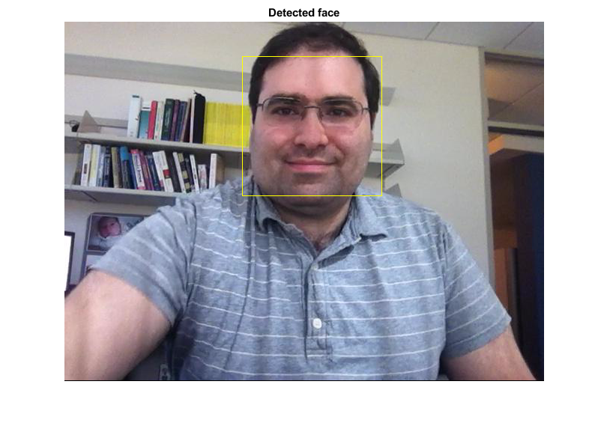

为了在一段时间内跟踪面, 本示例使用奏-卢卡斯-托马西·普阿普阿 (KLT) 算法。虽然可以在每个帧上使用级联对象检测器, 但计算成本很高。当主体转动或倾斜头部时, 它也可能无法检测到脸部。此限制来自用于检测的经过训练的分类模型类型。该示例仅检测面一次, 然后 KLT 算法在视频帧之间跟踪面。

### 识别面部特征以跟踪

KLT 算法在整个视频帧中跟踪一组要素点。检测定位到面后, 该示例中的下一步将标识可可靠跟踪的要素点。本示例使用了托马西·普阿普阿所建议的标准 "跟踪的良好功能"。

检测面区域中的要素点。

points = detectMinEigenFeatures(rgb2gray(videoFrame), 'ROI', bbox);

% Display the detected points.

figure, imshow(videoFrame), hold on, title('Detected features');

plot(points);

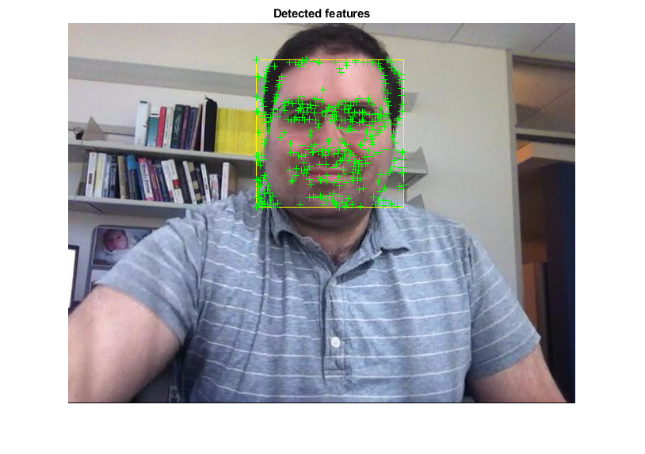

### 初始化跟踪器以跟踪点

通过识别特征点, 您现在可以使用vision.PointTracker系统对象来跟踪它们。对于上一帧中的每个点, 点跟踪器尝试在当前帧中查找相应的点。然后使用estimateGeometricTransform函数估计旧点与新点之间的平移、旋转和缩放。此转换应用于面周围的边界框。

创建点跟踪器并启用双向错误约束, 使其在出现杂色和杂波时更加健壮。

pointTracker = vision.PointTracker('MaxBidirectionalError', 2);

% Initialize the tracker with the initial point locations and the initial

% video frame.

points = points.Location;

initialize(pointTracker, points, videoFrame);

### 初始化视频播放器以显示结果

创建用于显示视频帧的视频播放器对象。

videoPlayer = vision.VideoPlayer('Position',...

[100 100 [size(videoFrame, 2), size(videoFrame, 1)]+30]);

### 追踪脸部

跟踪从帧到帧的点, 并使用estimateGeometricTransform函数估计面的运动。

制作用于计算上一个和当前帧中点之间几何变换的点的副本

oldPoints = points;

while ~isDone(videoFileReader)

% get the next frame

videoFrame = step(videoFileReader);

% Track the points. Note that some points may be lost.

[points, isFound] = step(pointTracker, videoFrame);

visiblePoints = points(isFound, :);

oldInliers = oldPoints(isFound, :);

if size(visiblePoints, 1) >= 2 % need at least 2 points

% Estimate the geometric transformation between the old points

% and the new points and eliminate outliers

[xform, oldInliers, visiblePoints] = estimateGeometricTransform(...

oldInliers, visiblePoints, 'similarity', 'MaxDistance', 4);

% Apply the transformation to the bounding box points

bboxPoints = transformPointsForward(xform, bboxPoints);

% Insert a bounding box around the object being tracked

bboxPolygon = reshape(bboxPoints', 1, []);

videoFrame = insertShape(videoFrame, 'Polygon', bboxPolygon, ...

'LineWidth', 2);

% Display tracked points

videoFrame = insertMarker(videoFrame, visiblePoints, '+', ...

'Color', 'white');

% Reset the points

oldPoints = visiblePoints;

setPoints(pointTracker, oldPoints);

end

% Display the annotated video frame using the video player object

step(videoPlayer, videoFrame);

end

% Clean up

release(videoFileReader);

release(videoPlayer);

release(pointTracker);

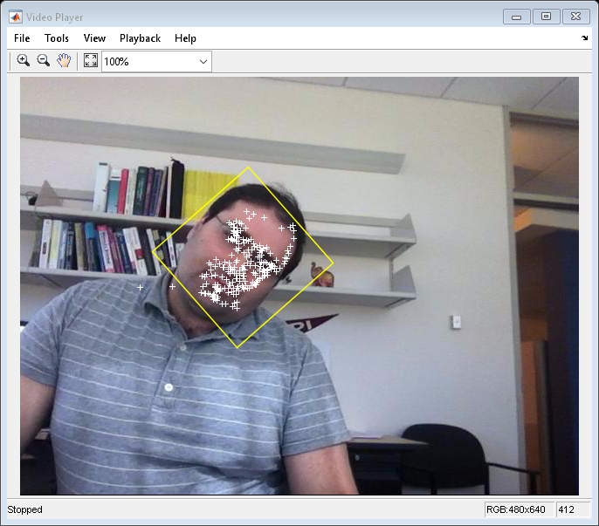

### 总结

在此示例中, 您创建了一个简单的人脸跟踪系统, 它自动检测并跟踪单个面。尝试更改输入视频, 看看您是否仍然能够检测和跟踪面部。确保该人员在检测步骤的初始帧中面向摄像机。

### 引用

中提琴, 保罗 A. 和琼斯, 迈克尔 J. "使用简单功能的提升级联快速对象检测", IEEE CVPR, 2001。

布鲁斯. 卢卡斯和奏。一种应用于立体视觉的迭代图像配准技术。1981国际人工智能联合会议。

卡罗托马西·普阿普阿和武雄奏。点特征的检测和跟踪。卡内基梅隆大学技术报告 CMU-CS-91-132, 1991。

李建波和卡罗托马西·普阿普阿。良好的跟踪功能。计算机视觉与模式识别 IEEE 会议, 1994。

格里格拉 Kalal, 克里斯蒂安米科瓦伊奇克和吉日马特斯。向前向后错误: 自动检测跟踪失败。2010模式识别国际会议

## 用校准相机测量平面物体

Try This Example

此示例演示如何使用单个校准相机测量世界单位中的硬币直径。

### 概述

此示例演示如何校准相机, 然后使用它来测量平面对象 (如硬币) 的大小。此方法的一个示例应用是测量传送带上的零件以进行质量控制。

### 校准相机

摄像机标定是对透镜和图像传感器参数进行估计的过程。这些参数是测量摄像机捕获的对象所必需的。此示例演示如何以编程方式校准照相机。或者, 您也可以使用cameraCalibrator应用校准相机。

为了校准相机, 我们首先需要从不同角度拍摄校准图案的多个图像。典型的校准模式是不对称棋盘, 其中一方包含偶数的正方形 (黑白), 另一个包含奇数平方。

图案必须贴在平坦的表面上, 并且与相机的距离应与要测量的对象大致相同。正方形的大小必须尽可能精确地以世界单位 (例如毫米) 来测量。在本例中, 我们使用9图像的模式, 但在实践中, 建议使用10到20图像进行精确校准。

### 准备校准图像

创建校准图像的文件名称的单元格数组。

numImages = 9;

files = cell(1, numImages);

for i = 1:numImages

files{i} = fullfile(matlabroot, 'toolbox', 'vision', 'visiondata', ...

'calibration', 'slr', sprintf('image%d.jpg', i));

end

% Display one of the calibration images

magnification = 25;

I = imread(files{1});

figure; imshow(I, 'InitialMagnification', magnification);

title('One of the Calibration Images');

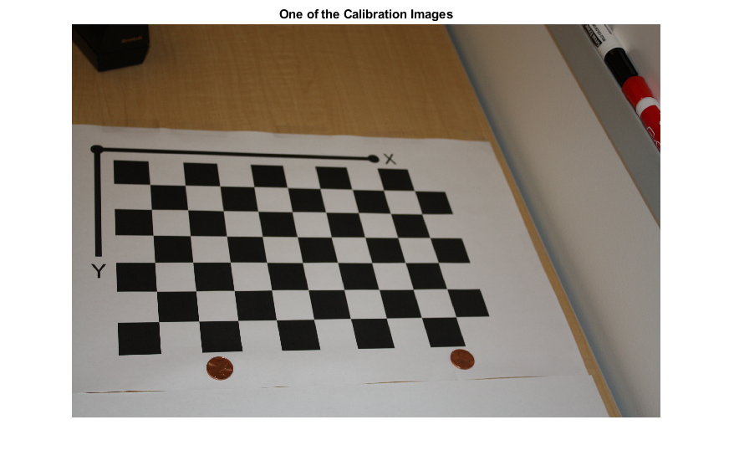

### 估计摄像机参数

% Detect the checkerboard corners in the images.

[imagePoints, boardSize] = detectCheckerboardPoints(files);

% Generate the world coordinates of the checkerboard corners in the

% pattern-centric coordinate system, with the upper-left corner at (0,0).

squareSize = 29; % in millimeters

worldPoints = generateCheckerboardPoints(boardSize, squareSize);

% Calibrate the camera.

imageSize = [size(I, 1), size(I, 2)];

cameraParams = estimateCameraParameters(imagePoints, worldPoints, ...

'ImageSize', imageSize);

% Evaluate calibration accuracy.

figure; showReprojectionErrors(cameraParams);

title('Reprojection Errors');

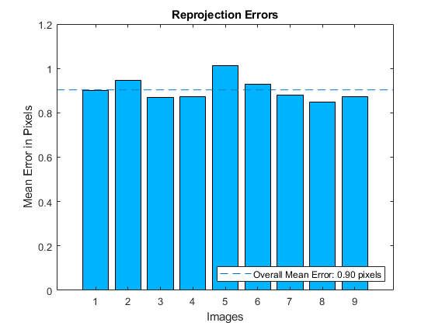

条形图表示校准的准确性。每个条形图都显示相应校准图像的平均重投影误差。重投影误差是图像中检测到的角点之间的距离, 以及投影到图像中的相应理想世界点。

### 读取要测量的对象的图像

加载包含要测量的对象的图像。此图像包括校准图案, 而图案与要测量的对象位于同一平面中。在这个例子中, 图案和硬币在同一张桌子顶部。

或者, 您可以使用两个单独的图像: 一个包含图案, 另一个包含要测量的对象。同样, 对象和图案必须位于同一平面中。此外, 必须从完全相同的视图点捕捉图像, 这意味着摄像机必须固定到位。

imOrig = imread(fullfile(matlabroot, 'toolbox', 'vision', 'visiondata', ...

'calibration', 'slr', 'image9.jpg'));

figure; imshow(imOrig, 'InitialMagnification', magnification);

title('Input Image');

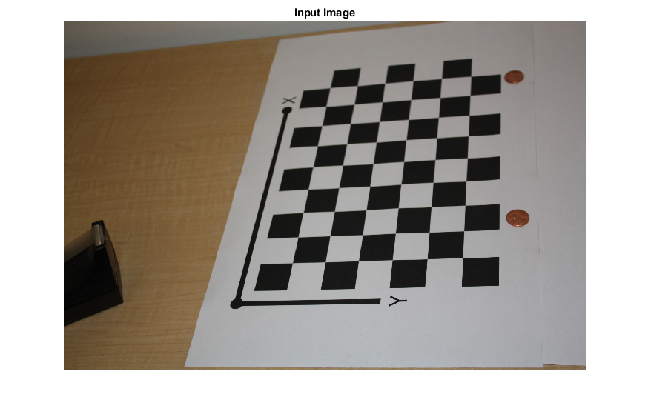

### Undistort 图像

使用 cameraParameters 对象从图像中删除镜头失真。这是精确测量所必需的。

% Since the lens introduced little distortion, use 'full' output view to illustrate that

% the image was undistored. If we used the default 'same' option, it would be difficult

% to notice any difference when compared to the original image. Notice the small black borders.

[im, newOrigin] = undistortImage(imOrig, cameraParams, 'OutputView', 'full');

figure; imshow(im, 'InitialMagnification', magnification);

title('Undistorted Image');

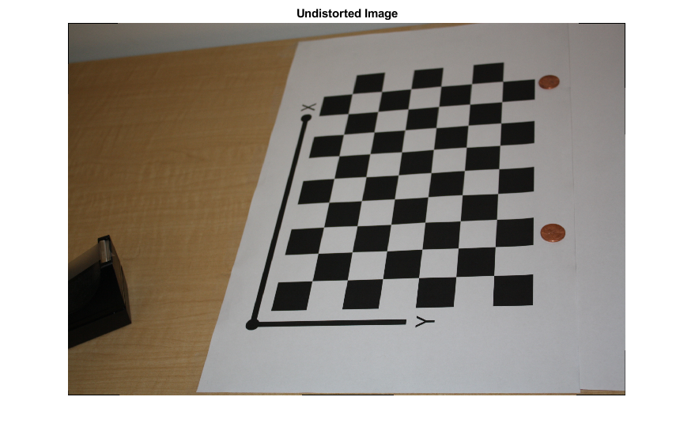

请注意, 此图像的镜头失真极小。如果您使用广角镜头或低端网络摄像头, 不失真步骤将更为重要。

### 段硬币

在这种情况下, 硬币是五颜六色的白色背景。使用图像的 HSV 表示形式的饱和度分量将其分割出来。

% Convert the image to the HSV color space.

imHSV = rgb2hsv(im);

% Get the saturation channel.

saturation = imHSV(:, :, 2);

% Threshold the image

t = graythresh(saturation);

imCoin = (saturation > t);

figure; imshow(imCoin, 'InitialMagnification', magnification);

title('Segmented Coins');

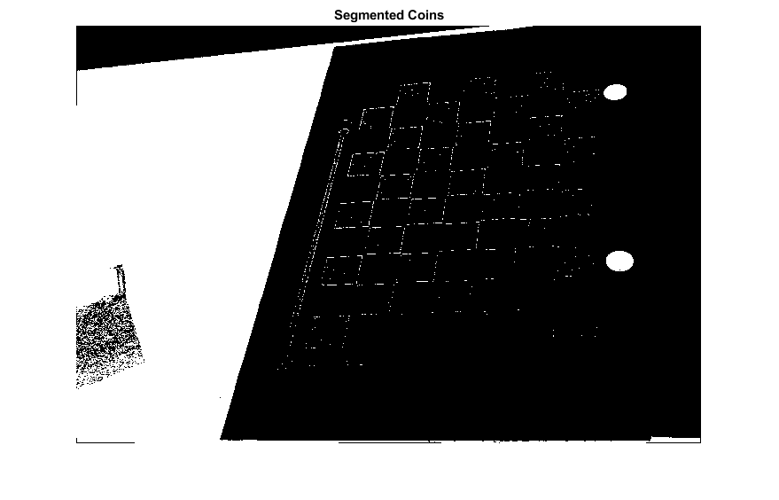

### 检测硬币

我们可以假设分割图像中的两个最大连接元件对应于硬币。

% Find connected components.

blobAnalysis = vision.BlobAnalysis('AreaOutputPort', true,...

'CentroidOutputPort', false,...

'BoundingBoxOutputPort', true,...

'MinimumBlobArea', 200, 'ExcludeBorderBlobs', true);

[areas, boxes] = step(blobAnalysis, imCoin);

% Sort connected components in descending order by area

[~, idx] = sort(areas, 'Descend');

% Get the two largest components.

boxes = double(boxes(idx(1:2), :));

% Reduce the size of the image for display.

scale = magnification / 100;

imDetectedCoins = imresize(im, scale);

% Insert labels for the coins.

imDetectedCoins = insertObjectAnnotation(imDetectedCoins, 'rectangle', ...

scale * boxes, 'penny');

figure; imshow(imDetectedCoins);

title('Detected Coins');

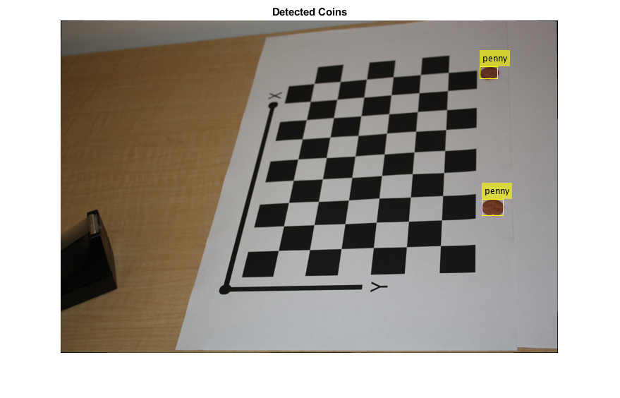

### 计算 Extrinsics

要将图像坐标中的点映射到世界坐标中的点, 我们需要计算相对于校准模式的相机的旋转和平移。请注意, extrinsics函数假定没有镜头失真。在这种情况下, imagePoints 已被检测到已使用undistortImage失真的图像中。.

% Detect the checkerboard.

[imagePoints, boardSize] = detectCheckerboardPoints(im);

% Adjust the imagePoints so that they are expressed in the coordinate system

% used in the original image, before it was undistorted. This adjustment

% makes it compatible with the cameraParameters object computed for the original image.

imagePoints = imagePoints + newOrigin; % adds newOrigin to every row of imagePoints

% Compute rotation and translation of the camera.

[R, t] = extrinsics(imagePoints, worldPoints, cameraParams);

### 测量第一枚硬币

要测量第一个硬币, 我们将边界框的左上角和右上角转换为世界坐标。然后我们用毫米计算它们之间的欧氏距离。请注意, 美国便士的实际直径为19.05 毫米。

% Adjust upper left corners of bounding boxes for coordinate system shift

% caused by undistortImage with output view of 'full'. This would not be

% needed if the output was 'same'. The adjustment makes the points compatible

% with the cameraParameters of the original image.

boxes = boxes + [newOrigin, 0, 0]; % zero padding is added for widht and height

% Get the top-left and the top-right corners.

box1 = double(boxes(1, :));

imagePoints1 = [box1(1:2); ...

box1(1) + box1(3), box1(2)];

% Get the world coordinates of the corners

worldPoints1 = pointsToWorld(cameraParams, R, t, imagePoints1);

% Compute the diameter of the coin in millimeters.

d = worldPoints1(2, :) - worldPoints1(1, :);

diameterInMillimeters = hypot(d(1), d(2));

fprintf('Measured diameter of one penny = %0.2f mm\n', diameterInMillimeters);

Measured diameter of one penny = 19.00 mm

### 测量第二个硬币

用与第一枚硬币相同的方式测量第二枚硬币。

% Get the top-left and the top-right corners.

box2 = double(boxes(2, :));

imagePoints2 = [box2(1:2); ...

box2(1) + box2(3), box2(2)];

% Apply the inverse transformation from image to world

worldPoints2 = pointsToWorld(cameraParams, R, t, imagePoints2);

% Compute the diameter of the coin in millimeters.

d = worldPoints2(2, :) - worldPoints2(1, :);

diameterInMillimeters = hypot(d(1), d(2));

fprintf('Measured diameter of the other penny = %0.2f mm\n', diameterInMillimeters);

Measured diameter of the other penny = 18.85 mm

### 测量与第一个硬币的距离

除了测量硬币的大小, 我们还可以测量距离相机有多远。

% Compute the center of the first coin in the image.

center1_image = box1(1:2) + box1(3:4)/2;

% Convert to world coordinates.

center1_world = pointsToWorld(cameraParams, R, t, center1_image);

% Remember to add the 0 z-coordinate.

center1_world = [center1_world 0];

% Compute the distance to the camera.

[~, cameraLocation] = extrinsicsToCameraPose(R, t);

distanceToCamera = norm(center1_world - cameraLocation);

fprintf('Distance from the camera to the first penny = %0.2f mm\n', ...

distanceToCamera);

Distance from the camera to the first penny = 719.52 mm

### 总结

本示例演示如何使用校准的相机测量平面对象。请注意, 测量精度在 0.2 mm 以内。

### 引用

[1] 张。一种灵活的相机校准新技术。模式分析与机器智能的 IEEE 事务, 22 (11): 1330-1334, 2000。

## 使用快速 R CNN 深度学习的对象检测

此示例使用:

* [深度学习工具箱](https://www.mathworks.com/help/deeplearning/index.html)
* [计算机视觉系统工具箱](https://www.mathworks.com/help/vision/index.html)

[打开实时脚本](matlab:openExample('deeplearning_shared/DeepLearningFasterRCNNObjectDetectionExample'))

此示例演示如何使用名为快速 R CNN (带卷积神经网络的区域) 的深度学习技术训练对象检测器。

### 概述

此示例演示如何训练更快的 R CNN 对象检测器检测车辆。更快的 r cnn [1] 是 r cnn [2] 和快速 r cnn [3] 对象检测技术的扩展。所有三种技术都使用卷积神经网络 (CNN)。它们之间的区别在于如何选择要处理的区域以及这些区域的分类方式。r-cnn 和快速 r cnn 在运行 CNN 之前使用区域建议算法作为预处理步骤。建议算法通常是技术, 如 EdgeBoxes [4] 或选择性搜索 [5], 独立于 CNN。在快速 R cnn 的情况下, 与运行 cnn 相比, 这些技术的使用成为处理瓶颈。更快的 R CNN 通过使用 cnn 实现区域建议机制来解决这个问题, 从而使区域建议成为 CNN 培训和预测步骤的一部分。

在本例中, 车辆检测器使用计算机视觉系统 Toolbox™中的[trainFasterRCNNObjectDetector](https://www.mathworks.com/help/vision/ref/trainfasterrcnnobjectdetector.html)功能进行训练。该示例包含以下部分:

* 加载数据集。
* 设计卷积神经网络 (CNN)。
* 配置培训选项。
* 训练更快的 R CNN 对象检测器。
* 评估经过训练的探测器。

注意: 本示例要求计算机视觉系统 Toolbox™、图像处理 Toolbox™和深度学习 Toolbox™。

对于运行此示例, 强烈建议使用具有3.0 或更高计算能力的具有 CUDA 功能的 NVIDIA™ GPU。使用 GPU 需要并行计算 Toolbox™。

### 加载数据集

本示例使用包含295个图像的小型车辆数据集。每个图像包含一个或两个标记的车辆实例。小型数据集对于探索更快的 R CNN 培训程序非常有用, 但实际上, 需要更多标记的图像来训练健壮的探测器。

% Load vehicle data set

data = load('fasterRCNNVehicleTrainingData.mat');

vehicleDataset = data.vehicleTrainingData;

训练数据存储在表中。第一列包含图像文件的路径。其余列包含车辆的 ROI 标签。

% Display first few rows of the data set.

vehicleDataset(1:4,:)

ans=4×2 table

imageFilename vehicle

__________________________ ____________

'vehicles/image_00001.jpg' [1x4 double]

'vehicles/image_00002.jpg' [1x4 double]

'vehicles/image_00003.jpg' [1x4 double]

'vehicles/image_00004.jpg' [1x4 double]

显示数据集中的一个图像, 以了解它所包含的图像的类型。

% Add fullpath to the local vehicle data folder.

dataDir = fullfile(toolboxdir('vision'),'visiondata');

vehicleDataset.imageFilename = fullfile(dataDir, vehicleDataset.imageFilename);

% Read one of the images.

I = imread(vehicleDataset.imageFilename{10});

% Insert the ROI labels.

I = insertShape(I, 'Rectangle', vehicleDataset.vehicle{10});

% Resize and display image.

I = imresize(I,3);

figure

imshow(I)

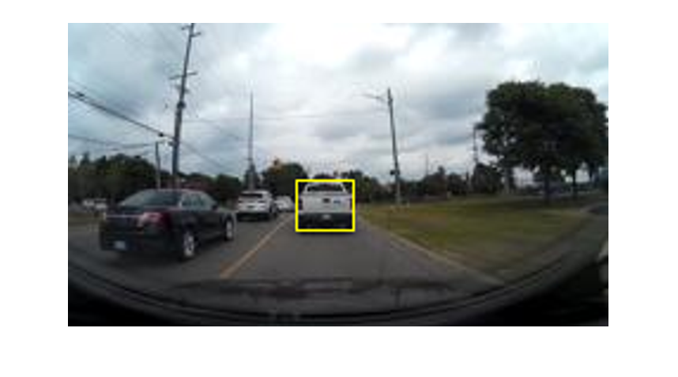

将数据集拆分为训练检测器的训练集, 以及用于评估检测器的测试集。选择60% 用于培训的数据。使用其余部分进行评估。

% Split data into a training and test set.

idx = floor(0.6 * height(vehicleDataset));

trainingData = vehicleDataset(1:idx,:);

testData = vehicleDataset(idx:end,:);

### 创建卷积神经网络 (CNN)

cnn 是更快的 R cnn 对象检测器的基础。使用深度学习 Toolbox™功能, 按图层创建 CNN 图层。

从[imageInputLayer](https://www.mathworks.com/help/deeplearning/ref/nnet.cnn.layer.imageinputlayer.html)开始, 它定义输入图层的类型和大小。对于分类任务, 输入大小通常是训练图像的大小。对于检测任务, CNN 需要分析图像的较小部分, 因此输入大小必须与数据集中的最小对象大小相似。在该数据集中, 所有对象都大于 [16 16], 因此选择 [32 32] 的输入大小。此输入大小是处理时间与 CNN 需要解决的空间细节量之间的平衡。

% Create image input layer.

inputLayer = imageInputLayer([32 32 3]);

接下来, 定义网络的中间层。中间层由[convolution2dLayer](https://www.mathworks.com/help/deeplearning/ref/nnet.cnn.layer.convolution2dlayer.html)、 [reluLayer](https://www.mathworks.com/help/deeplearning/ref/nnet.cnn.layer.relulayer.html)(整流线性单元) 和[maxPooling2dLayer](https://www.mathworks.com/help/deeplearning/ref/nnet.cnn.layer.maxpooling2dlayer.html)层的重复块组成。这些层构成卷积神经网络的核心构建块。

% Define the convolutional layer parameters.

filterSize = [3 3];

numFilters = 32;

% Create the middle layers.

middleLayers = [

convolution2dLayer(filterSize, numFilters, 'Padding', 1)

reluLayer()

convolution2dLayer(filterSize, numFilters, 'Padding', 1)

reluLayer()

maxPooling2dLayer(3, 'Stride',2)

];

您可以通过重复这些基本层来创建更深的网络。但是, 为了避免过早地对数据进行缩减采样, 请保持池层的数量较低。网络早期的缩减像素采样会丢弃对学习有用的图像信息。

CNN 的最后一层通常由[fullyConnectedLayer](https://www.mathworks.com/help/deeplearning/ref/nnet.cnn.layer.fullyconnectedlayer.html)和[softmaxLayer](https://www.mathworks.com/help/deeplearning/ref/nnet.cnn.layer.softmaxlayer.html).

finalLayers = [

% Add a fully connected layer with 64 output neurons. The output size

% of this layer will be an array with a length of 64.

fullyConnectedLayer(64)

% Add a ReLU non-linearity.

reluLayer()

% Add the last fully connected layer. At this point, the network must

% produce outputs that can be used to measure whether the input image

% belongs to one of the object classes or background. This measurement

% is made using the subsequent loss layers.

fullyConnectedLayer(width(vehicleDataset))

% Add the softmax loss layer and classification layer.

softmaxLayer()

classificationLayer()

];

合并输入、中间和最终图层。

layers = [

inputLayer

middleLayers

finalLayers

]

layers =

11x1 Layer array with layers:

1 '' Image Input 32x32x3 images with 'zerocenter' normalization

2 '' Convolution 32 3x3 convolutions with stride [1 1] and padding [1 1 1 1]

3 '' ReLU ReLU

4 '' Convolution 32 3x3 convolutions with stride [1 1] and padding [1 1 1 1]

5 '' ReLU ReLU

6 '' Max Pooling 3x3 max pooling with stride [2 2] and padding [0 0 0 0]

7 '' Fully Connected 64 fully connected layer

8 '' ReLU ReLU

9 '' Fully Connected 2 fully connected layer

10 '' Softmax softmax

11 '' Classification Output crossentropyex

### 配置培训选项

[trainFasterRCNNObjectDetector](https://www.mathworks.com/help/vision/ref/trainfasterrcnnobjectdetector.html)在四步内训练探测器。前两步训练的区域建议和检测网络在更快的 R CNN 使用。最后两个步骤将网络与前两个步骤相结合, 以便为检测 [1] 创建一个网络。每个训练步骤可以有不同的收敛速率, 因此为每个步骤指定独立的训练选项是有益的。指定网络培训选项使用[trainingOptions](https://www.mathworks.com/help/deeplearning/ref/trainingoptions.html).

% Options for step 1.

optionsStage1 = trainingOptions('sgdm', ...

'MaxEpochs', 10, ...

'MiniBatchSize', 1, ...

'InitialLearnRate', 1e-3, ...

'CheckpointPath', tempdir);

% Options for step 2.

optionsStage2 = trainingOptions('sgdm', ...

'MaxEpochs', 10, ...

'MiniBatchSize', 1, ...

'InitialLearnRate', 1e-3, ...

'CheckpointPath', tempdir);

% Options for step 3.

optionsStage3 = trainingOptions('sgdm', ...

'MaxEpochs', 10, ...

'MiniBatchSize', 1, ...

'InitialLearnRate', 1e-3, ...

'CheckpointPath', tempdir);

% Options for step 4.

optionsStage4 = trainingOptions('sgdm', ...

'MaxEpochs', 10, ...

'MiniBatchSize', 1, ...

'InitialLearnRate', 1e-3, ...

'CheckpointPath', tempdir);

options = [

optionsStage1

optionsStage2

optionsStage3

optionsStage4

];

在这里, 前两个步骤的学习速率设置高于最后两个步骤。由于最后两个步骤是微调步骤, 因此可以比前两个步骤更慢地修改网络权重。小批量的大小必须是 1, 以更快的 R CNN 培训, 从一个训练图像每个迭代处理多个图像区域。

此外, 'CheckpointPath'设置为所有培训选项的临时位置。此名称-值对可在训练过程中保存部分训练有素的检测器。如果培训中断, 例如停电或系统故障, 您可以从保存的检查点恢复培训。

### 快速训练 R-CNN

现在, CNN 和培训选项被定义, 你可以训练探测器使用trainFasterRCNNObjectDetector.

在训练过程中, 从训练图像中处理多个图像区域。每个图像的图像区域数由'NumRegionsToSample'控制。'PositiveOverlapRange'和'NegativeOverlapRange'名称-值对控制用于训练的图像区域。正训练样本是那些与地面真相框重叠的0.6 到 1.0, 由联合度量的边界框相交测量。负训练样本是那些重叠0到0.3。应通过测试验证集上经过训练的检测器来选择这些参数的最佳值。

为了更快地进行 R CNN 培训,**强烈建议使用 MATLAB 工作者的并行池, 以减少培训时间**。trainFasterRCNNObjectDetector基于[并行首选项设置](http://www.mathworks.com/help/vision/gs/computer-vision-system-toolbox-preferences.html)自动创建和使用并行池。确保在训练前启用了并行池的使用。

强烈建议使用具有3.0 或更高计算能力的 CUDA NVIDIA™ GPU 进行培训。

要在运行此示例时节省时间, 请从磁盘加载预先训练网络。要自行训练网络, 请将此处显示的doTrainingAndEval变量设置为 true。

% A trained network is loaded from disk to save time when running the

% example. Set this flag to true to train the network.

doTrainingAndEval = false;

if doTrainingAndEval

% Set random seed to ensure example training reproducibility.

rng(0);

% Train Faster R-CNN detector. Select a BoxPyramidScale of 1.2 to allow

% for finer resolution for multiscale object detection.

detector = trainFasterRCNNObjectDetector(trainingData, layers, options, ...

'NegativeOverlapRange', [0 0.3], ...

'PositiveOverlapRange', [0.6 1], ...

'NumRegionsToSample', [256 128 256 128], ...

'BoxPyramidScale', 1.2);

else

% Load pretrained detector for the example.

detector = data.detector;

end

要快速验证培训, 请在测试映像上运行检测器。

% Read a test image.

I = imread(testData.imageFilename{1});

% Run the detector.

[bboxes,scores] = detect(detector,I);

% Annotate detections in the image.

I = insertObjectAnnotation(I,'rectangle',bboxes,scores);

figure

imshow(I)

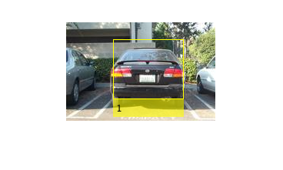

虽然测试单个图像显示有希望的结果, 但并非所有测试图像都可能产生检测结果。要评估整个测试集的检测器, 请遵循下一节中概述的评估过程。

### 使用测试集评估检测器

计算机视觉系统 Toolbox™提供对象检测器评估功能, 用于测量常见指标, 如平均精度 ([evaluateDetectionPrecision](https://www.mathworks.com/help/vision/ref/evaluatedetectionprecision.html)) 和对数平均差率 ([evaluateDetectionMissRate](https://www.mathworks.com/help/vision/ref/evaluatedetectionmissrate.html)).在这里, 使用平均精度指标。平均精度提供了一个数字, 其中包含检测器的能力, 使正确的分类 (精度) 和检测器的能力, 以找到所有相关的对象 (召回)。

检测器评估的第一步是通过在测试集上运行检测器来收集检测结果。为了避免长时间的评估, 结果是从磁盘加载的。将doTrainingAndEval标志从上一节设置为 true 以在本地执行评估。

if doTrainingAndEval

% Run detector on each image in the test set and collect results.

resultsStruct = struct([]);

for i = 1:height(testData)

% Read the image.

I = imread(testData.imageFilename{i});

% Run the detector.

[bboxes, scores, labels] = detect(detector, I);

% Collect the results.

resultsStruct(i).Boxes = bboxes;

resultsStruct(i).Scores = scores;

resultsStruct(i).Labels = labels;

end

% Convert the results into a table.

results = struct2table(resultsStruct);

else

% Load results from disk.

results = data.results;

end

% Extract expected bounding box locations from test data.

expectedResults = testData(:, 2:end);

% Evaluate the object detector using Average Precision metric.

[ap, recall, precision] = evaluateDetectionPrecision(results, expectedResults);

精度/召回 (PR) 曲线突出显示检测器在不同召回级别的精确度。理想情况下, 精度将是1在所有召回级别。在网络中使用额外的图层可以帮助提高平均精度, 但可能需要额外的培训数据和更长的培训时间。

% Plot precision/recall curve

figure

plot(recall,precision)

xlabel('Recall')

ylabel('Precision')

grid on

title(sprintf('Average Precision = %.2f', ap))

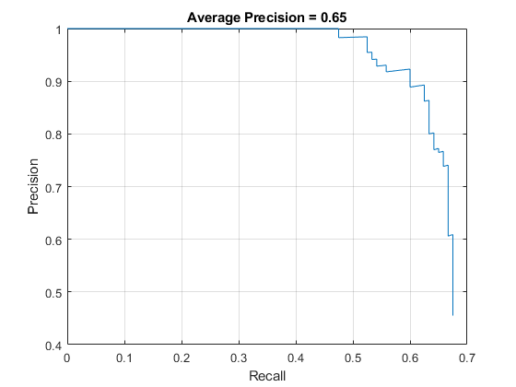

### 总结

该示例演示如何使用深度学习训练车辆探测器。您可以按照类似的步骤来训练交通标志、行人或其他物体的探测器。

### 引用

[1] 仁, S, K。他, r. Gershick, 和 j. Sun. "更快的 R CNN: 使用区域方案网络实现实时对象检测。模式分析和机器智能的 IEEE 事务。vol. 39, 2017年6月6日刊, 页1137-1149。

[2] Girshick, R, j. 休里, t。"丰富的特征层次结构, 用于精确对象检测和语义分割。 2014 计算机视觉与模式识别 IEEE 会议论文集。哥伦布, 哦, 2014年6月, 580-587 页。

[3] Girshick, r. "快速 r-CNN"。 2015 IEEE 计算机视觉国际会议论文集。圣地亚哥, 智利, 2015年12月, pp. 1440-1448。

[4] Zitnick、c.l. 和 p 元。"边缘框: 从边缘定位对象建议"。欧洲计算机视觉会议。苏黎世, 瑞士, 2014年9月, pp. 391-405。

[5] Uijlings, 托尔金, k.e.a. 面包车三德, t. Gevers 和 a.w.m. Smeulders。"选择性搜索对象识别"。国际计算机视觉杂志。vol. 104, 2013年9月2日号, pp. 154-171。

# 图像分类与图像检索

## 使用自定义功能包进行图像检索

此示例演示如何使用自定义的功能包工作流创建基于内容的图像检索 (CBIR) 系统。

### 介绍

基于内容的图像检索 (CBIR) 系统用于查找视觉上类似于查询图像的图像。CBIR 系统的应用可在许多领域中找到, 如基于 web 的产品搜索、监视和视觉位置识别。用于实现 CBIR 系统的常用技术是视觉词袋, 也称为特征包 [12]。特征包是一种适用于从文献检索世界中检索图像的技术。功能包使用图像功能作为描述图像的视觉词, 而不是使用实际的单词作为文档检索。

图像特征是 CBIR 系统的重要组成部分。这些图像特征用于测量图像之间的相似性, 并且可以包括全局图像特征, 如颜色、纹理和形状。图像特征也可以是局部图像特征, 如加速健壮特征 (冲浪)、梯度直方图 (猪) 或局部二进制模式 (LBP)。功能包方法的好处是, 用于创建可视 word 词汇的功能类型可以自定义以适合应用程序。

图像搜索的速度和效率在 CBIR 系统中也很重要。例如, 在小于100个图像的小集合图像中执行蛮力搜索可能是可以接受的, 其中从查询图像中的要素与集合中的每个图像的要素进行比较。对于较大的集合, 蛮力搜索是不可行的, 必须使用更有效的搜索技术。功能包提供了一个简明的编码方案, 用于表示使用稀疏的可视化词直方图集的大量图像。这使得紧凑的存储和高效的搜索通过倒置索引数据结构。

计算机视觉系统 Toolbox™提供了一个可定制的功能包框架来实现图像检索系统。以下步骤概述了该过程:

1. 选择要检索的图像特征
2. 创建一包功能
3. 索引图像
4. 搜索类似图片

在本例中, 您将通过这些步骤创建用于搜索17类花卉数据集 [3] 的图像检索系统。该数据集包含大约1300张17种不同类型花卉的图片。

下载此数据集, 以便在本示例的其余部分中使用。

% Location of the compressed data set

url = 'http://www.robots.ox.ac.uk/~vgg/data/flowers/17/17flowers.tgz';

% Store the output in a temporary folder

outputFolder = fullfile(tempdir, '17Flowers'); % define output folder

请注意, 从 web 下载数据集可能需要很长时间, 具体取决于您的 Internet 连接。下面的命令将在该时间段内阻止 MATLAB。或者, 您可以使用 web 浏览器先将集下载到本地磁盘。如果选择该路由, 请将上面的 "url" 变量重新指向下载的文件。

if ~exist(outputFolder, 'dir') % download only once

disp('Downloading 17-Category Flower Dataset (58 MB)...');

untar(url, outputFolder);

end

flowerImageSet = imageDatastore(fullfile(outputFolder,'jpg'),'LabelSource','foldernames');

% Total number of images in the data set

numel(flowerImageSet.Files)

ans =

1360

### 步骤 1-选择要检索的图像特征

用于检索的功能类型取决于集合中的图像类型。例如, 如果搜索由场景 (海滩、城市、高速公路) 组成的图像集合, 则最好使用全局图像功能, 如用于捕获整个场景的颜色内容的颜色直方图。但是, 如果目标是在图像集合中查找特定对象, 则在对象关键点周围提取的局部图像特征是一个更好的选择。

让我们先查看一些图像, 了解如何解决问题。

% Display a few of the flower images

figure

montage(flowerImageSet.Files(1:50:1000),'ThumbnailSize',[200 200]);

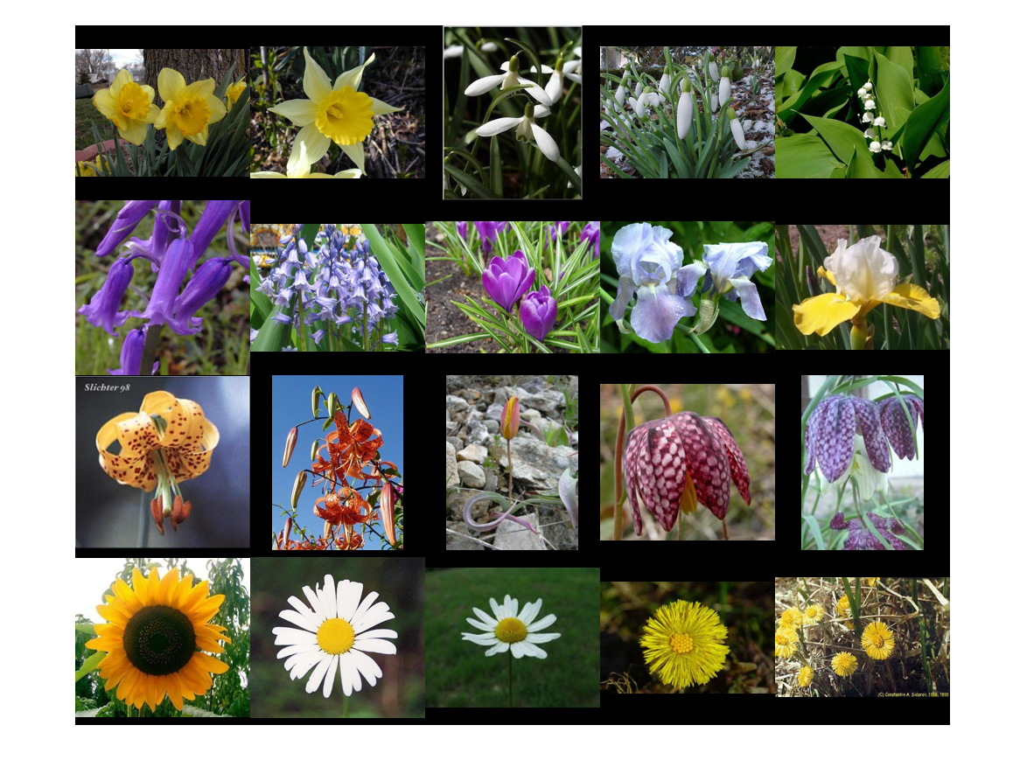

在此示例中, 目标是使用查询图像中的颜色信息在数据集中搜索类似的花朵。数据集中的图像包含各种图像中的一种花朵。因此, 基于颜色空间布局的简单图像特征是一个很好的开始。

以下函数描述了用于从给定图像提取颜色特征的算法。此函数将用作bagOfFeatures中的[自定义特征提取](matlab:helpview(fullfile(docroot,'toolbox','vision','vision.map'),'bagOfFeaturesCustomFeatures'))器以提取颜色特征。

type exampleBagOfFeaturesColorExtractor.m

function [features, metrics] = exampleBagOfFeaturesColorExtractor(I)

% Example color layout feature extractor. Designed for use with bagOfFeatures.

%

% Local color layout features are extracted from truecolor image, I and

% returned in features. The strength of the features are returned in

% metrics.

[~,~,P] = size(I);

isColorImage = P == 3;

if isColorImage

% Convert RGB images to the L*a*b* colorspace. The L*a*b* colorspace

% enables you to easily quantify the visual differences between colors.

% Visually similar colors in the L*a*b* colorspace will have small

% differences in their L*a*b* values.

Ilab = rgb2lab(I);

% Compute the "average" L*a*b* color within 16-by-16 pixel blocks. The

% average value is used as the color portion of the image feature. An

% efficient method to approximate this averaging procedure over

% 16-by-16 pixel blocks is to reduce the size of the image by a factor

% of 16 using IMRESIZE.

Ilab = imresize(Ilab, 1/16);

% Note, the average pixel value in a block can also be computed using

% standard block processing or integral images.

% Reshape L*a*b* image into "number of features"-by-3 matrix.

[Mr,Nr,~] = size(Ilab);

colorFeatures = reshape(Ilab, Mr*Nr, []);

% L2 normalize color features

rowNorm = sqrt(sum(colorFeatures.^2,2));

colorFeatures = bsxfun(@rdivide, colorFeatures, rowNorm + eps);

% Augment the color feature by appending the [x y] location within the

% image from which the color feature was extracted. This technique is

% known as spatial augmentation. Spatial augmentation incorporates the

% spatial layout of the features within an image as part of the

% extracted feature vectors. Therefore, for two images to have similar

% color features, the color and spatial distribution of color must be

% similar.

% Normalize pixel coordinates to handle different image sizes.

xnorm = linspace(-0.5, 0.5, Nr);

ynorm = linspace(-0.5, 0.5, Mr);

[x, y] = meshgrid(xnorm, ynorm);

% Concatenate the spatial locations and color features.

features = [colorFeatures y(:) x(:)];

% Use color variance as feature metric.

metrics = var(colorFeatures(:,1:3),0,2);

else

% Return empty features for non-color images. These features are

% ignored by bagOfFeatures.

features = zeros(0,5);

metrics = zeros(0,1);

end

### 步骤 2-创建一包功能

定义了要素类型后, 下一步是使用一组训练图像学习bagOfFeatures中的视觉词汇。下面显示的代码从数据集中选择一个随机的图像子集进行训练, 然后使用 "CustomExtractor" 选项训练bagOfFeatures 。

% Pick a random subset of the flower images

% trainingSet = splitEachLabel(flowerImageSet, 0.4, 'randomized');

%

% Create a custom bag of features using the 'CustomExtractor' option

% colorBag = bagOfFeatures(trainingSet, ...

% 'CustomExtractor', @exampleBagOfFeaturesColorExtractor, ...

% 'VocabularySize', 10000);

前面的代码被注释掉, 因为训练过程需要几分钟时间。该示例的其余部分使用预先训练的bagOfFeatures来节省时间。如果您希望在本地重新创建colorBag , 请考虑[启用并行计算](matlab:helpview(fullfile(docroot,'toolbox','vision','vision.map'),'visionprefpanel'))以减少处理时间。

% Load pre-trained bagOfFeatures

load('savedColorBagOfFeatures.mat','colorBag');

### 步骤 3-索引图像

现在, bagOfFeatures创建, 整个花卉图像集可以索引搜索。索引过程使用步骤1中的自定义提取函数从每个图像提取要素。提取的要素被编码为可视字直方图并添加到图像索引中。

% Create a search index

% flowerImageIndex = indexImages(flowerImageSet, colorBag, 'SaveFeatureLocations', false);

由于索引步骤处理数以千计的图像, 因此本示例的其余部分使用保存的索引来节省时间。您可以通过运行上面显示的代码在本地重新创建索引。考虑[启用并行计算](matlab:helpview(fullfile(docroot,'toolbox','vision','vision.map'),'visionprefpanel'))以缩短处理时间。

% Load the pre-saved index

load('savedColorBagOfFeatures.mat', 'flowerImageIndex');

### 步骤 4-搜索相似的图像

最后一步是使用retrieveImages函数搜索类似的图像。

% Define a query image

queryImage = readimage(flowerImageSet, 502);

figure

imshow(queryImage)

% Search for the top 20 images with similar color content

[imageIDs, scores] = retrieveImages(queryImage, flowerImageIndex);

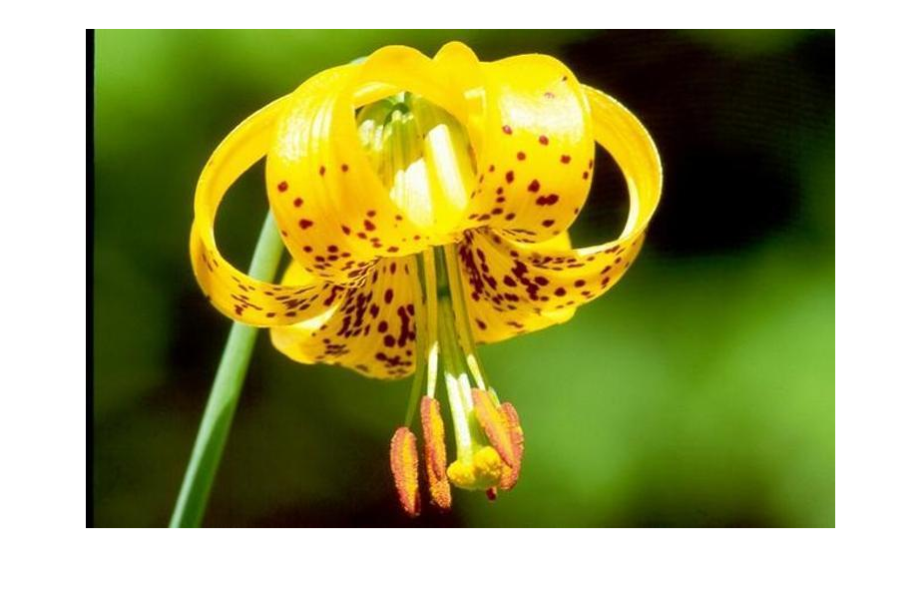

retrieveImages返回图像 id 和每个结果的分数。分数从最佳到最差排序。

scores

scores =

0.9463

0.2838

0.2814

0.2694

0.2647

0.2635

0.2443

0.2432

0.2370

0.2212

0.2198

0.2176

0.2175

0.2164

0.2131

0.2048

0.2038

0.2032

0.2031

0.2022

imageIDs对应于图像集内与查询图像类似的图像。

% Display results using montage. Resize images to thumbnails first.

figure

montage(flowerImageSet.Files(imageIDs),'ThumbnailSize',[200 200])

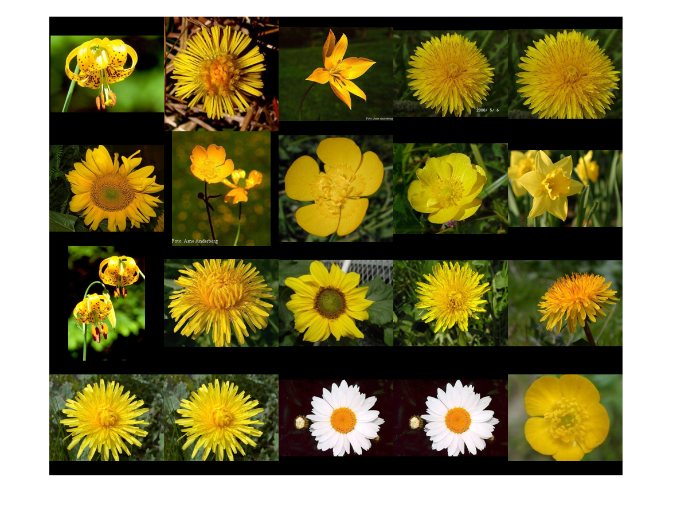

flowerImageIndex包含与搜索相关的多个索引统计信息。其中之一是 "WordFrequency" 属性。它包含每个可视化词发生的图像的百分比。这将显示哪些单词更常见, 以及在整个数据集中哪些词比较少见。在查找最相关的图像时, 压缩最常用的单词通常很有帮助, 因为这些词无助于我们减少搜索集。相反, 它也有助于抑制非常稀有的单词, 因为它们可能来自于图像集中的异常值。您可以通过调整 "WordFrequencyRange" 属性来控制可视化单词分布的上限和下限对搜索结果的影响程度。设置此值的一个好方法是绘制已排序的 WordFrequency 值。

figure

plot(sort(flowerImageIndex.WordFrequency))

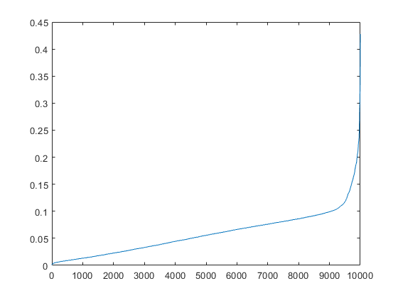

图中显示, 视觉词的分布在45% 左右达到峰值。这意味着只有几个视觉单词在45% 的图像。如果分布的上部是80% 或 90%, 则最好通过 "WordFrequencyRange" 属性排除它们, 然后再次运行搜索。例如, 让我们将上限范围降低到 20%, 并检查对搜索结果的影响。

% Lower WordFrequencyRange

flowerImageIndex.WordFrequencyRange = [0.01 0.2];

% Re-run retrieval

[imageIDs, scores] = retrieveImages(queryImage, flowerImageIndex);

% Show results

figure

montage(flowerImageSet.Files(imageIDs),'ThumbnailSize',[200 200])

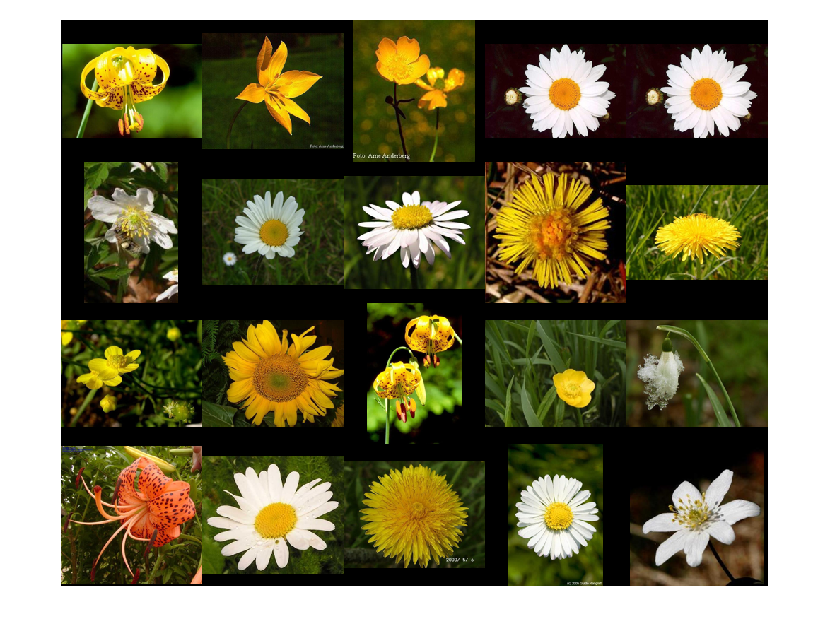

在这种情况下, 因为上限范围接近 45%, 设置20% 将阻止大量相关匹配项出现在搜索结果中。这是由较差的搜索结果确认的。

### 结论

本示例演示如何自定义bagOfFeatures以及如何使用indexImages和retrieveImages创建基于颜色特征的图像检索系统。通过进一步自定义bagOfFeatures中使用的功能, 可以将此处显示的技术扩展到其他功能类型.

### 引用

[1] 希维奇, J., 西塞曼, a.: 视频谷歌: 视频中对象匹配的文本检索方法。在: ICCV。(2003) 1470-1477

[2] 菲尔宾、J.、密友、O.、伊萨德、m、A.、J.S.、西塞曼: 具有大词汇量和快速空间匹配的对象检索。在: CVPR。(2007)

[3] Nilsback。还有西塞曼花卉分类的视觉词汇。计算机视觉与模式识别 IEEE 会议论文集 (2006)

## 使用特征包的图像分类分类

此示例使用:

* [统计和机器学习工具箱](https://www.mathworks.com/help/stats/index.html)
* [计算机视觉系统工具箱](https://www.mathworks.com/help/vision/index.html)

[打开实时脚本](matlab:openExample('vision/ImageCategoryClassificationExample'))

此示例演示如何对图像类别分类使用功能包方法。这种技术通常也被称为单词袋。视觉图像分类是将类别标签分配给正在测试的图像的过程。类别可能包含代表任何东西的图像, 例如, 狗, 猫, 火车, 船。

### 下载 Caltech101 图像集

要了解包的功能图像类别分类, 您将首先下载合适的图像数据集。其中一个最广泛引用和使用的数据集是[加州理工学院 101](http://www.vision.caltech.edu/Image_Datasets/Caltech101), 由飞飞李, 马可 Andreetto, 马克 ' 奥雷利奥 Ranzato 收集。

% Location of the compressed data set

url = 'http://www.vision.caltech.edu/Image_Datasets/Caltech101/101_ObjectCategories.tar.gz';

% Store the output in a temporary folder

outputFolder = fullfile(tempdir, 'caltech101'); % define output folder

请注意, 从 web 下载集可能需要很长时间, 具体取决于您的 Internet 连接。它可以是30分钟或更多, 因为该集包含126MB 的数据。下面的命令将在该时间段内阻止 MATLAB。或者, 您可以使用 web 浏览器先将集下载到本地磁盘。如果选择该路由, 请将上面的 "url" 变量重新指向下载的文件。

if ~exist(outputFolder, 'dir') % download only once

disp('Downloading 126MB Caltech101 data set...');

untar(url, outputFolder);

end

### 加载图像集

而不是运行在整个加州理工学院101集, 这可能是耗时的, 使用三类: 飞机, 轮渡, 和笔记本电脑。请注意, 对于 "功能包" 方法有效, 每个图像区域的大部分必须由类别的主题占用, 例如对象或场景类型。

rootFolder = fullfile(outputFolder, '101_ObjectCategories');

构建基于以下类别的 ImageDatastore 101: "飞机", "轮渡", "笔记本电脑"。使用imageDatastore来帮助您管理数据。由于imageDatastore在图像文件位置上操作, 因此不会将所有图像加载到内存中, 因此在大型图像集合上使用是安全的。

categories = {'airplanes', 'ferry', 'laptop'};

imds = imageDatastore(fullfile(rootFolder, categories), 'LabelSource', 'foldernames');

您可以轻松地检查每个类别和类别标签的图像数量, 如下所示:

tbl = countEachLabel(imds)

tbl=3×2 table

Label Count

_________ _____

airplanes 800

ferry 67

laptop 81

请注意, 标签是从用于构造 ImageDatastore 的目录名称派生而来的, 但可以通过手动设置 ImageDatastore 对象的 "标签" 属性来进行自定义。

### 准备培训和验证映像集

由于imds上面包含的每个类别的图像数量不等, 让我们首先调整它, 以便在训练集中的图像数量是平衡的。

minSetCount = min(tbl{:,2}); % determine the smallest amount of images in a category

% Use splitEachLabel method to trim the set.

imds = splitEachLabel(imds, minSetCount, 'randomize');

% Notice that each set now has exactly the same number of images.

countEachLabel(imds)

ans=3×2 table

Label Count

_________ _____

airplanes 67

ferry 67

laptop 67

将集合分成训练和验证数据。从每个集合中选取30% 图像作为训练数据, 其余70% 用于验证数据。随机化分割以避免结果偏置。

[trainingSet, validationSet] = splitEachLabel(imds, 0.3, 'randomize');

上述调用返回两个 imageDatastore 对象, 准备好进行训练和验证任务。下面, 您可以看到培训数据中包含的三种类别的示例图像。

% Find the first instance of an image for each category

airplanes = find(trainingSet.Labels == 'airplanes', 1);

ferry = find(trainingSet.Labels == 'ferry', 1);

laptop = find(trainingSet.Labels == 'laptop', 1);

% figure

subplot(1,3,1);

imshow(readimage(trainingSet,airplanes))

subplot(1,3,2);

imshow(readimage(trainingSet,ferry))

subplot(1,3,3);

imshow(readimage(trainingSet,laptop))

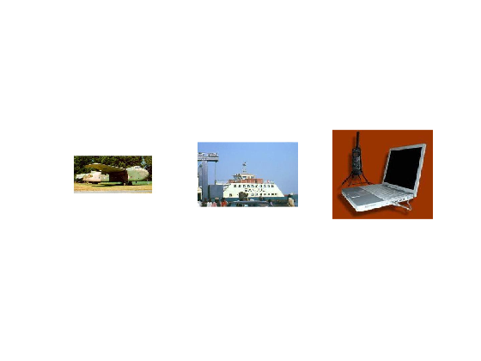

### 创建视觉词汇并训练图像分类分类器

单词袋是一种从自然语言处理的世界中适应计算机视觉的技术。由于图像实际上不包含离散词, 我们首先构建了一个 "词汇" 的[冲浪](matlab:doc('extractFeatures');)功能代表每个图像类别。

这是通过对bagOfFeatures函数的单个调用完成的:

1. 从所有图像类别中的所有图像提取冲浪特征
2. 利用 k-均值聚类方法通过特征空间量化减少特征数, 构造视觉词汇

bag = bagOfFeatures(trainingSet);

Creating Bag-Of-Features.

-------------------------

* Image category 1: airplanes

* Image category 2: ferry

* Image category 3: laptop

* Selecting feature point locations using the Grid method.

* Extracting SURF features from the selected feature point locations.

** The GridStep is [8 8] and the BlockWidth is [32 64 96 128].

* Extracting features from 60 images...done. Extracted 247480 features.

* Keeping 80 percent of the strongest features from each category.

* Balancing the number of features across all image categories to improve clustering.

** Image category 2 has the least number of strongest features: 58003.

** Using the strongest 58003 features from each of the other image categories.

* Using K-Means clustering to create a 500 word visual vocabulary.

* Number of features : 174009

* Number of clusters (K) : 500

* Initializing cluster centers...100.00%.

* Clustering...completed 31/100 iterations (~3.14 seconds/iteration)...converged in 31 iterations.

* Finished creating Bag-Of-Features

此外, bagOfFeatures 对象还提供用于计算图像中的可视字词出现次数的encode方法。它生成了一个直方图, 它成为图像的新的和减少的表示形式。

img = readimage(imds, 1);

featureVector = encode(bag, img);

% Plot the histogram of visual word occurrences

figure

bar(featureVector)

title('Visual word occurrences')

xlabel('Visual word index')

ylabel('Frequency of occurrence')

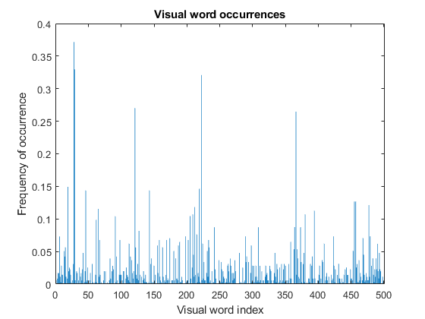

此直方图构成训练分类器和实际图像分类的基础。实质上, 它将图像编码为特征向量。

每个类别的编码训练图像被送入由trainImageCategoryClassifier函数调用的分类器训练过程。请注意, 此函数依赖于统计信息和机器学习 Toolbox™的多级线性 SVM 分类器。

categoryClassifier = trainImageCategoryClassifier(trainingSet, bag);

Training an image category classifier for 3 categories.

--------------------------------------------------------

* Category 1: airplanes

* Category 2: ferry

* Category 3: laptop

* Encoding features for 60 images...done.

* Finished training the category classifier. Use evaluate to test the classifier on a test set.

上面的函数利用输入bag对象的encode方法来制定代表每个图像类别的特征向量trainingSet.

### 评估分类器性能

现在我们有了训练有素的分类器, categoryClassifier, 让我们来评估它。作为一个健全的检查, 让我们首先测试它与训练集, 应该产生近乎完美的混淆矩阵, 即在对角线上。

confMatrix = evaluate(categoryClassifier, trainingSet);

Evaluating image category classifier for 3 categories.

-------------------------------------------------------

* Category 1: airplanes

* Category 2: ferry

* Category 3: laptop

* Evaluating 60 images...done.

* Finished evaluating all the test sets.

* The confusion matrix for this test set is:

PREDICTED

KNOWN | airplanes ferry laptop

--------------------------------------------

airplanes | 0.95 0.05 0.00

ferry | 0.00 1.00 0.00

laptop | 0.05 0.00 0.95

* Average Accuracy is 0.97.

接下来, 让我们来评估 validationSet 上的分类器, 这在训练期间没有使用。默认情况下,evaluate函数返回混淆矩阵, 这是对分类器执行情况的良好初始指示器。

confMatrix = evaluate(categoryClassifier, validationSet);

Evaluating image category classifier for 3 categories.

-------------------------------------------------------

* Category 1: airplanes

* Category 2: ferry

* Category 3: laptop

* Evaluating 141 images...done.

* Finished evaluating all the test sets.

* The confusion matrix for this test set is:

PREDICTED

KNOWN | airplanes ferry laptop

--------------------------------------------

airplanes | 0.81 0.13 0.06

ferry | 0.02 0.98 0.00

laptop | 0.00 0.00 1.00

* Average Accuracy is 0.93.

% Compute average accuracy

mean(diag(confMatrix));

可以使用计算函数返回的其余参数派生其他统计信息。请参阅imageCategoryClassifier/evaluate的帮助。您可以调整各种参数并继续评估经过训练的分类器, 直到您对结果满意为止。

### 在测试图像上尝试新训练的分类器

现在, 您可以应用新训练的分类器对新图像进行分类。

img = imread(fullfile(rootFolder, 'airplanes', 'image_0690.jpg'));

[labelIdx, scores] = predict(categoryClassifier, img);

% Display the string label

categoryClassifier.Labels(labelIdx)

ans = 1x1 cell array

{'airplanes'}

## 基于深度学习的图像分类分类

此示例使用:

* [深度学习工具箱](https://www.mathworks.com/help/deeplearning/index.html)
* [统计和机器学习工具箱](https://www.mathworks.com/help/stats/index.html)
* [计算机视觉系统工具箱](https://www.mathworks.com/help/vision/index.html)
* [ResNet-50 网络的深度学习工具箱模型](https://www.mathworks.com/help/deeplearning/ref/resnet50.html)

此示例演示如何使用预先训练卷积神经网络 (CNN) 作为用于训练图像类别分类器的功能提取程序。

### 概述

卷积神经网络 (CNN) 是深度学习领域的一种强大的机器学习技术。CNNs 使用各种不同图像的大型集合进行培训。从这些大型集合中, CNNs 可以学习各种图像的丰富功能制图表达。这些要素制图表达通常优于手工制作的功能, 如猪、LBP 或冲浪。一个简单的方法来利用 CNNs 的力量, 无需投入时间和精力训练, 是使用预先训练 CNN 作为功能提取器。

在本例中, 来自加州理工学院101的图像被分类为使用从图像中提取的 CNN 功能训练的多级线性 SVM 的类别。这种图像分类分类的方法遵循使用从图像提取的特征训练现成分类器的标准实践。例如,[使用功能包的图像类别分类](https://www.mathworks.com/help/vision/examples/image-category-classification-using-bag-of-features.html)示例使用功能包框架中的冲浪功能来训练多种 SVM。这里的不同之处在于, 使用 CNN 可以提取特征, 而不是使用像猪或冲浪这样的图像特征。并且, 如本示例所示, 使用 CNN 功能训练的分类器提供接近100% 的精度, 这比使用包的功能和冲浪所达到的精确度高。

注意: 本示例需要深入学习 Toolbox™、统计和机器学习 Toolbox™, 以及 ResNet-50 网络的深度学习 Toolbox™模型 .

对于运行此示例, 强烈建议使用具有3.0 或更高计算能力的具有 CUDA 功能的 NVIDIA™ GPU。使用 GPU 需要并行计算 Toolbox™。

### 下载图像数据

分类分类器将对来自[加州理工学院 101](http://www.vision.caltech.edu/Image_Datasets/Caltech101)的图像进行培训。加州理工学院101是一个最广泛引用和使用的图像数据集, 由飞飞李, 马可 Andreetto, 马克 ' 奥雷利奥 Ranzato 收集。

% Download the compressed data set from the following location

url = 'http://www.vision.caltech.edu/Image_Datasets/Caltech101/101_ObjectCategories.tar.gz';

% Store the output in a temporary folder

outputFolder = fullfile(tempdir, 'caltech101'); % define output folder

注意: 下载数据的时间取决于您的互联网连接。下一组命令使用 matlab 下载数据, 并将阻止 matlab。或者, 您可以使用 web 浏览器先将数据集下载到本地磁盘。要使用从 web 下载的文件, 请将上面的 "outputFolder" 变量更改为下载文件的位置。

if ~exist(outputFolder, 'dir') % download only once

disp('Downloading 126MB Caltech101 data set...');

untar(url, outputFolder);

end

### 加载图像

而不是运行在所有的加州理工学院 101, 这是耗时的, 使用三的类别: 飞机, 轮渡, 和笔记本电脑。将对图像类别分类器进行培训, 以区分这六个类别。

rootFolder = fullfile(outputFolder, '101_ObjectCategories');

categories = {'airplanes', 'ferry', 'laptop'};

创建一个ImageDatastore来帮助您管理数据。由于ImageDatastore在图像文件位置上操作, 因此在读取图像之前不会将其加载到内存中, 从而使其有效地用于大型图像集合。

imds = imageDatastore(fullfile(rootFolder, categories), 'LabelSource', 'foldernames');

imds变量现在包含与每个图像相关联的图像和类别标签。标签将从图像文件的文件夹名称自动分配。使用countEachLabel汇总每个类别的图像数。

tbl = countEachLabel(imds)

tbl =

3×2 table

Label Count

_________ _____

airplanes 800

ferry 67

laptop 81

由于imds上面包含的每个类别的图像数量不等, 让我们首先调整它, 以便训练集中的图像数量平衡。

minSetCount = min(tbl{:,2}); % determine the smallest amount of images in a category

% Use splitEachLabel method to trim the set.

imds = splitEachLabel(imds, minSetCount, 'randomize');

% Notice that each set now has exactly the same number of images.

countEachLabel(imds)

ans =

3×2 table

Label Count

_________ _____

airplanes 67

ferry 67

laptop 67

下面, 您可以看到数据集中包含的三个类别的示例图像。

% Find the first instance of an image for each category

airplanes = find(imds.Labels == 'airplanes', 1);

ferry = find(imds.Labels == 'ferry', 1);

laptop = find(imds.Labels == 'laptop', 1);

figure

subplot(1,3,1);

imshow(readimage(imds,airplanes))

subplot(1,3,2);

imshow(readimage(imds,ferry))

subplot(1,3,3);

imshow(readimage(imds,laptop))

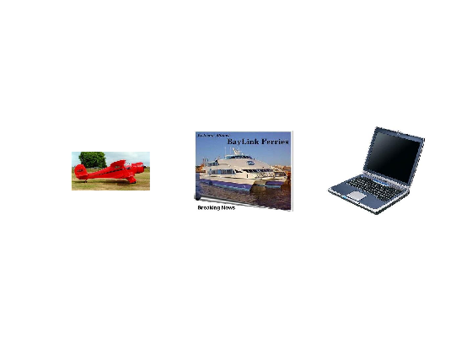

### 负载预先训练网络

有几个预先训练网络已获得普及。其中大多数已在 ImageNet 数据集上进行了培训, 其中有1000个对象类别和120万个训练映像 [1]。"ResNet-50" 是一个这样的模型, 可以使用resnet50函数从深度学习 Toolbox™加载。使用resnet50需要先[为 ResNet-50 网络安装深度学习 Toolbox™模型](matlab:helpview('nnet','resnet50')).

% Load pretrained network

net = resnet50();

在 ImageNet 上培训的其他流行网络包括 AlexNet、GoogLeNet、VGG-16 和 VGG-19 [3], 可使用深度学习 AlexNet 中的alexnet、 googlenet、 vgg16和vgg19加载。

使用plot可视化网络。由于这是一个大型网络, 请调整显示窗口以仅显示第一部分。

% Visualize the first section of the network.

figure

plot(net)

title('First section of ResNet-50')

set(gca,'YLim',[150 170]);

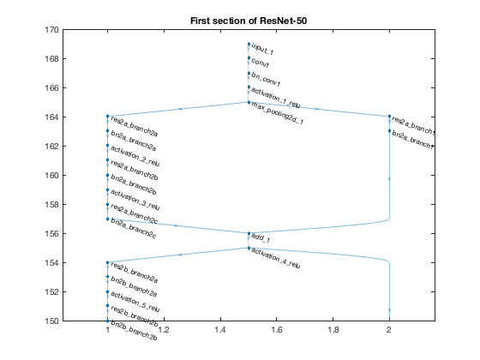

第一层定义输入维度。每个 CNN 都有不同的输入大小要求。此示例中使用的图像输入需要224到 224-3。

% Inspect the first layer

net.Layers(1)

ans =

ImageInputLayer with properties:

Name: 'input_1'

InputSize: [224 224 3]

Hyperparameters

DataAugmentation: 'none'

Normalization: 'zerocenter'

中间层构成了 CNN 的大部分。这些是一系列卷积层, 穿插着整流线性单元 (ReLU) 和最大池层 [2]。以下这些图层是3个完全连接的图层。

最后一层是分类层, 其属性取决于分类任务。在此示例中, 已加载的 CNN 模型经过培训, 可解决1000路分类问题。因此, 分类层有来自 ImageNet 数据集的1000类。

% Inspect the last layer

net.Layers(end)

% Number of class names for ImageNet classification task

numel(net.Layers(end).ClassNames)

ans =

ClassificationOutputLayer with properties:

Name: 'ClassificationLayer_fc1000'

ClassNames: {1000×1 cell}

OutputSize: 1000

Hyperparameters

LossFunction: 'crossentropyex'

ans =

1000

请注意, CNN 模型将不会用于原始分类任务。它将被重新打算解决在加州理工学院101数据集的不同分类任务。

### 准备培训和测试映像集

将集合拆分为训练和验证数据。从每个集合中选取30% 图像作为训练数据, 其余70% 用于验证数据。随机化分割以避免结果偏置。培训和测试集将由 CNN 模型处理。

[trainingSet, testSet] = splitEachLabel(imds, 0.3, 'randomize');

### CNN 前处理图像

如前所述, net只能处理224到224的 RGB 图像。为避免将加州理工学院101中的所有图像重新保存为此格式, 请使用augmentedImageDatastore调整大小并将任何灰度图像转换为动态 RGB。当用于网络培训时, augmentedImageDatastore还可用于额外的数据扩充。

% Create augmentedImageDatastore from training and test sets to resize

% images in imds to the size required by the network.

imageSize = net.Layers(1).InputSize;

augmentedTrainingSet = augmentedImageDatastore(imageSize, trainingSet, 'ColorPreprocessing', 'gray2rgb');

augmentedTestSet = augmentedImageDatastore(imageSize, testSet, 'ColorPreprocessing', 'gray2rgb');

### 使用 CNN 提取培训功能

CNN 的每一层都会对输入图像产生响应或激活。但是, CNN 中只有几层适用于图像特征提取。网络开始处的图层捕获基本图像要素, 如边缘和 blob。若要查看此项, 请从第一个卷积层中可视化网络筛选器权重。这可以帮助建立一个直觉, 为什么从 CNNs 提取的功能如此出色地用于图像识别任务。请注意, 可以使用深度学习 Toolbox™中的deepDreamImage来实现从更深层权重可视化要素。

% Get the network weights for the second convolutional layer

w1 = net.Layers(2).Weights;

% Scale and resize the weights for visualization

w1 = mat2gray(w1);

w1 = imresize(w1,5);

% Display a montage of network weights. There are 96 individual sets of

% weights in the first layer.

figure

montage(w1)

title('First convolutional layer weights')

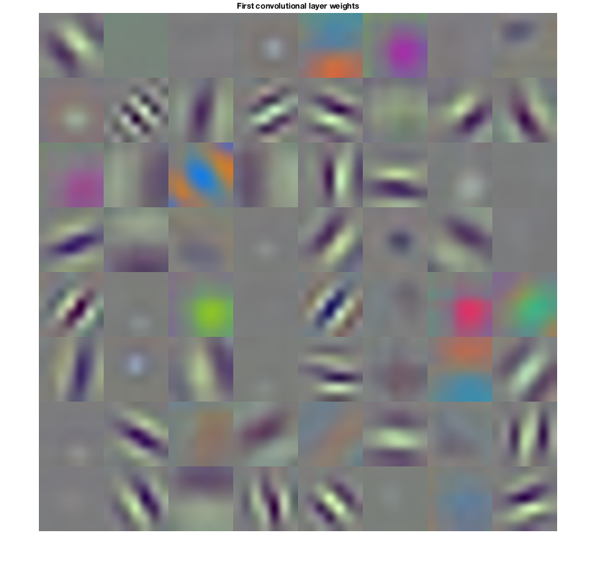

请注意网络的第一层如何了解用于捕获 blob 和边缘要素的筛选器。这些 "原始" 特征然后由更深的网络层处理, 结合早期特征形成更高层次的图像特征。这些较高级别的功能更适合识别任务, 因为它们将所有原始要素合并为更丰富的图像表示形式 [4]。

您可以使用activations方法轻松地从一个更深的图层中提取要素。选择要选择的深层图层是一种设计选择, 但通常从图层开始, 然后分类图层是开始的好地方。在net中, 此层被命名为 "fc1000"。让我们使用该图层提取训练要素。

featureLayer = 'fc1000';

trainingFeatures = activations(net, augmentedTrainingSet, featureLayer, ...

'MiniBatchSize', 32, 'OutputAs', 'columns');

请注意, 激活功能会自动使用 GPU 进行处理 (如果有可用), 否则将使用 CPU。

在上面的代码中, "MiniBatchSize" 设置为 32, 以确保 CNN 和图像数据适合 GPU 内存。如果 GPU 内存不足, 则可能需要降低 "MiniBatchSize"。此外, 激活输出以列的方式排列。这有助于加速后面的多类线性 SVM 培训。

### 使用 CNN 功能训练多级 SVM 分类器

接下来, 使用 CNN 图像功能训练一个多级 SVM 分类器。通过将fitcecoc函数的 "学习者" 参数设置为 "线性", 将快速随机梯度下降解算器用于训练。这有助于在使用高维 CNN 功能向量时加快培训速度。

% Get training labels from the trainingSet

trainingLabels = trainingSet.Labels;

% Train multiclass SVM classifier using a fast linear solver, and set

% 'ObservationsIn' to 'columns' to match the arrangement used for training

% features.

classifier = fitcecoc(trainingFeatures, trainingLabels, ...

'Learners', 'Linear', 'Coding', 'onevsall', 'ObservationsIn', 'columns');

### 评估分类器

重复前面使用的过程从testSet提取图像特征。然后, 可以将测试功能传递给分类器, 以测量训练有素的分级机的准确性。

% Extract test features using the CNN

testFeatures = activations(net, augmentedTestSet, featureLayer, ...

'MiniBatchSize', 32, 'OutputAs', 'columns');

% Pass CNN image features to trained classifier

predictedLabels = predict(classifier, testFeatures, 'ObservationsIn', 'columns');

% Get the known labels

testLabels = testSet.Labels;

% Tabulate the results using a confusion matrix.

confMat = confusionmat(testLabels, predictedLabels);

% Convert confusion matrix into percentage form

confMat = bsxfun(@rdivide,confMat,sum(confMat,2))

confMat =

0.9787 0 0.0213

0 1.0000 0

0 0 1.0000

% Display the mean accuracy

mean(diag(confMat))

ans =

0.9929

### 在测试图像上尝试新训练的分类器

现在, 您可以应用新训练的分类器对新图像进行分类。

newImage = imread(fullfile(rootFolder, 'airplanes', 'image_0690.jpg'));

% Create augmentedImageDatastore to automatically resize the image when

% image features are extracted using activations.

ds = augmentedImageDatastore(imageSize, newImage, 'ColorPreprocessing', 'gray2rgb');

% Extract image features using the CNN

imageFeatures = activations(net, ds, featureLayer, 'OutputAs', 'columns');

% Make a prediction using the classifier

label = predict(classifier, imageFeatures, 'ObservationsIn', 'columns')

label =

categorical

airplanes

### 引用

[1] 邓、嘉等等. "Imagenet: 一个大规模的分层图像数据库。计算机视觉和模式识别, 2009。CVPR 2009。IEEE 会议。IEEE, 2009。

[2] Krizhevsky, 亚历克斯, Sutskever, 和杰弗里 e. 欣顿。"Imagenet 分类与深度卷积神经网络。神经信息处理系统的研究进展。2012。

[3] 西蒙尼扬、凯伦和安德鲁. 西塞曼。"非常深的卷积网络, 用于大规模图像识别. arXiv 预印本 arXiv: 1409.1556 (2014)。

[4] 休夫, 杰夫, 等等. "低咖啡因: 用于通用视觉识别的深度卷积激活功能. arXiv 预印本 arXiv: 1310.1531 (2013)。

# 光学字符识别 (OCR)

**自动检测和识别自然图像中的文本**

尝试此示例

此示例演示如何检测包含文本的图像中的区域。这是在非结构化场景上执行的常见任务。非结构化场景是包含未定或随机场景的图像。例如, 您可以自动检测和识别捕获的视频中的文本, 以提醒驾驶员有关路标的信息。这与结构化场景不同, 其中包含预先知道文本位置的已知场景。

从非结构化场景中分割文本大大有助于完成其他任务, 如光学字符识别 (OCR)。本示例中的自动文本检测算法检测大量文本区域候选项, 并逐步删除那些不太可能包含文本的文档。

**步骤 1: 使用预科检测候选文本区域**

预科特征检测器可有效地查找文本区域 [1]。它适用于文本, 因为文本的一致颜色和高对比度会导致稳定的强度剖面。

使用detectMSERFeatures函数可查找图像中的所有区域并绘制这些结果。请注意, 文本旁边检测到许多非文本区域。

colorImage = imread('handicapSign.jpg');

I = rgb2gray(colorImage);

% Detect MSER regions.

[mserRegions, mserConnComp] = detectMSERFeatures(I, ...

'RegionAreaRange',[200 8000],'ThresholdDelta',4);

figure

imshow(I)

hold on

plot(mserRegions, 'showPixelList', true,'showEllipses',false)

title('MSER regions')

hold off

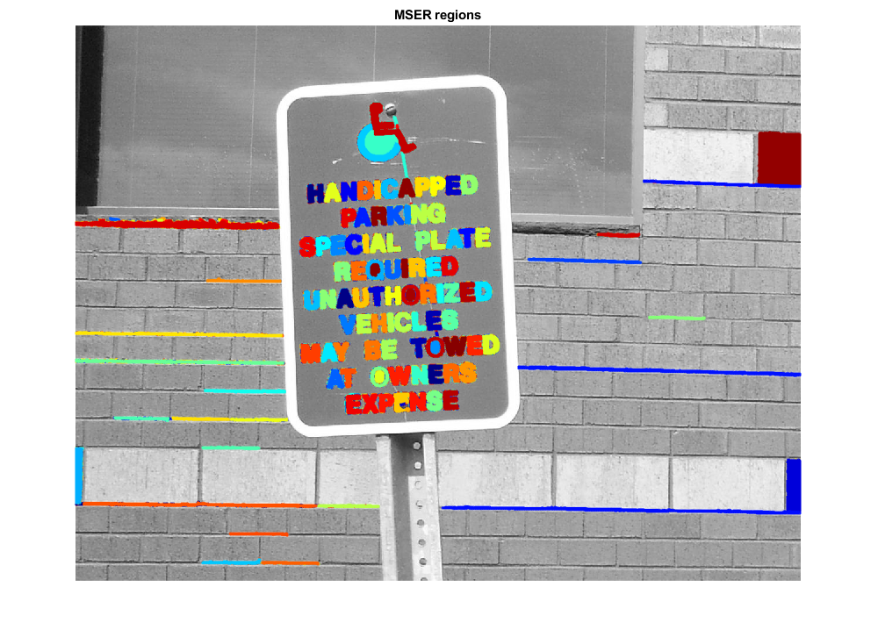

**步骤 2: 基于基本几何属性删除非文本区域**

尽管预科算法选取了大部分文本, 但它还检测图像中其他非文本的稳定区域。您可以使用基于规则的方法来删除非文本区域。例如, 文本的几何属性可用于使用简单阈值筛选出非文本区域。或者, 您可以使用机器学习方法来训练文本与非文本分类器。通常, 这两种方法的组合会产生更好的结果 [4]。本示例使用基于规则的简单方法基于几何属性筛选非文本区域。

有几个几何属性是好的区分文本和非文本区域 [23], 包括:

* 纵横比
* 偏心
* 欧拉数
* 程度
* 坚固

使用regionprops来测量这些属性中的几个, 然后根据其属性值删除区域。

% Use regionprops to measure MSER properties

mserStats = regionprops(mserConnComp, 'BoundingBox', 'Eccentricity', ...

'Solidity', 'Extent', 'Euler', 'Image');

% Compute the aspect ratio using bounding box data.

bbox = vertcat(mserStats.BoundingBox);

w = bbox(:,3);

h = bbox(:,4);

aspectRatio = w./h;

% Threshold the data to determine which regions to remove. These thresholds

% may need to be tuned for other images.

filterIdx = aspectRatio' > 3;

filterIdx = filterIdx | [mserStats.Eccentricity] > .995 ;

filterIdx = filterIdx | [mserStats.Solidity] < .3;

filterIdx = filterIdx | [mserStats.Extent] < 0.2 | [mserStats.Extent] > 0.9;

filterIdx = filterIdx | [mserStats.EulerNumber] < -4;

% Remove regions

mserStats(filterIdx) = [];

mserRegions(filterIdx) = [];

% Show remaining regions

figure

imshow(I)

hold on

plot(mserRegions, 'showPixelList', true,'showEllipses',false)

title('After Removing Non-Text Regions Based On Geometric Properties')

hold off

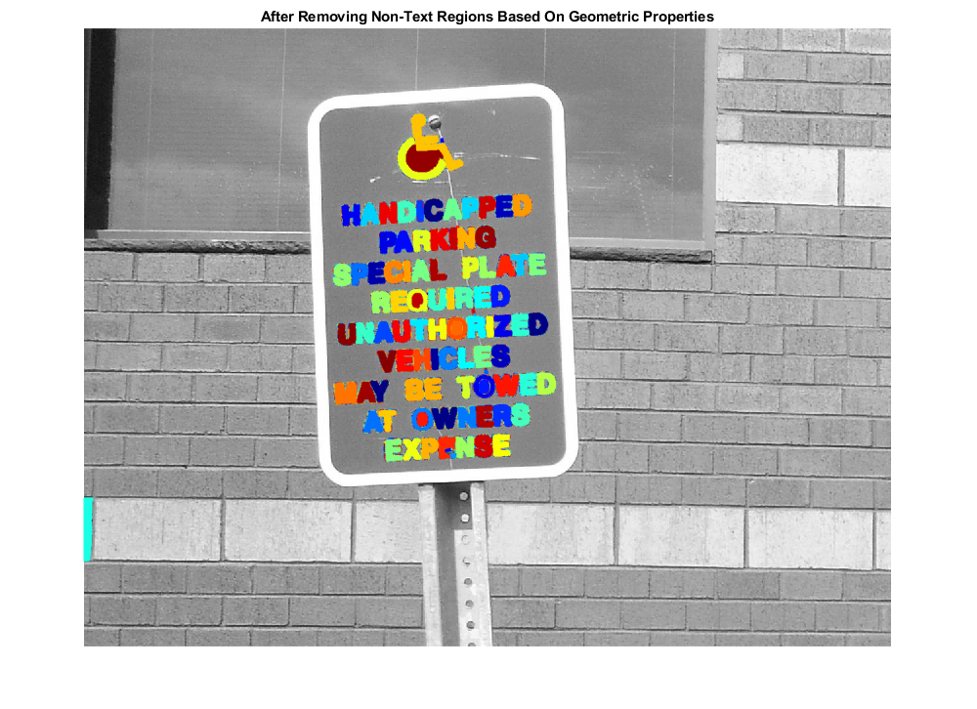

**步骤 3: 基于描边宽度变化移除非文本区域**

用于区分文本和非文本的另一个常用度量是笔画宽度。*描边宽度*是构成字符的曲线和线条宽度的度量值。文本区域的笔画宽度变化很小, 而非文本区域的变化往往较大。

若要帮助了解笔画宽度如何用于删除非文本区域, 请估计检测到的预科区域之一的描边宽度。您可以通过使用距离转换和二进制细化操作 [3] 来实现这一点。

% Get a binary image of the a region, and pad it to avoid boundary effects

% during the stroke width computation.

regionImage = mserStats(6).Image;

regionImage = padarray(regionImage, [1 1]);

% Compute the stroke width image.

distanceImage = bwdist(~regionImage);

skeletonImage = bwmorph(regionImage, 'thin', inf);

strokeWidthImage = distanceImage;

strokeWidthImage(~skeletonImage) = 0;

% Show the region image alongside the stroke width image.

figure

subplot(1,2,1)

imagesc(regionImage)

title('Region Image')

subplot(1,2,2)

imagesc(strokeWidthImage)

title('Stroke Width Image')

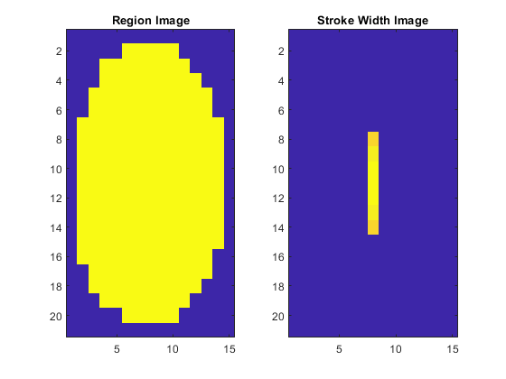

在上面显示的图像中, 请注意描边宽度图像在大部分区域中的变化非常小。这表明区域更有可能是文本区域, 因为构成该区域的线条和曲线都具有相似的宽度, 这是人类可读文本的一个常见特征。

为了使用描边宽度变化以使用阈值移除非文本区域, 必须将整个区域的变化量化为单个指标, 如下所示:

% Compute the stroke width variation metric

strokeWidthValues = distanceImage(skeletonImage);

strokeWidthMetric = std(strokeWidthValues)/mean(strokeWidthValues);

然后, 可以应用阈值来删除非文本区域。请注意, 此阈值可能需要对具有不同字体样式的图像进行调整。

% Threshold the stroke width variation metric

strokeWidthThreshold = 0.4;

strokeWidthFilterIdx = strokeWidthMetric > strokeWidthThreshold;

上面所示的过程必须单独应用到每个检测到的预科区域。以下 for 循环处理所有区域, 然后显示使用描边宽度变化移除非文本区域的结果。

% Process the remaining regions

for j = 1:numel(mserStats)

regionImage = mserStats(j).Image;

regionImage = padarray(regionImage, [1 1], 0);

distanceImage = bwdist(~regionImage);

skeletonImage = bwmorph(regionImage, 'thin', inf);

strokeWidthValues = distanceImage(skeletonImage);

strokeWidthMetric = std(strokeWidthValues)/mean(strokeWidthValues);

strokeWidthFilterIdx(j) = strokeWidthMetric > strokeWidthThreshold;

end

% Remove regions based on the stroke width variation

mserRegions(strokeWidthFilterIdx) = [];

mserStats(strokeWidthFilterIdx) = [];

% Show remaining regions

figure

imshow(I)

hold on

plot(mserRegions, 'showPixelList', true,'showEllipses',false)

title('After Removing Non-Text Regions Based On Stroke Width Variation')

hold off

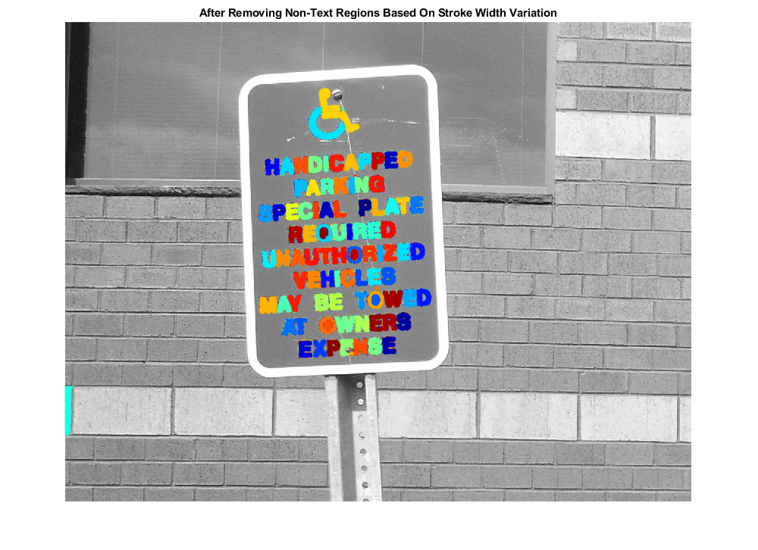

**步骤 4: 合并文本区域以获得最终检测结果**

此时, 所有检测结果都由单个文本字符组成。若要将这些结果用于识别任务 (如 OCR), 必须将各个文本字符合并为单词或文本行。这样就可以识别图像中的实际单词, 这会携带比单个字符更有意义的信息。例如, 识别字符串 "EXIT" 与单个字符 {"X"、"E"、"T"、"I"} 的集合, 其中单词的含义在没有正确排序的情况下丢失。

将单个文本区域合并为单词或文本行的一种方法是首先查找相邻文本区域, 然后在这些区域周围形成边界框。若要查找邻近区域, 请展开前面使用regionprops计算的边界框。这使得相邻文本区域的边界框重叠, 使作为同一单词或文本行一部分的文本区域形成重叠的边界框链。

% Get bounding boxes for all the regions

bboxes = vertcat(mserStats.BoundingBox);

% Convert from the [x y width height] bounding box format to the [xmin ymin

% xmax ymax] format for convenience.

xmin = bboxes(:,1);

ymin = bboxes(:,2);

xmax = xmin + bboxes(:,3) - 1;

ymax = ymin + bboxes(:,4) - 1;

% Expand the bounding boxes by a small amount.

expansionAmount = 0.02;

xmin = (1-expansionAmount) * xmin;

ymin = (1-expansionAmount) * ymin;

xmax = (1+expansionAmount) * xmax;

ymax = (1+expansionAmount) * ymax;

% Clip the bounding boxes to be within the image bounds

xmin = max(xmin, 1);

ymin = max(ymin, 1);

xmax = min(xmax, size(I,2));

ymax = min(ymax, size(I,1));

% Show the expanded bounding boxes

expandedBBoxes = [xmin ymin xmax-xmin+1 ymax-ymin+1];

IExpandedBBoxes = insertShape(colorImage,'Rectangle',expandedBBoxes,'LineWidth',3);

figure

imshow(IExpandedBBoxes)

title('Expanded Bounding Boxes Text')

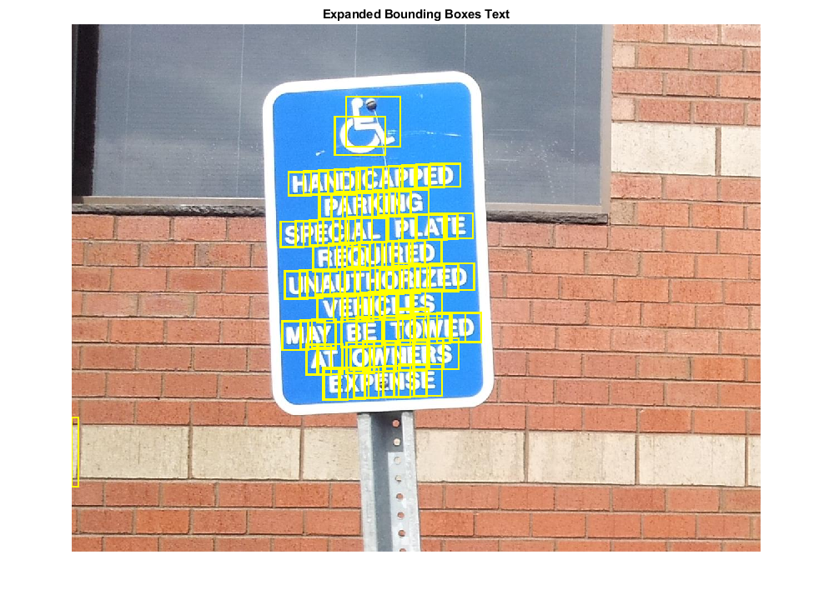

现在, 重叠的边界框可以合并在一起, 从而在单个单词或文本行周围形成一个边界框。为此, 请计算所有边界框对之间的重叠比率。这将量化所有对文本区域之间的距离, 以便可以通过查找非零重叠比率查找相邻文本区域的组。计算成对的重叠比率后, 使用graph查找所有文本区域 "连接" 的非零重叠比率。

使用bboxOverlapRatio函数计算所有展开的边界框的对端重叠比率, 然后使用graph查找所有连接的区域。

% Compute the overlap ratio

overlapRatio = bboxOverlapRatio(expandedBBoxes, expandedBBoxes);

% Set the overlap ratio between a bounding box and itself to zero to

% simplify the graph representation.

n = size(overlapRatio,1);

overlapRatio(1:n+1:n^2) = 0;

% Create the graph

g = graph(overlapRatio);

% Find the connected text regions within the graph

componentIndices = conncomp(g);

conncomp的输出是每个边界框所属的已连接文本区域的索引。通过计算构成每个连接组件的单个边界框的最小值和最大值, 可以使用这些索引将多个相邻的边界框合并到单个边界框中。

% Merge the boxes based on the minimum and maximum dimensions.

xmin = accumarray(componentIndices', xmin, [], @min);

ymin = accumarray(componentIndices', ymin, [], @min);

xmax = accumarray(componentIndices', xmax, [], @max);

ymax = accumarray(componentIndices', ymax, [], @max);

% Compose the merged bounding boxes using the [x y width height] format.

textBBoxes = [xmin ymin xmax-xmin+1 ymax-ymin+1];

最后, 在显示最终检测结果之前, 通过删除仅由一个文本区域组成的边界框来抑制伪文本检测。这将删除不太可能是实际文本的孤立区域, 因为文本通常在组 (单词和句子) 中找到。

% Remove bounding boxes that only contain one text region

numRegionsInGroup = histcounts(componentIndices);

textBBoxes(numRegionsInGroup == 1, :) = [];

% Show the final text detection result.

ITextRegion = insertShape(colorImage, 'Rectangle', textBBoxes,'LineWidth',3);

figure

imshow(ITextRegion)

title('Detected Text')

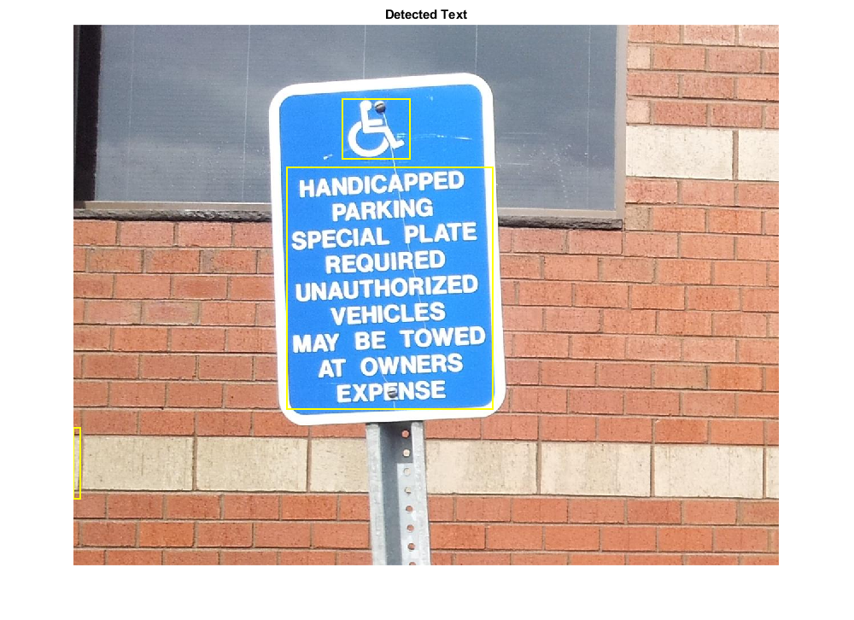

**步骤 5: 使用 OCR 识别检测到的文本**

检测到文本区域后, 使用ocr函数识别每个边界框中的文本。请注意, 如果不首先查找文本区域, ocr函数的输出将会大大增加噪声。

ocrtxt = ocr(I, textBBoxes);

[ocrtxt.Text]

ans =

'HANDICIXPPED

PARKING

SPECIAL PLATE

REQUIRED

UNAUTHORIZED

VEHICLES

MAY BE TOWED

AT OWNERS

EXPENSE

'

本示例演示如何使用预科特征检测器在图像中检测文本, 以首先查找候选文本区域, 然后描述如何使用几何测量来删除所有非文本区域。此示例代码是开发更可靠的文本检测算法的良好起点。请注意, 如果没有进一步的增强功能, 本示例可以为各种其他图像 (例如海报) 生成合理的结果. jpg 或 licensePlates. jpg。

**引用**

[1] 陈、众汇等. "在自然图像中使用边缘增强最大稳定极值区域的鲁棒文本检测"。图像处理 (摸索), 2011 第十八 IEEE 国际会议。IEEE, 2011。

[2] 冈萨雷斯、在复杂图像中的文本位置。模式识别 (ICPR), 2012 第二十一国际会议。IEEE, 2012。

[3] 李、姚、Huchuan 路。"通过描边宽度进行场景文本检测"。模式识别 (ICPR), 2012 第二十一国际会议。IEEE, 2012。

[4] 纽曼、卢卡斯和吉日马特斯。"实时场景文本本地化和识别"。计算机视觉和模式识别 (CVPR), 2012 IEEE 会议。IEEE, 2012。

## 使用光学字符识别 (OCR) 识别文本

尝试此示例

此示例演示如何使用计算机视觉系统 Toolbox™中的ocr函数执行光学字符识别。

### 使用ocr函数进行文本识别

在图像搜索、文档分析和机器人导航等许多计算机视觉应用中, 识别图像中的文本非常有用。ocr函数提供了一种将文本识别功能添加到各种应用程序中的简便方法。

% Load an image

I = imread('businessCard.png');

% Perform OCR

results = ocr(I);

% Display one of the recognized words

word = results.Words{2}

word =

'MathWorks®'

% Location of the word in I

wordBBox = results.WordBoundingBoxes(2,:)

wordBBox = 1×4

173 75 376 61

% Show the location of the word in the original image

figure;

Iname = insertObjectAnnotation(I, 'rectangle', wordBBox, word);

imshow(Iname);



### ocr函数返回的信息

ocr函数返回已识别的文本、识别置信度以及原始图像中文本的位置。您可以使用此信息来标识图像中误分类文本的位置。

% Find characters with low confidence

lowConfidenceIdx = results.CharacterConfidences < 0.5;

% Get the bounding box locations of the low confidence characters

lowConfBBoxes = results.CharacterBoundingBoxes(lowConfidenceIdx, :);

% Get confidence values

lowConfVal = results.CharacterConfidences(lowConfidenceIdx);

% Annotate image with character confidences

str = sprintf('confidence = %f', lowConfVal);

Ilowconf = insertObjectAnnotation(I, 'rectangle', lowConfBBoxes, str);

figure;

imshow(Ilowconf);



在这里, 名片中的徽标被错误地归类为文本字符。在进行任何进一步的处理之前, 可以使用置信度值来识别这些类型的 OCR 错误。

### 获得准确结果的挑战

当文本位于统一的背景上且格式类似于文档时, ocr将执行最佳效果。当文本出现在非统一背景上时, 需要额外的预处理步骤才能获得最佳的 OCR 结果。在本示例的这一部分中, 您将尝试在键盘上找到数字。虽然, 键盘图像可能看起来很容易 OCR, 它实际上是相当具有挑战性的, 因为文本是在一个非统一的背景。

I = imread('keypad.jpg');

I = rgb2gray(I);

figure;

imshow(I)

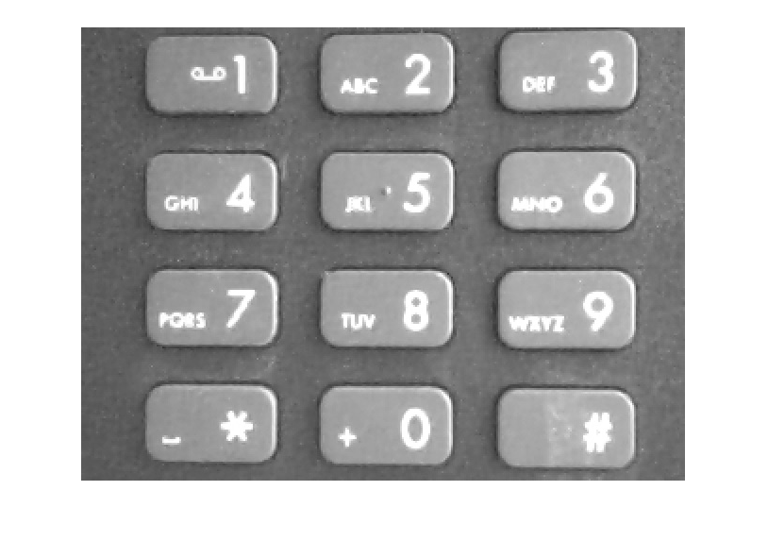

% Run OCR on the image

results = ocr(I);

results.Text

ans =

'

'

空results.Text指示未识别任何文本。在键盘图像中, 文本稀疏且位于不规则的背景上。在这种情况下, ocr中用于文档布局分析的试探法可能无法找到图像中的文本块, 因此, 文本识别将失败。在此情况下, 使用 "所在" 参数禁用自动布局分析可能有助于改进结果。

% Set 'TextLayout' to 'Block' to instruct ocr to assume the image

% contains just one block of text.

results = ocr(I, 'TextLayout', 'Block');

results.Text

ans =

0x0 empty char array

**出了什么问题？**

调整 "所在" 参数没有帮助。要了解 ocr 继续失败的原因, 您必须调查在ocr中执行的初始二值化步骤。您可以使用imbinarize检查此初始二值化步骤, 因为imbinarize中的ocr和默认的 "全局" 方法都使用大津的图像二值化方法。

BW = imbinarize(I);

figure;

imshowpair(I, BW, 'montage');

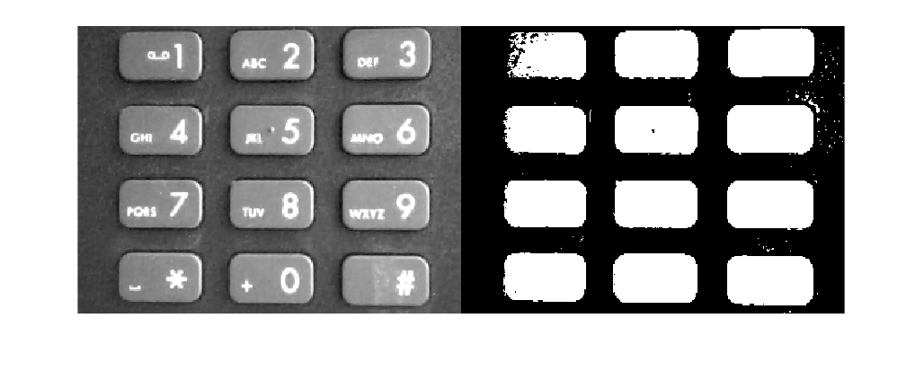

阈值后, 二进制图像不包含文本。这就是ocr无法识别原始图像中的任何文本的原因。通过对图像进行预处理以改进文本分割, 可以帮助改进结果。本示例的下一部分探讨了两种有用的预处理技术。

### 图像预处理技术提高结果

上面所看到的较差文本分割是由图像中的非均匀背景引起的, 即暗灰色包围的浅灰色键。您可以使用以下预处理技术来删除背景变体并改进文本分割。有关此技术的其他详细信息, 请在 "[更正非均匀光照](matlab:helpview('images','NonuniformIlluminationExample'))" 的示例中给出.

% Remove keypad background

Icorrected = imtophat(I, strel('disk', 15));

BW1 = imbinarize(Icorrected);

figure;

imshowpair(Icorrected, BW1, 'montage');

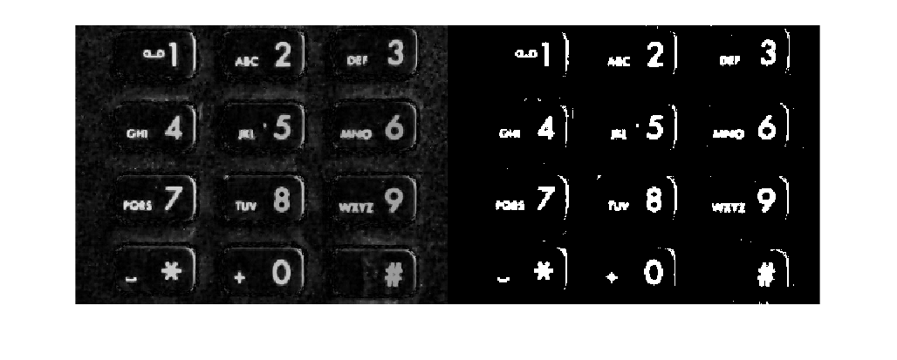

删除背景变体后, 数字现在显示在二进制图像中。但是, 在键的边缘和数字旁边的小文本可能会继续阻碍整个图像的准确 OCR 的一些构件。使用[形态学重建](http://blogs.mathworks.com/steve/2008/07/14/opening-by-reconstruction/)的额外预处理有助于删除这些工件并生成 OCR 的更干净的图像。

% Perform morphological reconstruction and show binarized image.

marker = imerode(Icorrected, strel('line',10,0));

Iclean = imreconstruct(marker, Icorrected);

BW2 = imbinarize(Iclean);

figure;

imshowpair(Iclean, BW2, 'montage');

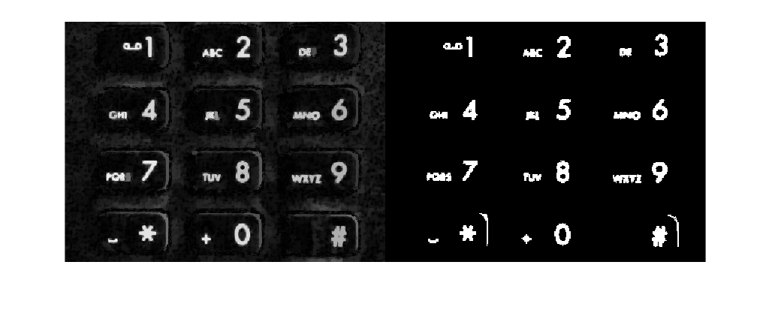

在这些预处理步骤之后, 数字现在很好地从背景中分割出来, ocr会产生更好的结果。

results = ocr(BW2, 'TextLayout', 'Block');

results.Text

ans =

'«-1 ..c2 .3

....4 .5 .....6

W7 M8 M9

-*1..o ﬂ

'

由于数字旁边的较小文本, 结果中存在一些 "噪声"。此外, 数字 0, 被错误地识别为字母 ' o '。当两个字符具有相似的形状并且没有足够的周围文本为ocr函数确定特定字符的最佳分类时, 可能会发生这种类型的错误。尽管 "嘈杂" 的结果, 您仍然可以找到在原始图像中的数字位置使用locateText方法与 OCR 结果。

locateText方法支持正则表达式, 因此可以忽略不相关的文本。

% The regular expression, '\d', matches the location of any digit in the

% recognized text and ignores all non-digit characters.

regularExpr = '\d';

% Get bounding boxes around text that matches the regular expression

bboxes = locateText(results, regularExpr, 'UseRegexp', true);

digits = regexp(results.Text, regularExpr, 'match');

% draw boxes around the digits

Idigits = insertObjectAnnotation(I, 'rectangle', bboxes, digits);

figure;

imshow(Idigits);

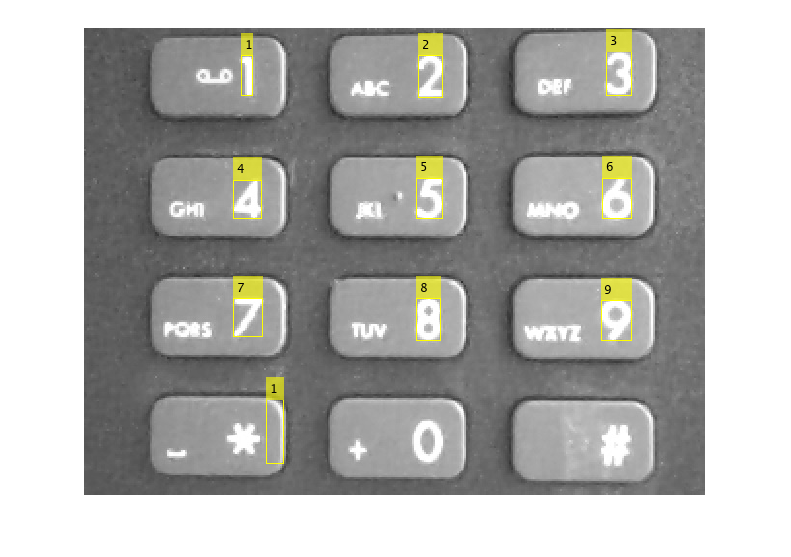

改进结果的另一种方法是利用先验知识了解图像中的文本。在此示例中, 您感兴趣的文本仅包含数字数字。您可以通过限制ocr仅从设置 "0123456789" 中选择最佳匹配来改进结果。

% Use the 'CharacterSet' parameter to constrain OCR

results = ocr(BW2, 'CharacterSet', '0123456789', 'TextLayout','Block');

results.Text

ans =

' 1 1 2 3

5 4 5 06

7 3 9

4 1 0 51

'

结果现在只具有数字字符集中的字符。但是, 您可以看到图像中的几个非数字字符被错误地识别为数字。当一个非数字字符与一个数字相似时, 就会发生这种情况。

你可以使用的事实, 只有10位数字的键盘和字符的秘密找到10最好的数字。

% Sort the character confidences

[sortedConf, sortedIndex] = sort(results.CharacterConfidences, 'descend');

% Keep indices associated with non-NaN confidences values

indexesNaNsRemoved = sortedIndex( ~isnan(sortedConf) );

% Get the top ten indexes

topTenIndexes = indexesNaNsRemoved(1:10);

% Select the top ten results

digits = num2cell(results.Text(topTenIndexes));

bboxes = results.CharacterBoundingBoxes(topTenIndexes, :);

Idigits = insertObjectAnnotation(I, 'rectangle', bboxes, digits);

figure;

imshow(Idigits);

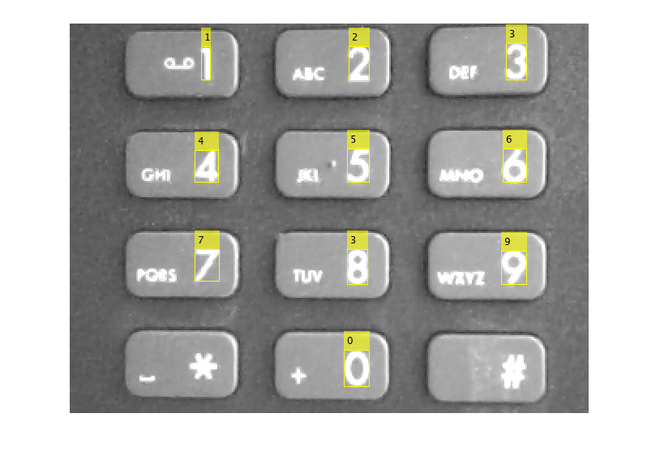

### 基于 ROI 的处理, 以提高结果

在某些情况下, 只是预先处理图像可能不足以实现良好的 OCR 结果。在这种情况下使用的一种方法是识别ocr应处理的图像中的特定区域。在键盘示例图像中, 这些区域仅包含数字。您可以使用imrect手动选择区域, 也可以自动执行该过程。在[自然图像中自动检测和识别文本](https://www.mathworks.com/help/vision/examples/automatically-detect-and-recognize-text-in-natural-images.html)的例子中给出了一种自动化文本检测的方法。在本例中, 您将使用vision.BlobAnalysis在键盘上找到数字。

% Initialize the blob analysis System object(TM)

blobAnalyzer = vision.BlobAnalysis('MaximumCount', 500);

% Run the blob analyzer to find connected components and their statistics.

[area, centroids, roi] = step(blobAnalyzer, BW1);

% Show all the connected regions

img = insertShape(I, 'rectangle', roi);

figure;

imshow(img);

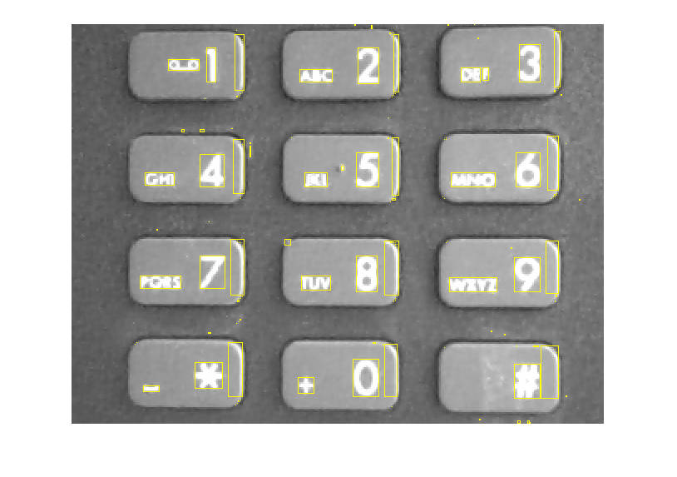

键盘图像中有许多连接区域。小区域不太可能包含任何文本, 并且可以使用视觉返回的区域统计信息删除vision.BlobAnalysis。此处, 将删除面积小于300的区域。

areaConstraint = area > 300;

% Keep regions that meet the area constraint

roi = double(roi(areaConstraint, :));

% Show remaining blobs after applying the area constraint.

img = insertShape(I, 'rectangle', roi);

figure;

imshow(img);

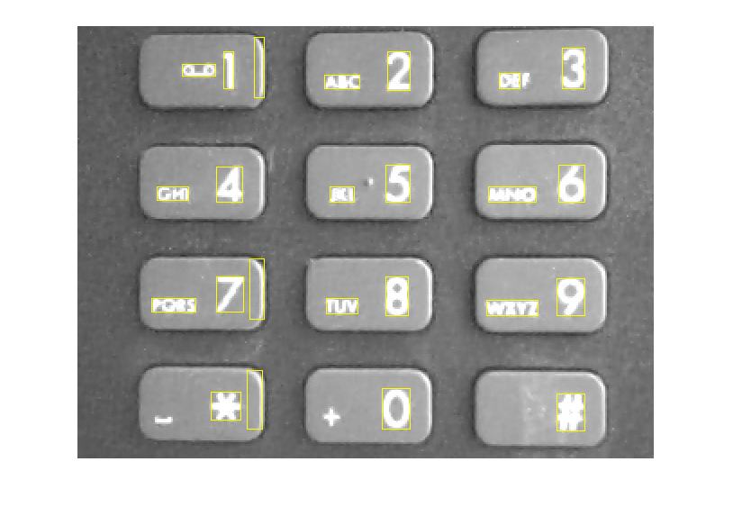

基于区域纵横比的进一步处理用于标识可能包含单个字符的区域。这有助于删除在数字旁边混杂在一起的较小文本字符。一般而言, 文本越大, ocr识别就越容易。

% Compute the aspect ratio.

width = roi(:,3);

height = roi(:,4);

aspectRatio = width ./ height;

% An aspect ratio between 0.25 and 1 is typical for individual characters

% as they are usually not very short and wide or very tall and skinny.

roi = roi( aspectRatio > 0.25 & aspectRatio < 1 ,:);

% Show regions after applying the area and aspect ratio constraints.

img = insertShape(I, 'rectangle', roi);

figure;

imshow(img);

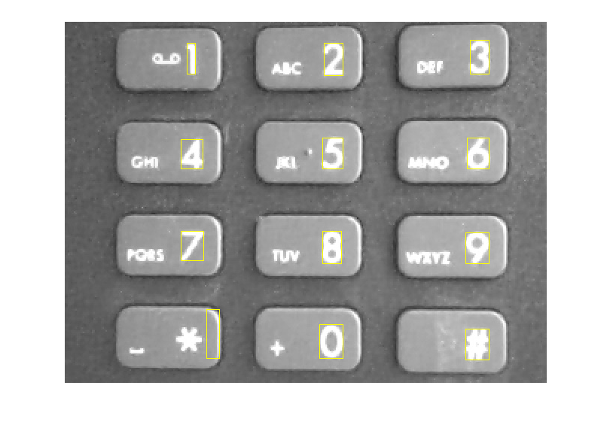

剩余的区域可以传递到ocr函数, 它接受感兴趣的矩形区域作为输入。区域的大小会略微增加, 以包括文本字符周围的附加背景像素。这有助于改进用于确定背景文本的极性的内部启发式 (例如, 深色背景上的浅色文本与浅色背景上的深色文本)。

roi(:,1:2) = roi(:,1:2) - 4;

roi(:,3:4) = roi(:,3:4) + 8;

results = ocr(BW1, roi, 'TextLayout', 'Block');

可以使用insertObjectAnnotation在原始图像上显示识别的文本。deblank函数用于删除任何尾随字符, 如空格或新行。在这些结果中有一些缺失的分类 (例如, 数字 8), 使用额外的预处理技术可校正。

text = deblank( {results.Text} );

img = insertObjectAnnotation(I, 'rectangle', roi, text);

figure;

imshow(img)

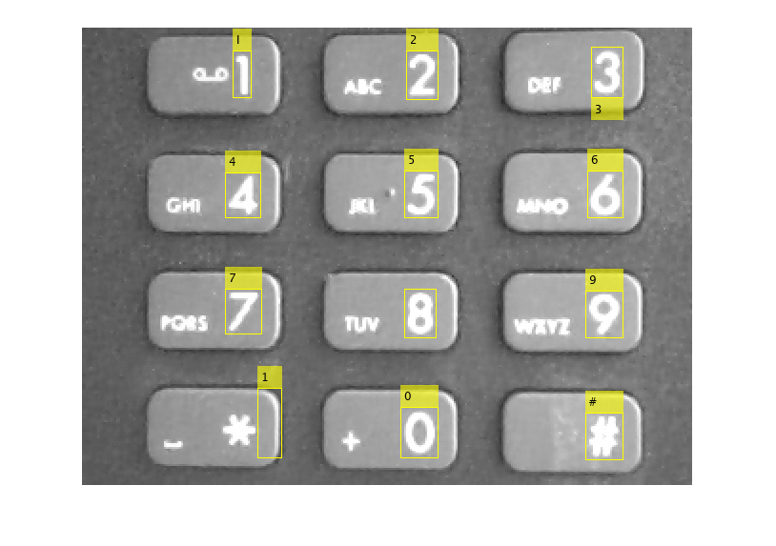

虽然vision.BlobAnalysis使您能够在键盘图像中找到数字, 它可能不适用于自然场景的图像, 其中除了文本外还有许多对象。对于这些类型的图像, 该示例中显示的用于[自动检测和识别自然图像中文本](https://www.mathworks.com/help/vision/examples/automatically-detect-and-recognize-text-in-natural-images.html)的技术可能提供更好的文本检测结果。

### 总结

此示例显示ocr函数如何用于识别图像中的文本, 以及如何在看似简单的 ocr 图像中需要额外的预处理步骤来产生良好的结果。

### 引用

[1] 雷史密斯。通过制表符停止检测进行混合页面布局分析。第十文件分析和承认国际会议论文集。2009。

## 使用猪特征的数字分类

此示例使用:

* [统计和机器学习工具箱](https://www.mathworks.com/help/stats/index.html)
* [计算机视觉系统工具箱](https://www.mathworks.com/help/vision/index.html)

[打开实时脚本](matlab:openExample('vision/HOGDigitClassificationExample'))

此示例演示如何使用猪特征和多类 SVM 分类器对数字进行分类。

对象分类是许多计算机视觉应用中的一项重要任务, 包括监控、汽车安全和图像检索。例如, 在汽车安全应用中, 您可能需要将附近的物体归类为行人或车辆。无论分类的对象类型如何, 创建对象分类器的基本过程如下:

* 获取带有所需对象的图像的标记数据集。
* 将数据集划分为定型集和测试集。
* 使用从训练集中提取的特征训练分类器。
* 使用从测试集中提取的功能测试分类器。

为了说明这一点, 本示例演示如何使用猪 (定向梯度直方图) 特征 [1] 和多类 SVM (支持向量机) 分类器对数字位进行分类。这种类型的分类通常用于许多光学字符识别 (OCR) 应用。

该示例使用fitcecoc函数从统计信息和机器学习 Toolbox™和extractHOGFeatures函数从计算机视觉系统 Toolbox™。

### 数字数据集

合成数字图像用于训练。每个训练图像都包含一个数字, 它被其他数字所包围, 模仿数字通常是如何在一起出现的。使用合成图像是方便的, 它可以创建各种训练样本, 而无需手动收集它们。对于测试, 手写数字的扫描用于验证分类器对不同于定型数据的数据执行的效果。虽然这不是最具代表性的数据集, 但有足够的数据来训练和测试分类器, 并显示该方法的可行性。

% Load training and test data using |imageDatastore|.

syntheticDir = fullfile(toolboxdir('vision'), 'visiondata','digits','synthetic');

handwrittenDir = fullfile(toolboxdir('vision'), 'visiondata','digits','handwritten');

% |imageDatastore| recursively scans the directory tree containing the

% images. Folder names are automatically used as labels for each image.

trainingSet = imageDatastore(syntheticDir, 'IncludeSubfolders', true, 'LabelSource', 'foldernames');

testSet = imageDatastore(handwrittenDir, 'IncludeSubfolders', true, 'LabelSource', 'foldernames');

使用countEachLabel可以对与每个标签关联的图像数进行制表。在本例中, 训练集由101个图像组成, 每个10位数字。测试集由每位12个图像组成。

countEachLabel(trainingSet)

ans=10×2 table

Label Count

_____ _____

0 101

1 101

2 101

3 101

4 101

5 101

6 101

7 101

8 101

9 101

countEachLabel(testSet)

ans=10×2 table

Label Count

_____ _____

0 12

1 12

2 12

3 12

4 12

5 12

6 12

7 12

8 12

9 12

显示一些培训和测试图像

figure;

subplot(2,3,1);

imshow(trainingSet.Files{102});

subplot(2,3,2);

imshow(trainingSet.Files{304});

subplot(2,3,3);

imshow(trainingSet.Files{809});

subplot(2,3,4);

imshow(testSet.Files{13});

subplot(2,3,5);

imshow(testSet.Files{37});

subplot(2,3,6);

imshow(testSet.Files{97});

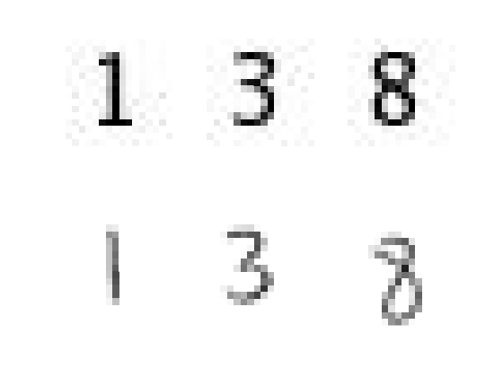

在训练和测试分类器之前, 应用预处理步骤去除采集图像样本时引入的噪声伪影。这为训练分类器提供了更好的功能向量。

% Show pre-processing results

exTestImage = readimage(testSet,37);

processedImage = imbinarize(rgb2gray(exTestImage));

figure;

subplot(1,2,1)

imshow(exTestImage)

subplot(1,2,2)

imshow(processedImage)

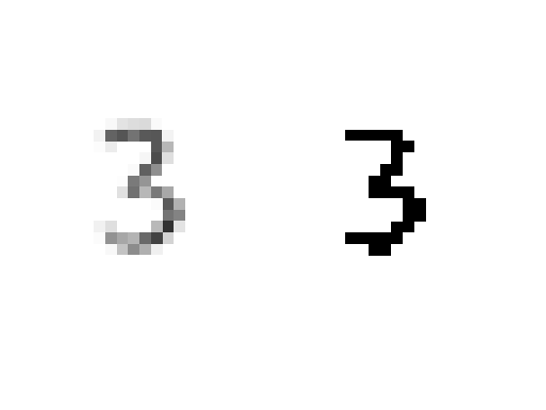

### 使用猪特征

用于训练分类器的数据是从训练图像中提取的猪特征向量。因此, 确保猪特征向量对对象的信息量进行编码是非常重要的。extractHOGFeatures函数返回一个可视化输出, 它可以帮助形成一些关于 "正确信息量" 意味着什么的直觉。通过改变猪体细胞大小参数和可视化结果, 您可以看到单元格大小参数对特征向量中编码的形状信息量的影响:

img = readimage(trainingSet, 206);

% Extract HOG features and HOG visualization

[hog_2x2, vis2x2] = extractHOGFeatures(img,'CellSize',[2 2]);

[hog_4x4, vis4x4] = extractHOGFeatures(img,'CellSize',[4 4]);

[hog_8x8, vis8x8] = extractHOGFeatures(img,'CellSize',[8 8]);

% Show the original image

figure;

subplot(2,3,1:3); imshow(img);

% Visualize the HOG features

subplot(2,3,4);

plot(vis2x2);

title({'CellSize = [2 2]'; ['Length = ' num2str(length(hog_2x2))]});

subplot(2,3,5);

plot(vis4x4);

title({'CellSize = [4 4]'; ['Length = ' num2str(length(hog_4x4))]});

subplot(2,3,6);

plot(vis8x8);

title({'CellSize = [8 8]'; ['Length = ' num2str(length(hog_8x8))]});

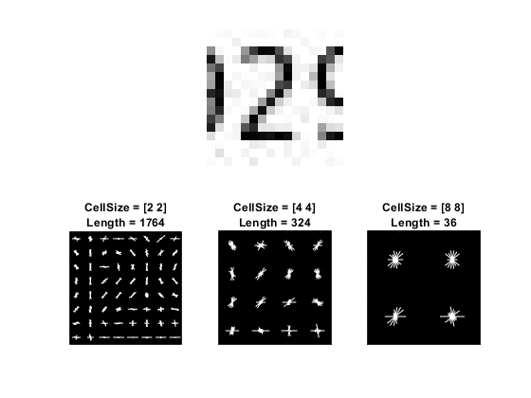

可视化结果显示, [8 8] 的像元大小不编码很多形状信息, 而 [2 2] 的像元大小对许多形状信息进行编码, 但显著增加了猪特征向量的维数。一个好的折衷是4除以4的像元大小。此大小设置对足够的空间信息进行编码, 以直观地识别数字形状, 同时限制生猪特征向量中的维数, 这有助于加快训练速度。在实践中, 猪的参数应随重复分类器的训练和测试而变化, 以确定最佳参数设置。

cellSize = [4 4];

hogFeatureSize = length(hog_4x4);

### 训练数字分类器

数字分类是一种多级分类问题, 您必须将图像分类为十个可能的数字类中的一个。在此示例中, 统计信息和机器学习 Toolbox™中的fitcecoc函数用于创建使用二进制支持向量机的多级分类器。

首先从训练集中提取猪的特征。这些功能将用于训练分类器。

% Loop over the trainingSet and extract HOG features from each image. A

% similar procedure will be used to extract features from the testSet.

numImages = numel(trainingSet.Files);

trainingFeatures = zeros(numImages, hogFeatureSize, 'single');

for i = 1:numImages

img = readimage(trainingSet, i);

img = rgb2gray(img);

% Apply pre-processing steps

img = imbinarize(img);

trainingFeatures(i, :) = extractHOGFeatures(img, 'CellSize', cellSize);

end

% Get labels for each image.

trainingLabels = trainingSet.Labels;

接下来, 使用提取的特征训练分类器。

% fitcecoc uses SVM learners and a 'One-vs-One' encoding scheme.

classifier = fitcecoc(trainingFeatures, trainingLabels);

### 评估数字分类器

使用测试集中的图像评估数字分类器, 生成混淆矩阵以量化分类器的准确性。

与训练步骤一样, 首先从测试图像中提取猪的特征。这些功能将用于使用训练有素的分类器进行预测。

% Extract HOG features from the test set. The procedure is similar to what

% was shown earlier and is encapsulated as a helper function for brevity.

[testFeatures, testLabels] = helperExtractHOGFeaturesFromImageSet(testSet, hogFeatureSize, cellSize);

% Make class predictions using the test features.

predictedLabels = predict(classifier, testFeatures);

% Tabulate the results using a confusion matrix.

confMat = confusionmat(testLabels, predictedLabels);

helperDisplayConfusionMatrix(confMat)

digit | 0 1 2 3 4 5 6 7 8 9

---------------------------------------------------------------------------------------------------

0 | 0.25 0.00 0.08 0.00 0.00 0.00 0.58 0.00 0.08 0.00

1 | 0.00 0.75 0.00 0.00 0.08 0.00 0.00 0.08 0.08 0.00

2 | 0.00 0.00 0.67 0.17 0.00 0.00 0.08 0.00 0.00 0.08

3 | 0.00 0.00 0.00 0.58 0.00 0.00 0.33 0.00 0.00 0.08

4 | 0.00 0.08 0.00 0.17 0.75 0.00 0.00 0.00 0.00 0.00

5 | 0.00 0.00 0.00 0.00 0.00 0.33 0.58 0.00 0.08 0.00

6 | 0.00 0.00 0.00 0.00 0.25 0.00 0.67 0.00 0.08 0.00

7 | 0.00 0.08 0.08 0.33 0.00 0.00 0.17 0.25 0.00 0.08

8 | 0.00 0.00 0.00 0.08 0.00 0.00 0.00 0.08 0.67 0.17

9 | 0.00 0.08 0.00 0.25 0.17 0.00 0.08 0.00 0.00 0.42

表以百分比形式显示混淆矩阵。矩阵的列表示预测的标签, 而行表示已知标签。对于此测试集, 数字0通常误分类为 6, 很可能是由于其相似的形状。9和3也会出现类似错误。与使用此合成数据集创建的一个更具代表性的数据集 (如 MNIST [2] 或 SVHN [3] (包含成千上万个手写字符) 的培训相比, 可能会产生更好的分类器。

### 总结

本示例说明了使用 "计算机视觉系统工具箱" 中的extractHOGfeatures函数和统计和机器学习中的fitcecoc函数创建多级对象分类器的基本过程。Toolbox™。虽然在这里使用了猪的特性和纠错输出编码分类器, 但其他功能和机器学习算法也可以用同样的方式使用。例如, 您可以探索使用不同的特征类型来训练分类器;或者, 您可以看到使用统计信息和机器学习 Toolbox™ (如 k 最近邻居) 中可用的其他机器学习算法的效果。

### 支持功能

function helperDisplayConfusionMatrix(confMat)

% Display the confusion matrix in a formatted table.

% Convert confusion matrix into percentage form

confMat = bsxfun(@rdivide,confMat,sum(confMat,2));

digits = '0':'9';

colHeadings = arrayfun(@(x)sprintf('%d',x),0:9,'UniformOutput',false);

format = repmat('%-9s',1,11);

header = sprintf(format,'digit |',colHeadings{:});

fprintf('\n%s\n%s\n',header,repmat('-',size(header)));

for idx = 1:numel(digits)

fprintf('%-9s', [digits(idx) ' |']);

fprintf('%-9.2f', confMat(idx,:));

fprintf('\n')

end

end

function [features, setLabels] = helperExtractHOGFeaturesFromImageSet(imds, hogFeatureSize, cellSize)

% Extract HOG features from an imageDatastore.

setLabels = imds.Labels;

numImages = numel(imds.Files);

features = zeros(numImages, hogFeatureSize, 'single');

% Process each image and extract features

for j = 1:numImages

img = readimage(imds, j);

img = rgb2gray(img);

% Apply pre-processing steps

img = imbinarize(img);

features(j, :) = extractHOGFeatures(img,'CellSize',cellSize);

end

end

### 引用

[1] n. Dalal 和 b. Triggs, "人类探测的定向梯度直方图", 过程. 计算机视觉和模式识别, vol. 1, pp. 886-893, 2005。

[2] LeCun、Bottou、Bengio、y、哈夫纳、P (1998)。基于梯度的学习应用于文档识别。IEEE 学报, 86, 2278-2324。

[3] Netzer, Bissacco, b. 吴, 学年, 在自然图像中读取数字, 无监督特征学习 NIPS 深度学习和无监督功能学习研讨会2011。

# 对象跟踪

## 使用 CAMShift 进行人脸检测和跟踪

此示例演示如何自动检测和跟踪面。

### 介绍

目标检测和跟踪在许多计算机视觉应用中非常重要, 包括活动识别、汽车安全和监控。在本例中, 您将通过将跟踪问题划分为三个单独的问题来开发一个简单的人脸跟踪系统:

1. 检测要跟踪的面
2. 识别面部特征以跟踪
3. 追踪脸部

### 步骤 1: 检测要跟踪的面

在开始跟踪面之前, 您需要首先检测它。使用vision.CascadeObjectDetector在视频帧中检测面的位置。级联对象检测器采用中提琴-琼斯检测算法和经过训练的分类模型进行检测。默认情况下, 检测器被配置为检测面, 但可以为其他对象类型配置。

% Create a cascade detector object.

faceDetector = vision.CascadeObjectDetector();

% Read a video frame and run the detector.

videoFileReader = vision.VideoFileReader('visionface.avi');

videoFrame = step(videoFileReader);

bbox = step(faceDetector, videoFrame);

% Draw the returned bounding box around the detected face.

videoOut = insertObjectAnnotation(videoFrame,'rectangle',bbox,'Face');

figure, imshow(videoOut), title('Detected face');

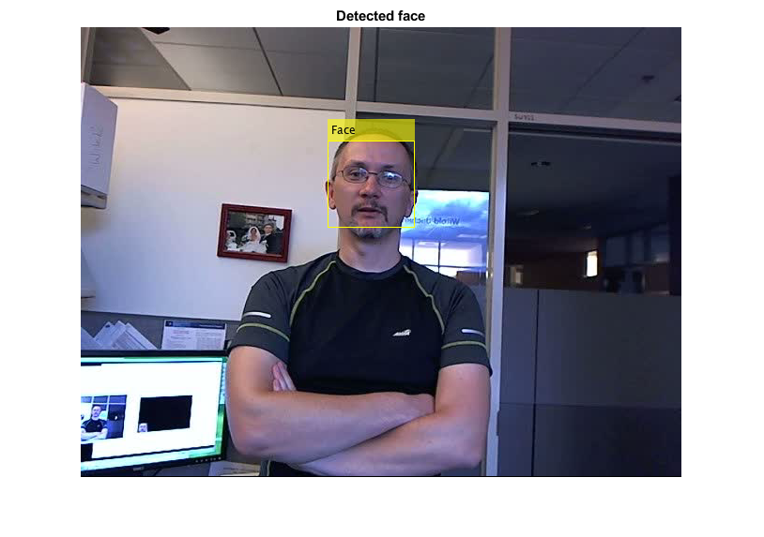

您可以使用级联对象检测器跟踪跨连续视频帧的面。然而, 当脸倾斜或人转动他们的头, 你可能会失去跟踪。此限制是由于用于检测的经过训练的分类模型的类型。为了避免此问题, 并且由于对每个视频帧执行人脸检测是计算密集型的, 本示例使用简单的面部特征进行跟踪。

### 步骤 2: 确定要跟踪的面部特征

一旦面部位于视频中, 下一步是确定有助于您跟踪面部的功能。例如, 可以使用形状、纹理或颜色。选择对象唯一的特征, 即使对象移动, 也保持不变。

在此示例中, 您使用肤色作为要跟踪的功能。肤色在脸部和背景之间提供了很好的对比, 并且不会随着脸部的旋转或移动而改变。

通过从转换为 HSV 颜色空间的视频帧中提取色相来获取肤色信息。

[hueChannel,~,~] = rgb2hsv(videoFrame);

% Display the Hue Channel data and draw the bounding box around the face.

figure, imshow(hueChannel), title('Hue channel data');

rectangle('Position',bbox(1,:),'LineWidth',2,'EdgeColor',[1 1 0])

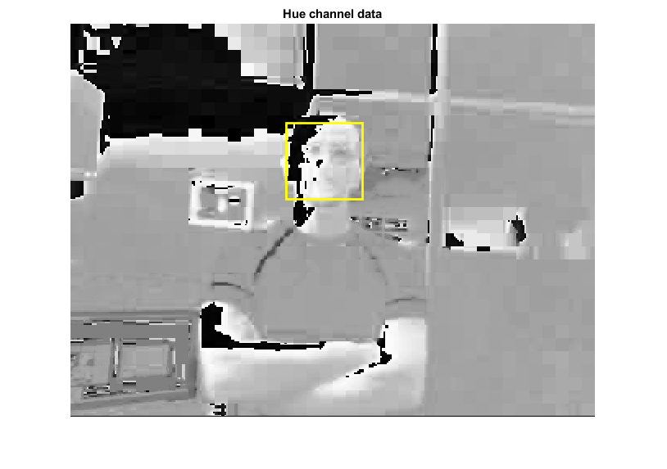

### 步骤 3: 跟踪脸部

选择作为要跟踪的功能的肤色, 现在可以使用vision.HistogramBasedTracker跟踪。基于直方图的跟踪器使用 CAMShift 算法, 它提供了使用像素值直方图跟踪对象的功能。在此示例中, 从检测到的面的鼻子区域提取色相通道像素。这些像素用于初始化跟踪器的直方图。该示例使用此直方图在连续视频帧上跟踪对象。

检测脸部区域内的鼻子。由于它不包含任何背景像素, 因此鼻部提供了更精确的肤色测量。

noseDetector = vision.CascadeObjectDetector('Nose', 'UseROI', true);

noseBBox = step(noseDetector, videoFrame, bbox(1,:));

% Create a tracker object.

tracker = vision.HistogramBasedTracker;

% Initialize the tracker histogram using the Hue channel pixels from the

% nose.

initializeObject(tracker, hueChannel, noseBBox(1,:));

% Create a video player object for displaying video frames.

videoInfo = info(videoFileReader);

videoPlayer = vision.VideoPlayer('Position',[300 300 videoInfo.VideoSize+30]);

% Track the face over successive video frames until the video is finished.

while ~isDone(videoFileReader)

% Extract the next video frame

videoFrame = step(videoFileReader);

% RGB -> HSV

[hueChannel,~,~] = rgb2hsv(videoFrame);

% Track using the Hue channel data

bbox = step(tracker, hueChannel);

% Insert a bounding box around the object being tracked

videoOut = insertObjectAnnotation(videoFrame,'rectangle',bbox,'Face');

% Display the annotated video frame using the video player object

step(videoPlayer, videoOut);

end

% Release resources

release(videoFileReader);

release(videoPlayer);

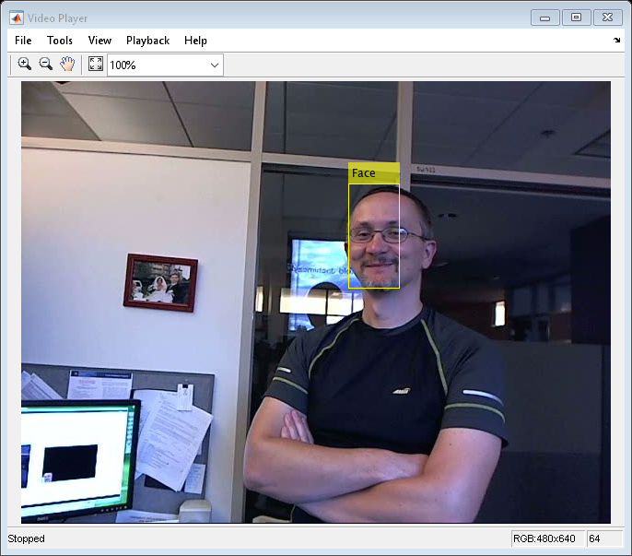

### 总结

在此示例中, 您创建了一个简单的人脸跟踪系统, 它自动检测并跟踪单个面。尝试更改输入视频, 查看是否能够跟踪面。如果您注意到跟踪结果不佳, 请检查色相通道数据, 以查看面区域和背景之间是否有足够的对比度。

### 参考

[1] G.R. Bradski "实时面和对象跟踪作为感知用户界面的组成部分", 第四 IEEE 计算机视觉应用研讨会论文集, 1998。

[2] 中提琴, 保罗 A. 和琼斯, 迈克尔 J. "使用简单功能的提升级联快速对象检测", IEEE CVPR, 2001。

## 使用实时视频采集进行人脸检测和跟踪

此示例演示如何使用 KLT 算法自动检测和跟踪实时视频流中的面。

### 概述

目标检测和跟踪在许多计算机视觉应用中非常重要, 包括活动识别、汽车安全和监控。在此示例中, 您将开发一个简单的系统, 用于跟踪网络摄像机捕获的实时视频流中的单个面。MATLAB 通过硬件支持包提供网络摄像头支持, 您需要下载并安装该软件包才能运行此示例。支持包可通过[支持包安装程序](matlab:supportPackageInstaller)提供.

此示例中的面部跟踪系统可以是两种模式之一: 检测或跟踪。在检测模式下, 您可以使用vision.CascadeObjectDetector对象以检测当前帧中的面。如果检测到面, 则必须检测面上的角点, 初始化vision.PointTracker对象, 然后切换到跟踪模式。

在跟踪模式下, 您必须使用点跟踪器跟踪点。当您跟踪这些点时, 其中一些会因遮挡而丢失。如果被跟踪的点数低于阈值, 这意味着不再跟踪该面。然后, 您必须切换回检测模式以尝试重新获取该面。

### 设置

创建用于检测面、跟踪点、获取和显示视频帧的对象。

% Create the face detector object.

faceDetector = vision.CascadeObjectDetector();

% Create the point tracker object.

pointTracker = vision.PointTracker('MaxBidirectionalError', 2);

% Create the webcam object.

cam = webcam();

% Capture one frame to get its size.

videoFrame = snapshot(cam);

frameSize = size(videoFrame);

% Create the video player object.

videoPlayer = vision.VideoPlayer('Position', [100 100 [frameSize(2), frameSize(1)]+30]);

### 检测和跟踪

捕获和处理视频帧从网络摄像头在一个循环, 以检测和跟踪一个面孔。循环将运行400帧或直到视频播放器窗口关闭。

runLoop = true;

numPts = 0;

frameCount = 0;

while runLoop && frameCount < 400

% Get the next frame.

videoFrame = snapshot(cam);

videoFrameGray = rgb2gray(videoFrame);

frameCount = frameCount + 1;

if numPts < 10

% Detection mode.

bbox = faceDetector.step(videoFrameGray);

if ~isempty(bbox)

% Find corner points inside the detected region.

points = detectMinEigenFeatures(videoFrameGray, 'ROI', bbox(1, :));

% Re-initialize the point tracker.

xyPoints = points.Location;

numPts = size(xyPoints,1);

release(pointTracker);

initialize(pointTracker, xyPoints, videoFrameGray);

% Save a copy of the points.

oldPoints = xyPoints;

% Convert the rectangle represented as [x, y, w, h] into an

% M-by-2 matrix of [x,y] coordinates of the four corners. This

% is needed to be able to transform the bounding box to display

% the orientation of the face.

bboxPoints = bbox2points(bbox(1, :));

% Convert the box corners into the [x1 y1 x2 y2 x3 y3 x4 y4]

% format required by insertShape.

bboxPolygon = reshape(bboxPoints', 1, []);

% Display a bounding box around the detected face.

videoFrame = insertShape(videoFrame, 'Polygon', bboxPolygon, 'LineWidth', 3);

% Display detected corners.

videoFrame = insertMarker(videoFrame, xyPoints, '+', 'Color', 'white');

end

else

% Tracking mode.

[xyPoints, isFound] = step(pointTracker, videoFrameGray);

visiblePoints = xyPoints(isFound, :);

oldInliers = oldPoints(isFound, :);

numPts = size(visiblePoints, 1);

if numPts >= 10

% Estimate the geometric transformation between the old points

% and the new points.

[xform, oldInliers, visiblePoints] = estimateGeometricTransform(...

oldInliers, visiblePoints, 'similarity', 'MaxDistance', 4);

% Apply the transformation to the bounding box.

bboxPoints = transformPointsForward(xform, bboxPoints);

% Convert the box corners into the [x1 y1 x2 y2 x3 y3 x4 y4]

% format required by insertShape.

bboxPolygon = reshape(bboxPoints', 1, []);

% Display a bounding box around the face being tracked.

videoFrame = insertShape(videoFrame, 'Polygon', bboxPolygon, 'LineWidth', 3);

% Display tracked points.

videoFrame = insertMarker(videoFrame, visiblePoints, '+', 'Color', 'white');

% Reset the points.

oldPoints = visiblePoints;

setPoints(pointTracker, oldPoints);

end

end

% Display the annotated video frame using the video player object.

step(videoPlayer, videoFrame);

% Check whether the video player window has been closed.

runLoop = isOpen(videoPlayer);

end

% Clean up.

clear cam;

release(videoPlayer);

release(pointTracker);

release(faceDetector);

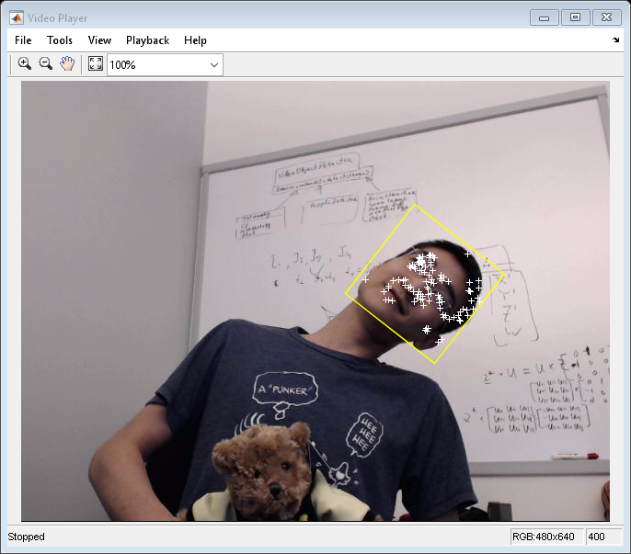

### 引用

中提琴, 保罗 A. 和琼斯, 迈克尔 J. "使用简单功能的提升级联快速对象检测", IEEE CVPR, 2001。

布鲁斯. 卢卡斯和奏。一种应用于立体视觉的迭代图像配准技术。1981国际人工智能联合会议。

卡罗托马西·普阿普阿和武雄奏。点特征的检测和跟踪。卡内基梅隆大学技术报告 CMU-CS-91-132, 1991。

李建波和卡罗托马西·普阿普阿。良好的跟踪功能。计算机视觉与模式识别 IEEE 会议, 1994。

格里格拉 Kalal, 克里斯蒂安米科瓦伊奇克和吉日马特斯。向前向后错误: 自动检测跟踪失败。2010模式识别国际会议

## 跟踪行驶车辆中的行人

此示例演示如何使用安装在移动汽车中的摄像机跟踪行人。

### 概述

本示例演示如何从移动相机对视频中的人员进行自动检测和跟踪。它展示了适应移动相机的跟踪系统的灵活性, 这是汽车安全应用的理想选择。与静止摄像机示例不同,[基于运动的多对象跟踪](https://www.mathworks.com/help/vision/examples/motion-based-multiple-object-tracking.html), 本示例包含几个其他算法步骤。这些步骤包括人员检测、自定义非最大抑制和启发式识别和消除错误警报轨道。有关详细信息, 请参阅[多个对象跟踪](matlab:helpview(fullfile(docroot,'toolbox','vision','vision.map'),'multipleObjectTracking')).

本示例是一个函数, 其主体位于顶部, 下面是[嵌套函数](matlab:helpview(fullfile(docroot,'toolbox','matlab','matlab_prog','matlab_prog.map'),'nested_functions'))形式的帮助程序例程。

function PedestrianTrackingFromMovingCameraExample()

% Create system objects used for reading video, loading prerequisite data file, detecting pedestrians, and displaying the results.

videoFile = 'vippedtracking.mp4';

scaleDataFile = 'pedScaleTable.mat'; % An auxiliary file that helps to determine the size of a pedestrian at different pixel locations.

obj = setupSystemObjects(videoFile, scaleDataFile);

detector = peopleDetectorACF('caltech');

% Create an empty array of tracks.

tracks = initializeTracks();

% ID of the next track.

nextId = 1;

% Set the global parameters.

option.ROI = [40 95 400 140]; % A rectangle [x, y, w, h] that limits the processing area to ground locations.

option.scThresh = 0.3; % A threshold to control the tolerance of error in estimating the scale of a detected pedestrian.

option.gatingThresh = 0.9; % A threshold to reject a candidate match between a detection and a track.

option.gatingCost = 100; % A large value for the assignment cost matrix that enforces the rejection of a candidate match.

option.costOfNonAssignment = 10; % A tuning parameter to control the likelihood of creation of a new track.

option.timeWindowSize = 16; % A tuning parameter to specify the number of frames required to stabilize the confidence score of a track.

option.confidenceThresh = 2; % A threshold to determine if a track is true positive or false alarm.

option.ageThresh = 8; % A threshold to determine the minimum length required for a track being true positive.

option.visThresh = 0.6; % A threshold to determine the minimum visibility value for a track being true positive.

% Detect people and track them across video frames.

stopFrame = 1629; % stop on an interesting frame with several pedestrians

for fNum = 1:stopFrame

frame = readFrame();

[centroids, bboxes, scores] = detectPeople();

predictNewLocationsOfTracks();

[assignments, unassignedTracks, unassignedDetections] = ...

detectionToTrackAssignment();

updateAssignedTracks();

updateUnassignedTracks();

deleteLostTracks();

createNewTracks();

displayTrackingResults();

% Exit the loop if the video player figure is closed.

if ~isOpen(obj.videoPlayer)

break;

end

end

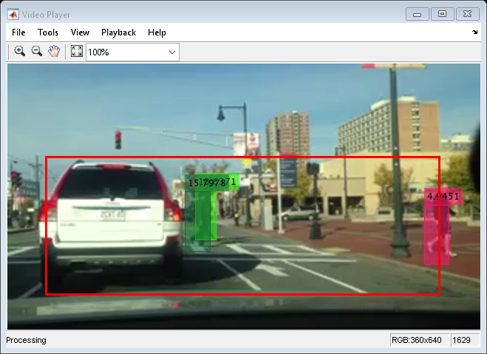

### 跟踪系统的辅助输入和全局参数

此跟踪系统需要一个数据文件, 其中包含将图像中的像素位置与标记行人位置的边界框的大小相关的信息。此先验知识存储在矢量pedScaleTable中。pedScaleTable中的 n th 项表示成年人的估计高度 (以像素为单位)。索引n引用行人脚的近似 Y 坐标。

为了获得这样一个向量, 训练图像的集合从相同的角度和在类似的场景中拍摄到测试环境。训练图像包含行人在不同距离从相机的图像。使用[imageLabeler](matlab:doc('imageLabeler');)应用程序, 图像中行人的边界框被手动标注。边界框的高度以及图像中行人的位置用于通过回归生成缩放数据文件。下面是一个帮助器函数, 用于显示拟合线性回归模型的算法步骤: [helperTableOfScales.m](matlab:edit(fullfile(matlabroot,'toolbox','vision','visiondemos','helperTableOfScales.m')))

还有一组全局参数可调优以优化跟踪性能。您可以使用下面的说明来了解这些参数如何影响跟踪性能。

* ROI : 感兴趣区域的形式为 [x, y, w, h]。它将处理区域限制在地面位置。
* scThresh : 用于比例估计的公差阈值。当检测到的比例和预期比例之间的差异超过公差时, 候选检测被认为是不切实际的, 并从输出中移除。
* gatingThresh : 距离测量的浇口参数。当检测到的边界框和预测的边界框匹配的成本超过阈值时, 系统将从跟踪考虑中删除两个边界框的关联。
* gatingCost : 分配成本矩阵的值, 以阻止可能的跟踪到检测分配。
* costOfNonAssignment : 用于不分配检测或跟踪的分配成本矩阵的值。将其设置得过低会增加创建新轨道的可能性, 并可能导致跟踪碎片。设置太高可能会导致单个轨道对应于一系列单独的移动对象。
* timeWindowSize : 估计轨道置信度所需的帧数。
* confidenceThresh : 确定轨道是否为真正的置信阈值。
* ageThresh : 轨道的最小长度为真正。
* visThresh : 最小可见性阈值, 以确定轨道是否为真正。

### 为跟踪系统初始化创建系统对象

setupSystemObjects函数创建用于读取和显示视频帧并加载缩放数据文件的系统对象。

pedScaleTable向量存储在比例尺数据文件中, 用于对目标和场景的先验知识进行编码。在您的样本中训练回归量后, 您可以在图像中的每个可能的 Y 位置计算预期高度。这些值存储在矢量中。pedScaleTable中的 n th 条目表示我们的成年人的估计高度 (以像素为单位)。索引n引用行人脚的近似 Y 坐标。

function obj = setupSystemObjects(videoFile,scaleDataFile)

% Initialize Video I/O

% Create objects for reading a video from a file, drawing the

% detected and tracked people in each frame, and playing the video.

% Create a video file reader.

obj.reader = vision.VideoFileReader(videoFile, 'VideoOutputDataType', 'uint8');

% Create a video player.

obj.videoPlayer = vision.VideoPlayer('Position', [29, 597, 643, 386]);

% Load the scale data file

ld = load(scaleDataFile, 'pedScaleTable');

obj.pedScaleTable = ld.pedScaleTable;

end

### 初始化曲目

initializeTracks函数创建一个轨道数组, 其中每个轨道都是表示视频中移动对象的结构。结构的目的是维护跟踪对象的状态。状态由用于检测到跟踪分配、跟踪终止和显示的信息组成。

该结构包含以下字段:

* id : 轨道的整数 id。
* color: 用于显示目的的轨道颜色。
* bboxes : 一个 N-by-4 矩阵, 用于表示对象的边界框和最后一行中的当前框。每一行都有 [x、y、宽、高] 的形式。
* scores: N-by-1 向量, 用于在最后一行以当前检测分数记录人员检测器的分类分数。
* kalmanFilter : 用于基于运动的跟踪的卡尔曼滤波对象。我们跟踪图像中对象的中心点;
* age: 自轨道初始化以来的帧数。
* totalVisibleCount : 检测到对象的帧总数 (可见)。
* confidence: 一对两个数字, 代表我们信任赛道的信心。它在预定义的时间窗口中存储过去的最大和平均检测分数。
* predPosition : 下一帧中的预测边界框。

function tracks = initializeTracks()

% Create an empty array of tracks

tracks = struct(...

'id', {}, ...

'color', {}, ...

'bboxes', {}, ...

'scores', {}, ...

'kalmanFilter', {}, ...

'age', {}, ...

'totalVisibleCount', {}, ...

'confidence', {}, ...

'predPosition', {});

end

### 阅读视频帧

从视频文件中读取下一个视频帧。

function frame = readFrame()

frame = step(obj.reader);

end

### 检测人员

detectPeople函数返回检测到的人员的质心、边界框和分类分数。它对peopleDetectorACF返回的检测器的原始输出执行滤波和非最大抑制.

* centroids: 以 [x、y] 的形式排列每行的 N-by-2 矩阵。
* bboxes : 以 [x、y、宽度、高度] 的形式排列每行的 N-by-4 矩阵。
* scores: 每个元素的 N-by-1 向量是相应帧的分类分数。

function [centroids, bboxes, scores] = detectPeople()

% Resize the image to increase the resolution of the pedestrian.

% This helps detect people further away from the camera.

resizeRatio = 1.5;

frame = imresize(frame, resizeRatio, 'Antialiasing',false);

% Run ACF people detector within a region of interest to produce

% detection candidates.

[bboxes, scores] = detect(detector, frame, option.ROI, ...

'WindowStride', 2,...

'NumScaleLevels', 4, ...

'SelectStrongest', false);

% Look up the estimated height of a pedestrian based on location of their feet.

height = bboxes(:, 4) / resizeRatio;

y = (bboxes(:,2)-1) / resizeRatio + 1;

yfoot = min(length(obj.pedScaleTable), round(y + height));

estHeight = obj.pedScaleTable(yfoot);

% Remove detections whose size deviates from the expected size,

% provided by the calibrated scale estimation.

invalid = abs(estHeight-height)>estHeight*option.scThresh;

bboxes(invalid, :) = [];

scores(invalid, :) = [];

% Apply non-maximum suppression to select the strongest bounding boxes.

[bboxes, scores] = selectStrongestBbox(bboxes, scores, ...

'RatioType', 'Min', 'OverlapThreshold', 0.6);

% Compute the centroids

if isempty(bboxes)

centroids = [];

else

centroids = [(bboxes(:, 1) + bboxes(:, 3) / 2), ...

(bboxes(:, 2) + bboxes(:, 4) / 2)];

end

end

### 预测现有轨道的新位置

使用卡尔曼滤波器预测当前帧中每个轨道的质心, 并相应地更新其边界框。我们将前一帧中边界框的宽度和高度作为当前大小的预测。

function predictNewLocationsOfTracks()

for i = 1:length(tracks)

% Get the last bounding box on this track.

bbox = tracks(i).bboxes(end, :);

% Predict the current location of the track.

predictedCentroid = predict(tracks(i).kalmanFilter);

% Shift the bounding box so that its center is at the predicted location.

tracks(i).predPosition = [predictedCentroid - bbox(3:4)/2, bbox(3:4)];

end

end

### 将检测分配给轨道

将当前帧中的对象检测分配到现有轨道是通过最小化成本来完成的。使用bboxOverlapRatio函数计算成本, 并且是预测边界框与检测到的边界框之间的重叠比率。在本例中, 我们假设该人员将在连续帧中逐渐移动, 原因是视频的帧速率和人的低运动速度。

该算法包括两个步骤:

步骤 1: 计算使用bboxOverlapRatio度量值将每个检测分配到每个跟踪的成本。当人们朝着或远离相机移动时, 他们的运动不会被重心点精确描述。成本考虑到图像平面上的距离以及边界框的比例。这可以防止将检测距离从摄像机远处分配到靠近摄像机的轨道, 即使它们的质心重合。此成本函数的选择将简化计算, 而无需求助于更复杂的动态模型。结果存储在 MxN 矩阵中, 其中 M 是轨道数, N 是检测的数量。

步骤 2: 使用assignDetectionsToTracks函数解决成本矩阵表示的分配问题。该函数采用成本矩阵和不向轨道分配任何检测的成本。

不向轨道分配检测的成本值取决于成本函数返回的值的范围。此值必须经过实验调整。将其设置得过低会增加创建新轨道的可能性, 并可能导致跟踪碎片。设置太高可能会导致单个轨道对应于一系列单独的移动对象。

assignDetectionsToTracks函数使用 Munkres 的匈牙利算法的版本来计算分配, 从而最小化总成本。它返回一个 M x 2 矩阵, 其中包含在其两列中指定的轨道和检测的相应索引。它还返回仍未分配的轨道和检测的索引。

function [assignments, unassignedTracks, unassignedDetections] = ...

detectionToTrackAssignment()

% Compute the overlap ratio between the predicted boxes and the

% detected boxes, and compute the cost of assigning each detection

% to each track. The cost is minimum when the predicted bbox is

% perfectly aligned with the detected bbox (overlap ratio is one)

predBboxes = reshape([tracks(:).predPosition], 4, [])';

cost = 1 - bboxOverlapRatio(predBboxes, bboxes);

% Force the optimization step to ignore some matches by

% setting the associated cost to be a large number. Note that this

% number is different from the 'costOfNonAssignment' below.

% This is useful when gating (removing unrealistic matches)

% technique is applied.

cost(cost > option.gatingThresh) = 1 + option.gatingCost;

% Solve the assignment problem.

[assignments, unassignedTracks, unassignedDetections] = ...

assignDetectionsToTracks(cost, option.costOfNonAssignment);

end

### 更新分配的曲目

updateAssignedTracks函数使用相应的检测功能更新每个已分配的轨道。它称之为correct的视觉方法vision.KalmanFilter更正位置估计。接下来, 它通过取最近 (最多) 4 个框的大小的平均值存储新的边界框, 并将轨道的年龄和总可见计数增加1。最后, 该函数根据以前的检测分数调整我们的跟踪的置信度分数。

function updateAssignedTracks()

numAssignedTracks = size(assignments, 1);

for i = 1:numAssignedTracks

trackIdx = assignments(i, 1);

detectionIdx = assignments(i, 2);

centroid = centroids(detectionIdx, :);

bbox = bboxes(detectionIdx, :);

% Correct the estimate of the object's location

% using the new detection.

correct(tracks(trackIdx).kalmanFilter, centroid);

% Stabilize the bounding box by taking the average of the size

% of recent (up to) 4 boxes on the track.

T = min(size(tracks(trackIdx).bboxes,1), 4);

w = mean([tracks(trackIdx).bboxes(end-T+1:end, 3); bbox(3)]);

h = mean([tracks(trackIdx).bboxes(end-T+1:end, 4); bbox(4)]);

tracks(trackIdx).bboxes(end+1, :) = [centroid - [w, h]/2, w, h];

% Update track's age.

tracks(trackIdx).age = tracks(trackIdx).age + 1;

% Update track's score history

tracks(trackIdx).scores = [tracks(trackIdx).scores; scores(detectionIdx)];

% Update visibility.

tracks(trackIdx).totalVisibleCount = ...

tracks(trackIdx).totalVisibleCount + 1;

% Adjust track confidence score based on the maximum detection

% score in the past 'timeWindowSize' frames.

T = min(option.timeWindowSize, length(tracks(trackIdx).scores));

score = tracks(trackIdx).scores(end-T+1:end);

tracks(trackIdx).confidence = [max(score), mean(score)];

end

end

### 更新未分配曲目

updateUnassignedTracks函数将每个未分配的轨道标记为不可见, 将其年龄增加 1, 并将预测的边界框追加到轨道。信心设置为零, 因为我们不知道为什么它没有被分配到轨道。

function updateUnassignedTracks()

for i = 1:length(unassignedTracks)

idx = unassignedTracks(i);

tracks(idx).age = tracks(idx).age + 1;

tracks(idx).bboxes = [tracks(idx).bboxes; tracks(idx).predPosition];

tracks(idx).scores = [tracks(idx).scores; 0];

% Adjust track confidence score based on the maximum detection

% score in the past 'timeWindowSize' frames

T = min(option.timeWindowSize, length(tracks(idx).scores));

score = tracks(idx).scores(end-T+1:end);

tracks(idx).confidence = [max(score), mean(score)];

end

end

### 删除丢失的曲目

deleteLostTracks函数删除了太多连续帧不可见的轨道。它还会删除最近创建的轨道, 这些曲目在总体上对许多帧都不可见。

嘈杂的检测往往会导致错误轨道的创建。对于本示例, 我们在以下条件下删除轨道:

* 该对象被跟踪了很短的时间。这通常发生在错误检测显示的几个帧, 并为其启动轨道。
* 在大多数帧中, 轨道被标记为不可见。
* 在过去的几帧中, 它没有收到强检测, 这表示为最大检测置信度得分。

function deleteLostTracks()

if isempty(tracks)

return;

end

% Compute the fraction of the track's age for which it was visible.

ages = [tracks(:).age]';

totalVisibleCounts = [tracks(:).totalVisibleCount]';

visibility = totalVisibleCounts ./ ages;

% Check the maximum detection confidence score.

confidence = reshape([tracks(:).confidence], 2, [])';

maxConfidence = confidence(:, 1);

% Find the indices of 'lost' tracks.

lostInds = (ages <= option.ageThresh & visibility <= option.visThresh) | ...

(maxConfidence <= option.confidenceThresh);

% Delete lost tracks.

tracks = tracks(~lostInds);

end

### 创建新曲目

从未分配检测创建新曲目。假定任何未分配的检测是新轨道的开始。在实践中, 您可以使用其他提示来消除嘈杂的检测, 例如大小、位置或外观。

function createNewTracks()

unassignedCentroids = centroids(unassignedDetections, :);

unassignedBboxes = bboxes(unassignedDetections, :);

unassignedScores = scores(unassignedDetections);

for i = 1:size(unassignedBboxes, 1)

centroid = unassignedCentroids(i,:);

bbox = unassignedBboxes(i, :);

score = unassignedScores(i);

% Create a Kalman filter object.

kalmanFilter = configureKalmanFilter('ConstantVelocity', ...

centroid, [2, 1], [5, 5], 100);

% Create a new track.

newTrack = struct(...

'id', nextId, ...

'color', 255*rand(1,3), ...

'bboxes', bbox, ...

'scores', score, ...

'kalmanFilter', kalmanFilter, ...

'age', 1, ...

'totalVisibleCount', 1, ...

'confidence', [score, score], ...

'predPosition', bbox);

% Add it to the array of tracks.

tracks(end + 1) = newTrack; %#ok<AGROW>

% Increment the next id.

nextId = nextId + 1;

end

end

### 显示跟踪结果

displayTrackingResults函数为视频帧上的每个轨道绘制一个彩色边界框。方框的透明度水平与所显示的分数一起表明检测和跟踪的可信度。

function displayTrackingResults()

displayRatio = 4/3;

frame = imresize(frame, displayRatio);

if ~isempty(tracks),

ages = [tracks(:).age]';

confidence = reshape([tracks(:).confidence], 2, [])';

maxConfidence = confidence(:, 1);

avgConfidence = confidence(:, 2);

opacity = min(0.5,max(0.1,avgConfidence/3));

noDispInds = (ages < option.ageThresh & maxConfidence < option.confidenceThresh) | ...

(ages < option.ageThresh / 2);

for i = 1:length(tracks)

if ~noDispInds(i)

% scale bounding boxes for display

bb = tracks(i).bboxes(end, :);

bb(:,1:2) = (bb(:,1:2)-1)*displayRatio + 1;

bb(:,3:4) = bb(:,3:4) * displayRatio;

frame = insertShape(frame, ...

'FilledRectangle', bb, ...

'Color', tracks(i).color, ...

'Opacity', opacity(i));

frame = insertObjectAnnotation(frame, ...

'rectangle', bb, ...

num2str(avgConfidence(i)), ...

'Color', tracks(i).color);

end

end

end

frame = insertShape(frame, 'Rectangle', option.ROI * displayRatio, ...

'Color', [255, 0, 0], 'LineWidth', 3);

step(obj.videoPlayer, frame);

end

end